ΕΞΟΠΛΙΣΜΟΣ ΚΛΙΜΑΤΙΣΤΙΚΩΝ ΜΟΝΑΔΩΝ ΚΤΙΡΙΟΥ ΦΙΛΕΛΛΗΝΩΝ 13-15
ΧΩΡΟΣ | ΤΥΠΟΣ | ΚΑΤΑΣΚΕΥΑΣΤΗΣ | ΜΟΝΤΕΛΟ | ΣΕΙΡΙΑΚΟΣ ΑΡ. | ΨΥΚΤΙΚΟ ΜΕΣΟ | ΨΥΚΤΙΚΗ ΙΣΧΥΣ
 | Split Units
3ος όροφος | Split Unit Νο1 | INVENTOR | EVI-12 | 63229913292 | R410A | 3530W (Ψ) 4100W (Θ)
3ος όροφος | Split Unit Νο2 | INVENTOR |  |  | R410A
 |  |  |  |  |  | 13.000 BTU/H
2ος όροφος | Split Unit Νο3 | FUJITSU | ASYG12LECA | E05294 | R410A 0,8kg | 3,4KW (Ψ) 4KW
 |  |  |  |  |  | (Θ)
 |  |  |  |  |  | 9.000 BTU/H
1ος όροφος | Split Unit Νο4 | FUJITSU | ASH9USBCW | E038603 |  | 2,3KW (Ψ) 3,7KW
 |  |  |  |  |  | (Θ)
 |  |  |  |  |  | 12.000 BTU/H
1ος όροφος | Split Unit Νο5 | INVENTOR | EVI-12 | 21647 | R410A | 3530W (Ψ) 4100W
 |  |  |  |  |  | (Θ)
Ισόγειο | Split Unit Νο6 | DAIKIN | FTXC71BV1B | 20621212 | R32 | 7,1KW (Ψ) 8KW (Θ)
Ισόγειο εισόδου | Aεροκουρτίνα | VORTICE | AD2000 | 0032876692 |  | 350W
Ισόγειο Server Room | Close Control Unit | C.M.C. RALL | CA M041-D | CA0011 | R410A | 12,9 kW
 | VRV Toshiba (ισόγειο)
 | VRV εξωτερική (Master) | TOSHIBA | MMY-MAP1604HT8-E (M) | 20710040 | R410A  11,5kg | 78,5kW (ψ) / 88kW  (θ)
 | VRV εξωτερική (Slave) | TOSHIBA | MMY-MAP1204HT8-E (S) | 20810084 | R410A  11,5kg
Ισόγειο | VRV εσωτερικό καναλάτο | TOSHIBA | MMD-APO964H-E | 10500050 | R410A | 28KW (Ψ) 31,5KW (Θ)
Ισόγειο | VRV εσωτερικό καναλάτο | TOSHIBA | MMD-APO964H-E | 10400008 | R410A | 28KW (Ψ) 31,5KW (Θ)
Ισόγειο | VRV εσωτερικό καναλάτο | TOSHIBA | MMD-APO964H-E | 11100012 | R410A | 28KW (Ψ) 31,5KW (Θ)
 | VRV Fujitsu (1ος όροφος)
 | VRV εξωτερική (Master) | FUJITSU | AJY126LALH (M) | R202398 | R410A  11,8kg | 74kW (ψ) / 83kW  (θ)
 | VRV εξωτερική (Slave) | FUJITSU | AJY108LALH (S) | R20236 | R410A  11,8kg | 74kW (ψ) / 83kW  (θ)
1ος όροφος | VRV εσωτερικό κασσέτα Νο1 | FUJITSU | UTG-UFYC-W | R006851 | R410A | 2,8KW (Ψ) 3,2KW (Θ)
1ος όροφος | VRV εσωτερικό κασσέτα Νο2 | FUJITSU | UTG-UFYC-W | R006701 | R410A | 2,8KW (Ψ) 3,2KW (Θ)
1ος όροφος | VRV εσωτερικό κασσέτα Νο3 | FUJITSU | UTG-UFYC-W | R006335 | R410A | 2,8KW (Ψ) 3,2KW (Θ)
1ος όροφος | VRV εσωτερικό κασσέτα Νο4 | FUJITSU | UTG-UFYC-W | R006470 | R410A | 2,8KW (Ψ) 3,2KW (Θ)
1ος όροφος | VRV εσωτερικό κασσέτα Νο5 | FUJITSU | AUXA36LALH | R201398 | R410A | 9KW (Ψ) 10KW (Θ)
1ος όροφος | VRV εσωτερικό κασσέτα Νο6 | FUJITSU | UTG-UFYC-W | R006655 | R410A | 2,8KW (Ψ) 3,2KW (Θ)
1ος όροφος | VRV εσωτερικό κασσέτα Νο7 | FUJITSU | UTG-UFYC-W | R006441 | R410A | 2,8KW (Ψ) 3,2KW (Θ)
1ος όροφος | VRV εσωτερικό κασσέτα Νο8 | FUJITSU | UTG-UFYC-W | R006509 | R410A | 2,8KW (Ψ) 3,2KW (Θ)
1ος όροφος | VRV εσωτερικό κασσέτα Νο9 | FUJITSU | UTG-UFYC-W | R006698 | R410A | 2,8KW (Ψ) 3,2KW (Θ)
1ος όροφος | VRV εσωτερικό κασσέτα Νο10 | FUJITSU | UTG-UFYC-W | R006322 | R410A | 2,8KW (Ψ) 3,2KW (Θ)
1ος όροφος | VRV εσωτερικό κασσέτα Νο11 | FUJITSU | UTG-UFYC-W | R006741 | R410A | 2,8KW (Ψ) 3,2KW (Θ)
1ος όροφος | VRV εσωτερικό κασσέτα Νο12 | FUJITSU | UTG-UFYC-W | R006704 | R410A | 2,8KW (Ψ) 3,2KW (Θ)
1ος όροφος | VRV εσωτερικό κασσέτα Νο13 | FUJITSU | UTG-UFYC-W | R006731 | R410A | 2,8KW (Ψ) 3,2KW (Θ)
1ος όροφος | VRV εσωτερικό κασσέτα Νο14 | FUJITSU | UTG-UFYC-W | R006700 | R410A | 2,8KW (Ψ) 3,2KW (Θ)
1ος όροφος | VRV εσωτερικό κασσέτα Νο15 | FUJITSU | UTG-UFYC-W | R006687 | R410A | 2,8KW (Ψ) 3,2KW (Θ)
1ος όροφος | VRV εσωτερικό κασσέτα Νο16 | FUJITSU | UTG-UFYC-W | R037695 | R410A | 2,8KW (Ψ) 3,2KW (Θ)
1ος όροφος | VRV εσωτερικό κασσέτα Νο17 | FUJITSU | UTG-UFYC-W | R006500 | R410A | 2,8KW (Ψ) 3,2KW (Θ)
1ος όροφος | VRV εσωτερικό κασσέτα Νο18 | FUJITSU | UTG-UFYC-W | R036922 | R410A | 2,8KW (Ψ) 3,2KW (Θ)
1ος όροφος | VRV εσωτερικό Split οροφής Νο19 | FUJITSU | ASXA24LATH | T000324 | R410A | 7,1KW (Ψ) 8KW (Θ)

1
1

 | VRV Fujitsu (2ος όροφος)
 | VRV εξωτερική (Master) | FUJITSU | AJY108LALH (M) | R202316 | R410A  11,8kg | 56kW (ψ) / 72kW  (θ)
 | VRV εξωτερική (Slave) | FUJITSU | AJYA72LALH (S) | R301213 | R410A  11,2kg | 56kW (ψ) / 72kW  (θ)
2ος όροφος | VRV εσωτερικό κασσέτα Νο1 | FUJITSU | AUXA30LALH | R201993 | R410A | 9KW (Ψ) 10KW (Θ)
2ος όροφος | VRV εσωτερικό κασσέτα Νο2 | FUJITSU | AUXA30LALH | R201987 | R410A | 9KW (Ψ) 10KW (Θ)
2ος όροφος | VRV εσωτερικό κασσέτα Νο3 | FUJITSU | UTG-UFYC-W | R006662 | R410A | 2,8KW (Ψ) 3,2KW (Θ)
2ος όροφος | VRV εσωτερικό κασσέτα Νο4 | FUJITSU | UTG-UFYC-W | R006693 | R410A | 2,8KW (Ψ) 3,2KW (Θ)
2ος όροφος | VRV εσωτερικό κασσέτα Νο5 | FUJITSU | UTG-UFYC-W | R006847 | R410A | 2,8KW (Ψ) 3,2KW (Θ)
2ος όροφος | VRV εσωτερικό κασσέτα Νο6 | FUJITSU | UTG-UFYC-W | R006697 | R410A | 2,8KW (Ψ) 3,2KW (Θ)
2ος όροφος | VRV εσωτερικό κασσέτα Νο7 | FUJITSU | UTG-UFYC-W | R006838 | R410A | 2,8KW (Ψ) 3,2KW (Θ)
2ος όροφος | VRV εσωτερικό κασσέτα Νο8 | FUJITSU | UTG-UFYC-W | R006753 | R410A | 2,8KW (Ψ) 3,2KW (Θ)
2ος όροφος | VRV εσωτερικό κασσέτα Νο9 | FUJITSU | UTG-UFYC-W | R007160 | R410A | 2,8KW (Ψ) 3,2KW (Θ)
2ος όροφος | VRV εσωτερικό κασσέτα Νο10 | FUJITSU | UTG-UFYC-W | R006754 | R410A | 2,8KW (Ψ) 3,2KW (Θ)
2ος όροφος | VRV εσωτερικό κασσέτα Νο11 | FUJITSU | UTG-UFYC-W | R006750 | R410A | 2,8KW (Ψ) 3,2KW (Θ)
2ος όροφος | VRV εσωτερικό κασσέτα Νο12 | FUJITSU | UTG-UFYC-W | R006349 | R410A | 2,8KW (Ψ) 3,2KW (Θ)
 | VRV Fujitsu (3ος όροφος)
 | VRV εξωτερική (Master) | FUJITSU | AJY108LALH (M) | R202315 | R410A  11,8kg | 67kW (ψ) / 75kW  (θ)
 | VRV εξωτερική (Slave) | FUJITSU | AJY108LALH (S) | R202295 | R410A  11,8kg | 67kW (ψ) / 75kW  (θ)
3ος όροφος | VRV εσωτερικό κασσέτα Νο1 | FUJITSU | AUXA301A1H | R202003 | R410A | 9KW (Ψ) 10KW (Θ)
3ος όροφος | VRV εσωτερικό κασσέτα Νο2 | FUJITSU | AUXA30LALH | R201991 | R410A | 9KW (Ψ) 10KW (Θ)
3ος όροφος | VRV εσωτερικό κασσέτα Νο3 | FUJITSU | AUXA30LALH | R201994 | R410A | 9KW (Ψ) 10KW (Θ)
3ος όροφος | VRV εσωτερικό κασσέτα Νο4 | FUJITSU | AUXA30LALH | R201989 | R410A | 9KW (Ψ) 10KW (Θ)
3ος όροφος | VRV εσωτερικό κασσέτα Νο5 | FUJITSU | AUXA30LALH | R202002 | R410A | 9KW (Ψ) 10KW (Θ)
3ος όροφος | VRV εσωτερικό κασσέτα Νο6 | FUJITSU | UTG-UFYC-W | R037713 | R410A | 2,8KW (Ψ) 3,2KW (Θ)
3ος όροφος | VRV εσωτερικό κασσέτα Νο7 | FUJITSU | UTG-UFYC-W | R037727 | R410A | 2,8KW (Ψ) 3,2KW (Θ)
3ος όροφος | VRV εσωτερικό κασσέτα Νο8 | FUJITSU | UTG-UFYC-W | R006737 | R410A | 2,8KW (Ψ) 3,2KW (Θ)
3ος όροφος | VRV εσωτερικό κασσέτα Νο9 | FUJITSU | UTG-UFYC-W | R006511 | R410A | 2,8KW (Ψ) 3,2KW (Θ)
3ος όροφος | VRV εσωτερικό κασσέτα Νο10 | FUJITSU | UTG-UFYC-W | R006520 | R410A | 2,8KW (Ψ) 3,2KW (Θ)
3ος όροφος | VRV εσωτερικό κασσέτα Νο11 | FUJITSU | UTG-UFYC-W | R006671 | R410A | 2,8KW (Ψ) 3,2KW (Θ)
3ος όροφος | VRV εσωτερικό κασσέτα Νο12 | FUJITSU | UTG-UFYC-W | R006346 | R410A | 2,8KW (Ψ) 3,2KW (Θ)
VAM Daikin (όροφοι 1ος, 2ος,
3ος) 6 ΤΕΜ
3ος όροφος | VAM Daikin Νο1 | DAIKIN | VAM800FA8VE1 | 1000350 |  | 3,4A
3ος όροφος | VAM Daikin Νο2 | DAIKIN | VAM800FA8VE | 2803375 |  | 519/646W
2ος όροφος | VAM Daikin Νο3 | DAIKIN | VAM800FA8VE1 | 1000345 |  | 3,4A
2ος όροφος | VAM Daikin Νο4 | DAIKIN | VAM800FA8VE1 | 1001394 |  | 3,4A
1ος όροφος | VAM Daikin Νο5 | DAIKIN | VAM800FA8VE1 | 1001331 |  | 3,4A
1ος όροφος | VAM Daikin Νο6 | DAIKIN | VAM1000FA8VE1 | 1104221 |  | 3,4A

2
2

ΕΞΟΠΛΙΣΜΟΣ ΚΛΙΜΑΤΙΣΤΙΚΩΝ ΜΟΝΑΔΩΝ ΚΤΙΡΙΟΥ ΠΕΙΡΑΙΩΣ 9-11
ΧΩΡΟΣ | ΤΥΠΟΣ | ΚΑΤΑΣΚΕΥΑΣΤΗΣ | ΜΟΝΤΕΛΟ | ΣΕΙΡΙΑΚΟΣ ΑΡ. | ΨΥΚΤΙΚΟ ΜΕΣΟ | ΨΥΚΤΙΚΗ ΙΣΧΥΣ
 | Αντλία Θερμότητας | Bluebox | TETRIS AHP 16.3 | B BOX075660 | R410A | 175KW
 | Αντλία Θερμότητας | Airwell | AQH.60.BLN | 2792832902 | R410A 13kg | 63KW
Λέβητας-Καυστήρας αερίου
 | Λέβητας | Master |  |  |  | 308KW
 | Καυστήρας | Riello | Gulliver RS5D
8ος όροφος | FCU 1 | AERTESI | ZE1260VASXCZ |  |  | 0,164KW
8ος όροφος | FCU 2 | AERTESI | ZE1260VASXCZ |  |  | 0,164KW
8ος όροφος | FCU 3 | AERTESI | ZE1260VASXCZ |  |  | 0,164KW
8ος όροφος | FCU 4 | AERTESI | ZE1260VASXCZ |  |  | 0,164KW
8ος όροφος | FCU 5 | AERTESI | ZE1260VASXCZ |  |  | 0,164KW
8ος όροφος | FCU 6 | AERTESI | ZE1260VASXCZ |  |  | 0,164KW
8ος όροφος | FCU 7 | AERTESI | ZE1260VASXCZ |  |  | 0,164KW
8ος όροφος | FCU 8 | AERTESI | ZE1260VASXCZ | 200902692.3 |  | 0,164KW
8ος όροφος | FCU 9 | AERTESI | ZE1575VASXCZ | 2009021692.6 |  | 0,202KW
7ος όροφος | FCU 10 | AERTESI | ZE1260VASXCZ |  |  | 0,164KW
7ος όροφος | FCU 11 | AERTESI | ZE1260VASXCZ |  |  | 0,164KW
7ος όροφος | FCU 12 | AERTESI | ZE1260VASXCZ |  |  | 0,164KW
7ος όροφος | FCU 13 | AERTESI | ZE1260VASXCZ |  |  | 0,164KW
7ος όροφος | FCU 14 | AERTESI | ZE1260VASXCZ |  |  | 0,164KW
7ος όροφος | FCU 15 | AERTESI | ZE1260VASXCZ |  |  | 0,164KW
7ος όροφος | FCU 16 | AERTESI | ZE1260VASXCZ |  |  | 0,164KW
7ος όροφος | FCU 17 | AERTESI | ZE1260VASXCZ |  |  | 0,164KW
7ος όροφος | FCU 18 | AERTESI | ZE1260VASXCZ |  |  | 0,164KW
7ος όροφος | FCU 19 | AERTESI | ZE1260VASXCZ |  |  | 0,164KW
7ος όροφος | FCU 20 | AERTESI | ZE1260VASXCZ |  |  | 0,164KW
7ος όροφος | FCU 21 | AERTESI | ZE1260VASXCZ |  |  | 0,164KW
7ος όροφος | FCU 22 | AERTESI | ZE1575VASXCZ |  |  | 0,202KW
6ος όροφος | FCU 23 | AERTESI | ZE320VASXM |  |  | 0,047KW
6ος όροφος | FCU 24 | AERTESI | ZE320VASXM |  |  | 0,047KW
6ος όροφος | FCU 25 | AERTESI | ZE320VASXM |  |  | 0,047KW
6ος όροφος | FCU 26 | AERTESI | ZE1260VASXCZ |  |  | 0,164KW
6ος όροφος | FCU 27 | AERTESI | ZE1260VASXCZ |  |  | 0,164KW
6ος όροφος | FCU 28 | AERTESI | ZE1260VASXCZ |  |  | 0,164KW
6ος όροφος | FCU 29 | AERTESI | ZE1260VASXCZ |  |  | 0,164KW
6ος όροφος | FCU 30 | AERTESI | ZE1260VASXCZ |  |  | 0,164KW

3
3

6ος όροφος | FCU 31 | AERTESI | ZE1260VASXCZ |  |  | 0,164KW
6ος όροφος | FCU 32 | AERTESI | ZE1260VASXCZ |  |  | 0,164KW
6ος όροφος | FCU 33 | AERTESI | ZE1260VASXCZ |  |  | 0,164KW
6ος όροφος | FCU 34 | AERTESI | ZE1260VASXCZ |  |  | 0,164KW
6ος όροφος | FCU 35 | AERTESI | ZE1260VASXCZ |  |  | 0,164KW
6ος όροφος | FCU 36 | AERTESI | ZE1575VASXCZ |  |  | 0,202KW
5ος όροφος | FCU 37 | AERTESI | ZE1260VASXCZ |  |  | 0,164KW
5ος όροφος | FCU 38 | AERTESI | ZE1260VASXCZ |  |  | 0,164KW
5ος όροφος | FCU 39 | AERTESI | ZE1260VASXCZ |  |  | 0,164KW
5ος όροφος | FCU 40 | AERTESI | ZE1260VASXCZ |  |  | 0,164KW
5ος όροφος | FCU 41 | AERTESI | ZE1260VASXCZ |  |  | 0,164KW
5ος όροφος | FCU 42 | AERTESI | ZE1260VASXCZ |  |  | 0,164KW
5ος όροφος | FCU 43 | AERTESI | ZE1260VASXCZ |  |  | 0,164KW
5ος όροφος | FCU 44 | AERTESI | ZE1260VASXCZ |  |  | 0,164KW
5ος όροφος | FCU 45 | AERTESI | ZE1260VASXCZ |  |  | 0,164KW
5ος όροφος | FCU 46 | AERTESI | ZE1260VASXCZ |  |  | 0,164KW
5ος όροφος | FCU 47 | AERTESI | ZE1260VASXCZ |  |  | 0,164KW
5ος όροφος | FCU 48 | AERTESI | ZE1260VASXCZ |  |  | 0,164KW
5ος όροφος | FCU 49 | AERTESI | ZE1260VASXCZ |  |  | 0,164KW
5ος όροφος | FCU 50 | AERTESI | ZE634VASXM |  |  | 0,067KW
5ος όροφος | FCU 51 | AERTESI | ZE634VASXM |  |  | 0,067KW
5ος όροφος | FCU 52 | AERTESI | ZE320VASXM |  |  | 0,047KW
5ος όροφος | FCU 53 | AERTESI | ZE1575VASXCZ |  |  | 0,202KW
4ος όροφος | FCU 54 | AERTESI | ZE634VASXM |  |  | 0,067KW
4ος όροφος | FCU 55 | AERTESI | ZE634VASXM |  |  | 0,067KW
4ος όροφος | FCU 56 | AERTESI | ZE1260VASXCZ |  |  | 0,164KW
4ος όροφος | FCU 57 | AERTESI | ZE1260VASXCZ |  |  | 0,164KW
4ος όροφος | FCU 58 | AERTESI | ZE1260VASXCZ |  |  | 0,164KW
4ος όροφος | FCU 59 | AERTESI | ZE1260VASXCZ |  |  | 0,164KW
4ος όροφος | FCU 60 | AERTESI | ZE1260VASXCZ |  |  | 0,164KW
7ος όροφος | Split Unit | MIDEA | MA2-12NXDO |  | R32 10,55kg | 12.000 btu/h

4
4

ΕΞΟΠΛΙΣΜΟΣ ΚΛΙΜΑΤΙΣΤΙ |  |  |  | ΚΩΝ ΜΟΝΑΔΩΝ | ΚΤΙΡΙΟΥ ΕΥΑΓΓΕΛΙΣΤΡΙΑΣ 5
ΧΩΡΟΣ | ΤΥΠΟΣ |  | ΚΑΤΑΣΚΕΥΑΣΤΗΣ | ΜΟΝΤΕΛΟ | ΣΕΙΡΙΑΚΟΣ ΑΡ. | ΨΥΚΤΙΚΟ ΜΕΣΟ | ΨΥΚΤΙΚΗ ΙΣΧΥΣ
 | Split Units
1ος όροφος | Split | Unit | FUJITSU | ASYA09LGC | E049669 | R410A | 9.000 BTU
1ος όροφος | Split | Unit | FUJITSU | ASYA09LGC | E057136 | R410A | 9.000 BTU
1ος όροφος | Split | Unit | FUJITSU | ASYA09LGC | E050311 | R410A | 9.000 BTU
1ος όροφος | Split | Unit | FUJITSU | ASYA09LGC | E057898 | R410A | 9.000 BTU
1ος όροφος | Split | Unit | FUJITSU | ASYA09LGC | E051264 | R410A | 9.000 BTU
1ος όροφος | Split | Unit | FUJITSU | ASYA09LGC | E057070 | R410A | 9.000 BTU
1ος όροφος | Split | Unit | MITSUBISHI | MSC-GA35VB | 5034471 | R410A | 12.000 | BTU
1ος όροφος | Split | Unit | GENERAL | ASH9USBCW | E038623 | R410A | 9.000 BTU
1ος όροφος | Split | Unit | CARRIER | 42F1V0241001201 | 60007 | R410A | 24.000 | BTU
1ος όροφος | Split | Unit | CARRIER | 42F1V0121001201 | 60012 | R410A | 12.000 | BTU
1ος όροφος | Split | Unit | CARRIER | 42F1V0121001201 | 60011 | R410A | 12.000 | BTU
1ος όροφος | Split | Unit | INVENTOR | EVI-12 | 21647 | R410A | 9.000 BTU
1ος όροφος | Split | Unit |  |  |  |  | 12.000 | BTU
2ος όροφος | Split | Unit | CARRIER | 42FLV0121001201 | 60005 | R410A | 12.000 | BTU
2ος όροφος | Split | Unit | CARRIER | 42FLV0121001201 |  | R410A | 12.000 | BTU
2ος όροφος | Split | Unit | CARRIER | 42FLV0121001201 | 60001 | R410A | 12.000 | BTU
2ος όροφος | Split | Unit | TRANE | MWW509NBORAB | 15179 | R407C | 9.000 BTU
2ος όροφος | Split | Unit | SAMSUNG | AQV18PSBN |  | R410A | 18.000 | BTU
2ος όροφος | Split | Unit | FUJITSU | ASYA09LGC | E057206 | R410A | 9.000 BTU
3ος όροφος | Split | Unit | INVENTOR | APSN-12 |  | R410A | 12.000 | BTU
3ος όροφος | Split | Unit | CARRIER | 42FLV0241001201 | 60003 | R410A | 24.000 | BTU
3ος όροφος | Split | Unit | HAIER | AS35TAMHRA-C | AABL8 0E000 N0436 | R32 | 12.000 | BTU
3ος όροφος | Split | Unit | CARRIER | 42FLV0121001201 |  | R410A | 12.000 | BTU
3ος όροφος | Split | Unit | CARRIER | 42FLV0121001201 |  | R410A | 12.000 | BTU
3ος όροφος | Split | Unit | CARRIER | 42VMC018N | 03V90531 | R410A | 18.000 | BTU
3ος όροφος | Split | Unit | FUJITSU | ASY9USCCW | E045793 | R410A | 9.000 BTU
3ος όροφος | Split | Unit | FUJITSU | ASYA12LGC | E059183 | R410A | 12.000 | BTU
3ος όροφος | Split | Unit | CARRIER | 42HQV035-R | 62400015 | R410A | 12.000 | BTU
4ος όροφος | Split | Unit | CARRIER | 42VMC014N |  | R410A | 24.000 | BTU
4ος όροφος | Split | Unit | INVENTOR | EVI-12 | 21647 | R410A | 12.000 | BTU
4ος όροφος | Split | Unit | CARRIER | 42VMC014N | 1306V43546 | R410A | 24.000 | BTU
4ος όροφος | Split | Unit | MIDEA | MA2-12NXD0-X | 341D58791011 | R32 0,55kg | 12.000 | BTU
4ος όροφος | Split | Unit | INVENTOR | CWI-12 | 37867 | R410A | 12.000 | BTU
4ος όροφος | Split | Unit | CARRIER | 42VMC012N |  | R410A | 12.000 | BTU
4ος όροφος | Split | Unit | GENERAL | ASH12USBCW | E036527 | R410A | 12.000 | BTU

5
5

4ος όροφος | Split Unit | FUJITSU/GENERAL | ASH9USBCW | E038450 | R410A | 9.000 BTU
4ος όροφος | Split Unit | FUJITSU/GENERAL | ASH12USBCW |  | R410A | 12.000 BTU
4ος όροφος | Split Unit | GENERAL | ASH9USBCW | E038625 | R410A | 9.000 BTU
Ημιώροφος | Split Unit | CARRIER | 42VMC014N | 0307V90681 | R410A | 24.000 BTU
Ημιώροφος | Split Unit | CARRIER | 42VMC014N | 0307V90686 | R410A | 24.000 BTU
Ημιώροφος | Split Unit | MIYOTO |  |  |  | 12.000 BTU
Υπόγειο | Split Unit | Mitsubishi | MUH-GA35VB |  | R410A | 12.000 BTU

6
6

ΕΞΟΠΛΙΣΜΟΣ ΚΛΙΜΑΤΙΣΤΙΚΩΝ ΜΟΝΑΔΩΝ ΚΤΙΡΙΟΥ ΑΚΑΔΗΜΙΑΣ 58
ΧΩΡΟΣ | ΤΥΠΟΣ | ΚΑΤΑΣΚΕΥΑΣΤΗΣ | ΜΟΝΤΕΛΟ | ΣΕΙΡΙΑΚΟΣ ΑΡ. | ΨΥΚΤΙΚΟ ΜΕΣΟ | ΨΥΚΤΙΚΗ ΙΣΧΥΣ
(Όροφοι 3-7ος) | Split Units
7ος όροφος | Split Unit | MIDEA | MA2-18NXDO | 60318 | R32 1kg | 18.000 btu/h
7ος όροφος | Split Unit | MIDEA | MA2-18NXDO | 60310 | R32 1kg | 18.000 btu/h
7ος όροφος | Split Unit | DAIKIN | RY35AV1 | 0003000 | R22 1kg | 12.000 btu/h
7ος όροφος | Split Unit | TCL | ELITE-RRM-12CHSA |  | R32 0,5kg | 12.000 btu/h
7ος όροφος | Split Unit | DAIKIN | RY35AV1 |  | R22 1kg | 12.000 btu/h
7ος όροφος | Split Unit | MIDEA | MA2-18NXDO |  | R32 1kg | 18.000 btu/h
7ος όροφος | Split Unit | MIDEA | MA2-12NXDO |  | R32 0,5kg | 12.000 btu/h
7ος όροφος | Split Unit | MIDEA | MA2-09NXDO | 20541 | R32 0,5kg | 9.000 btu/h
7ος όροφος | Split Unit | HITACHI | RAS-S18H2 | 0793275070 | R410A 1,4kg | 18.000 btu/h
7ος όροφος | Split Unit | SHARP | AY-AP18DR |  | R410A 1kg | 18.000 btu/h
7ος όροφος | Split Unit | LG | ASUH0966KA2 |  | R410A 0,7kg | 9.000 btu/h
6ος όροφος | Split Unit | FUJITSU | ASH9USBCW | E038619 | R410A | 9.000 btu/h
6ος όροφος | Split Unit | DAIKIN | FTY22AV1 | 1000386 | R22 | 12.000 btu/h
6ος όροφος | Split Unit | DAIKIN | FTY22AV1 | 1000369 | R22 | 12.000 btu/h
6ος όροφος | Split Unit | DAIKIN | FTY22AV1 | 1000381 | R22 | 12.000 btu/h
5ος όροφος Server Room | Split Unit | INVENTOR | 13VI-24ION | 65875 | R410A 1,9kg | 24.000 btu/h
5ος όροφος | Split Unit | MITSUBISHI | FDKN308H | K80203555 | R22 | 18.000 btu/h
5ος όροφος | Split Unit | DAIKIN | FTY22AV1 | 1000384 | R22 | 12.000 btu/h
5ος όροφος | Split Unit | DAIKIN | FTY22AV1 | 1000377 | R22 | 12.000 btu/h
5ος όροφος | Split Unit | YOKI | RA-1827PU | 000846 | R22 1,6kg | 18.000 btu/h
5ος όροφος | Split Unit | DAIKIN | FTY45AV1 | 1000192 | R22 | 18.000 btu/h
5ος όροφος | Split Unit | SHARP
4ος όροφος | Split Unit | INVENTOR | CIVI-09 | 37867 | R410A | 9.000 btu/h
4ος όροφος | Split Unit | DAIKIN | FTYN35DAV3B | F003811 | R410A | 12.000 btu/h
4ος όροφος | Split Unit | FUJITSU | ASH12USBCW | E036254 | R410A | 12.000 btu/h
3ος όροφος | Split Unit | FUJITSU | ASY09RSE-W | 4104717 | R410A | 9.000 btu/h
3ος όροφος | Split Unit | HITACHI | RAC-E10H2 | 008676 | R410A | 12.000 btu/h
3ος όροφος | Split Unit | FUJITSU | A0Y9RSE | 4103758 | R22 0,9kg | 9.000 btu/h
3ος όροφος | Split Unit | MITSUBISHI | MSH-GA60VB | 5002200 | R410A | 18.000 btu/h
3ος όροφος | Split Unit | HITACHI | RAS-S18H2 | 0793275073 | R410A | 18.000 btu/h
3ος όροφος | Split Unit | HITACHI | RAC-14KH2 | 07B 2028846 | R410A 1kg | 12.000 btu/h
3ος όροφος | Split Unit | DAIKIN | AY22AV1 | 0001602 | R22 | 9.000 btu/h
3ος όροφος | Split Unit | HITACHI | RAC-S18H2 | 0792989948 | R410A 1,4kg | 18.000 btu/h
3ος όροφος | Split Unit | HITACHI | RAC-S18H2 | 0792989839 | R410A 1,4kg | 18.000 btu/h

7
7

3ος όροφος | Split Unit | FUJITSU | AOY17RNA | TO30030 | R22 1,5kg | 18.000 btu/h
3ος όροφος | Split Unit | HITACHI | RAS-E10H2 | 008596 | R410A | 12.000 btu/h
3ος όροφος 311 | Split Unit | HITACHI | RAC-S18H2 | 0792989844 | R410A 1,4kg | 18.000 btu/h
1-6ος όροφος | Αερόψυκτο Chiller νερού | McQuay | ALR035 | 416906 | R449 (Α' Κύκλωμα) | 122KW
 |  |  |  |  | R438 (Β' Κύκλωμα)
1-6ος όροφος | Αερόψυκτο Chiller νερού | McQuay | ALR040 | 416906 | R449 (Α' Κύκλωμα) | 150KW
 |  |  |  |  | R449 (Β' Κύκλωμα)
Ταράτσα | ΚΚΜ |  | MFT-03 | 62550
 |  |  | MFT-04 | 62551
Ημιώροφος | Ψύκτης 2 Rooftop (7ος όροφος) | Φυρογένης | FRT22H | 2 κυκλώματα | R22 9,5kg | 76,8KW
 | Ψύκτης 3 (7ος όροφος) | Φυρογένης | FRT7H | 1 κύκλωμα | R22 (8,7kg) | 24,1kW
Ισόγειο | VRV -1 εξωτερική | Daikin | RSXY10K7W1 | 2007252 | R22 (17,7kg)
 | VRV εσωτερικό καναλάτο
 | VRV εσωτερικό καναλάτο
 | VRV εσωτερικό καναλάτο
Ισόγειο | VRV-2 εξωτερική | Daikin | RSXY10K7W1
 | VRV εσωτερικό κασέτα |  | FXYF125K7V1 | 2000736 | R22
Μισός ημιώροφος | VRV-3 εξωτερική | Daikin | RSXY10K7W1 |  | R22 (17,7kg)
 | VRV εσωτερικό καναλάτο
 | VRV εσωτερικό καναλάτο
 | VRV εσωτερικό καναλάτο
 | VRV εσωτερικό καναλάτο
 | Σύστημα Εξαερισμού
Λέβητες καυστήρες αερίου
(1-6ος όροφος)
 | Λέβητας | Vulcan | V200
 | Καυστήρας | Man B&W
6ος όροφος 601 | FCU | AERMEC
6ος όροφος 602 | FCU | AERMEC
6ος όροφος 603 | FCU | AERMEC
6ος όροφος 604 | FCU | AERMEC | FCX 62P | 9473 |  | 5180W
6ος όροφος 605 | FCU | AERMEC
6ος όροφος 606 | FCU | AERMEC
6ος όροφος 607 | FCU | AERMEC
6ος όροφος 608 | FCU | AERMEC
6ος όροφος 609 | FCU | AERMEC
6ος όροφος 610 | FCU | AERMEC

8
8

6ος όροφος 611 | FCU | AERMEC
6ος όροφος 612 | FCU | AERMEC
6ος όροφος 613 | FCU | AERMEC
5ος όροφος 501 | FCU | AERMEC
5ος όροφος 502 | FCU | AERMEC
5ος όροφος 503 | FCU | AERMEC
5ος όροφος 504 | FCU | AERMEC
5ος όροφος 505 | FCU | AERMEC
5ος όροφος 506 | FCU | AERMEC
4ος όροφος 401 | FCU | AERMEC
4ος όροφος 402 | FCU | AERMEC
4ος όροφος 403 | FCU | AERMEC
4ος όροφος 404 Α | FCU | AERMEC
4ος όροφος 404 Β | FCU | AERMEC
4ος όροφος 408 | FCU | AERMEC
4ος όροφος | FCU | AERMEC
4ος όροφος | FCU | AERMEC
3ος όροφος Αρχείο | FCU | AERMEC
3ος όροφος Αρχείο | FCU | AERMEC
3ος όροφος 303 | FCU | AERMEC
3ος όροφος 304 | FCU | AERMEC
3ος όροφος 305 | FCU | AERMEC
3ος όροφος 306 | FCU | AERMEC
3ος όροφος 307 | FCU | AERMEC
3ος όροφος 308 | FCU | AERMEC
3ος όροφος 309 | FCU | AERMEC
3ος όροφος 310 | FCU | AERMEC
3ος όροφος 311 | FCU | AERMEC
3ος όροφος 312 | FCU | AERMEC
3ος όροφος 313 | FCU | AERMEC
3ος όροφος 314 | FCU | AERMEC
2ος όροφος 201 | FCU | AERMEC
2ος όροφος 202 | FCU | AERMEC
2ος όροφος 205 | FCU | AERMEC
2ος όροφος 206 | FCU | AERMEC
2ος όροφος 207 | FCU | AERMEC
2ος όροφος 207 | FCU | AERMEC
2ος όροφος 208 | FCU | AERMEC
2ος όροφος 209 | FCU | AERMEC
2ος όροφος 210 | FCU | AERMEC
2ος όροφος 211 | FCU | AERMEC
2ος όροφος 212 | FCU | AERMEC

9
9

2ος όροφος 213 | FCU | AERMEC
2ος όροφος 214 | FCU | AERMEC
ΔΙΑΔΡΟΜΟΣ | FCU | AERMEC
ΔΙΑΔΡΟΜΟΣ | FCU | AERMEC
ΔΙΑΔΡΟΜΟΣ | FCU | AERMEC
215 ΓΡ.  ΠΡΟΪΣΤΑΜΕΝΗΣ | FCU | AERMEC
203 | FCU | AERMEC
204 | FCU | AERMEC
101 | FCU | AERMEC
102 | FCU | AERMEC
103 | FCU | AERMEC
104 | FCU | AERMEC
105 | FCU | AERMEC
106 | FCU | AERMEC
107 | FCU | AERMEC
108 | FCU | AERMEC
109 | FCU | AERMEC
110 | FCU | AERMEC
111 | FCU | AERMEC
112 | FCU | AERMEC
ΔΙΑΔΡΟΜΟΣ | FCU | AERMEC
113 | FCU | AERMEC
114 | FCU
115 | FCU
ΗΜΙΩΡΟΦΟΣ | FCU
ΙΣΟΓΕΙΟ | FCU

10
10

ΕΞΟΠΛΙΣΜΟΣ ΚΛΙΜΑΤΙΣΤΙΚΩΝ ΜΟΝΑΔΩΝ ΚΤΙΡΙΟΥ ΣΟΦΟΚΛΕΟΥΣ 4
ΧΩΡΟΣ | ΤΥΠΟΣ | ΚΑΤΑΣΚΕΥΑΣΤΗΣ | ΜΟΝΤΕΛΟ | ΣΕΙΡΙΑΚΟΣ ΑΡ. | ΨΥΚΤΙΚΟ ΜΕΣΟ | ΨΥΚΤΙΚΗ ΙΣΧΥΣ
 | Καναλάτο
5ος όροφος | Καναλάτο 1 | Inventor | RDO-60 |  | R410A 5kg | 60.000BTU/h (ψ),  66.0000BTU/h (θ)
5ος όροφος | Καναλάτο 2 | Inventor | RDO-60 |  | R410A 5kg | 60.000BTU/h (ψ),  66.0000BTU/h (θ)
5ος όροφος | Καναλάτο 3 | Inventor |  |  |  | 60.000BTU/h (ψ),  66.0000BTU/h (θ)
5ος όροφος | Καναλάτο 4 | Inventor |  |  |  | 60.000BTU/h (ψ),  66.0000BTU/h (θ)

11
11

ΕΞΟΠΛΙΣΜΟΣ ΚΛΙΜΑΤΙΣΤΙΚΩΝ ΜΟΝΑΔΩΝ ΚΤΙΡΙΟΥ ΣΤΑΔΙΟΥ 24
ΧΩΡΟΣ | ΤΥΠΟΣ | ΚΑΤΑΣΚΕΥΑΣΤΗΣ | ΜΟΝΤΕΛΟ | ΣΕΙΡΙΑΚΟΣ ΑΡ. | ΨΥΚΤΙΚΟ ΜΕΣΟ | ΨΥΚΤΙΚΗ ΙΣΧΥΣ
 | Split Units
No 1 | Split Unit 1 | TCL | ERA PLUS-12CHSA/YA 21 |  | R32 0,55kg | 3550W
No 2 | Split Unit 2 | TCL | ERA PLUS-12CHSA/YA 21 |  | R32 0,55kg | 3550W
No 3 | Split Unit 3 | TCL | ERA PLUS-12CHSA/YA 21 |  | R32 0,55kg | 3550W
No 3 | Split Unit 4 | MIDEA | MSM3-12HRN2 |  | R407 1,200kg | 12.000 btu/h
No 4 | Split Unit 5 | GENERAL | ASH12RSECW | E022781 | R22 1,100kg | 3450W
No 5 | Split Unit 6 | LG | LG-K1863HL | 3850A202981 | R22 1,32kg | 18.000 btu/h
No 5 | Split Unit 7 | TRANE | MWW518NBORAB | 63222000342 | R407C | 5000W
No 6 | Split Unit 8 | TCL | ERA PLUS-12CHSA/YA 21 |  | R32 0,55kg | 3550W
No 6 | Split Unit 9 | INVENTER | EVO 18 | 63229915410 | R410 1,25kg | 5377W
No 7 | Split Unit 10 | TCL | ERA PLUS-12CHSA/YA 21 |  | R32 0,55kg | 3550W
No 8 | Split Unit 11 | TCL | ERA PLUS-12CHSA/YA 21 |  | R32 0,55kg | 3550W
No 9 | Split Unit 12 Computer Room | HAIR | AS35TAMHRA-C | 00115/3707 | R32 0,53kg | 3200W
No 10 | Split Unit 13 | GENERAL | ASH12USBCW | E037829 | R410 0,97kg | 3,70KW
No 10 | Split Unit 14 | TRANE | MWW512NBORAB | 63222595 | R407 | 3,2KW
No 11 | Split Unit 15 | GENERAL | ASH12RSECW |  | R22 1100kg | 3,45KW
No 11 | Split Unit 16 | INVENTER | C1V0-09 | 63229935313 | R410 0,700kg | 2,5KW
No 12 | Split Unit 17 | GENERAL | ASH12USBCW | E036519 | R410 970kg | 3,7KW
No 12 | Split Unit 18 | VG | VGS-12 |  | R407 1100kg | 3,2KW
No 13 | Split Unit 19 | VG | VGS-12 |  | R407 1100kg | 3,2KW
No 13 | Split Unit 20 | VG | VGS-9 |  | R407 680kg | 9.000 btu/h
No 14 | Split Unit 21 | VG | VGS-9 |  | R407 680kg | 9.000 btu/h

12
12

ΕΞΟΠΛΙΣΜΟΣ ΚΛΙΜΑΤΙΣΤΙΚΩΝ ΜΟΝΑΔΩΝ ΚΤΙΡΙΟΥ ΣΤΑΔΙΟΥ 31
ΧΩΡΟΣ | ΤΥΠΟΣ | ΚΑΤΑΣΚΕΥΑΣΤΗΣ | ΜΟΝΤΕΛΟ | ΣΕΙΡΙΑΚΟΣ ΑΡ. | ΨΥΚΤΙΚΟ ΜΕΣΟ | ΨΥΚΤΙΚΗ ΙΣΧΥΣ
 | Split Units
6ος Γραφ. Γενικής | Split Unit Νο1 | MIDEA | MFA-18HRDN1 | C70301962840094 | R410A | 18.000 btu/h 1,7 kg
6ος Γραφ. Γενικής | Split Unit Νο2 | MIDEA | MFA-18HRDN1 | C70301962840008 | R410A | 18.000 btu/h 1,7 kg
6ος Γραφ. Γενικής | Split Unit Νο3 | MIDEA | MFA-18HRDN1 | C70301962840065 | R410A | 18.000 btu/h 1,7 kg
6ος Γραφ. Γενικής | Split Unit Νο4 | MIDEA | MFA-18HRDN1 | C70301962840007 | R410A | 18.000 btu/h 1,7 kg
6ος Γραμματεία Γενικής | Split Unit Νο5 | MIDEA |  |  | R410A | 12.000 btu/h 940 gr
6ος Διοικητική Μέριμνα | Split Unit Νο6 | TCL | ELITE PRM-12CHSA XAC1 |  | R32 | 12.000 btu/h 550 gr
6ος Διοικητική Μέριμνα | Split Unit Νο7 | DAIKIN | FTYS60BVMB | E000167 | R410A | 21.000 btu/h 1,6 kg
6ος Γραφ. Προϊσταμένης | Split Unit Νο8 | TCL | TAC-12CHSA |  | R410A | 12.000 btu/h 950 gr
5ος Διάδρομος έξοδα κηδείας | Split Unit Νο9 | MIDEA |  |  | R410A | 12.000 btu/h
5ος Τμήμα Β εξόδων κηδείας | Split Unit Νο10 | MIDEA | MSV1-24HRDN | C10104390150122004 | R410A | 24.000 btu/h 2.240 gr
5ος Επίδομα μητρότητας είσοδος | Split Unit Νο11 | MIDEA | MSG-09HRDN1 |  | R410A | 9.000 btu/h 830 gr
5ος Προϊσταμένη διευθ. Α' παροχών | Split Unit Νο12 | MIDEA | MSV1-24HRDN1 | C101043901501204 | R410A | 24.000 btu/h 2.240 gr
5ος Προϊσταμένη τμήματος Α' επιδομάτων μητρότητας | Split Unit Νο13 | FUJITSU | ASY12RSE-W | 4111459 | R22 | 12.000 btu/h 1.100 gr
5ος Επιδόματα μητρότητας | Split Unit Νο14 | TOSHIBA | RAS-18SKV2E | 12500362 | R410A | 18.000 btu/h 1.400 gr
5ος Τμήμα A εξόδων κηδείας | Split Unit Νο15 | YORK | TLKC12FSAAR | 21900184708386 | R410A | 12.000 btu/h 1 kg
5ος Τμήμα Β' επιδομάτων μητρότητας | Split Unit Νο16 | MIDEA | MSG-12HRDN1 | C10104393520152 | R410A | 12.000 btu/h 940 gr
5ος αρχείο νομικών υποθέσεων | Split Unit Νο17 | MIDEA | MSG-09HRDN1 | C1010439320634 | R410A | 9.000 btu/h 830 gr
4ος τμήμα ασφαλιστικής ικανότητας | Split Unit Νο18 | DAIKIN | FTYS60BVMB | E000146 | R410A | 21.000 btu/h 1,6 kg
4ος τμήμα ασφαλιστικής ικανότητας φωτοτυπικό | Split Unit Νο19 | MIDEA | MSG-09HRDN1 | C10104393508520160 | R410A | 9.000 btu/h 830 gr
4ος τμήμα ασφαλιστικής  ικανότητας ευρωπαϊκής κάρτας | Split Unit Νο20 | MIDEA | MSG-09HRDN1 |  | R410A | 12.000 btu/h 940 gr
4ος προϊσταμένη τμήματος ασφαλιστικής ικανότητας | Split Unit Νο21 | TOSHIBA | RAS-18SKV2E | 12500073 | R410A | 18.000 btu/h 1.400 gr
4ος τμήμα δειγματοληπτικών ελεγχών | Split Unit Νο22 | MIDEA | MSG-12HRDN1 |  | R410A | 12.000 btu/h 940 gr
4ος Α' τμήμα ενστάσεων και προσφυγών | Split Unit Νο23 | MIDEA | MSG-18HRDN1 |  | R410A | 18.000 btu/h 1.700 gr
4ος τμήμα διοίκησης ανθρώπινου δυναμικού | Split Unit Νο24 | MIDEA | MSG-09HRDN1 |  | R410A | 9.000 btu/h 830 gr
4ος τμήμα διοίκησης ανθρώπινου δυναμικού | Split Unit Νο25 | MIDEA | MSV1-24HRDN1 | C1010439015020107 | R410A | 24.000 btu/h 2.240 gr
4ος διεύθυνση διοικητικού | Split Unit Νο26 | MIDEA | MSG-09HRDN1 | C101032650820661 | R410A | 9.000 btu/h 830 gr
3ος τμήμα προγραμματισμού ΥΕ ΚΕΠΑ | Split Unit Νο27 | MITSUBISHI | MSH-A XV12VW | 4029550T | R410A | 12.000 btu/h 1.100 gr
3ος τμήμα προγραμματισμού ΥΕ ΚΕΠΑ | Split Unit Νο28 | MITSUBISHI | MSH-A XV2WV | 4029329 T | R410A | 12.000 btu/h 1.100 gr
3ος αυτοτελές τμήμα νομοθεσίας παροχής | Split Unit Νο29 | AMORICOOL | WAM 15H3 | 003935 | R22 | 15.000 btu/h 1,2 kg
3ος αυτοτελές τμήμα νομοθεσίας παροχής | Split Unit Νο30 | GREE | GRS-121H/CE | 4AG7910U0108 | R410A | 12.000 btu/h 950 gr
3ος Β' τμήμα επιδομάτων ασθενείας | Split Unit Νο31 | FUJITSU | ASYA18LCC | E047893 | R410A | 18.000 btu/h 1.100 gr
3ος Β' τμήμα επιδομάτων ασθενείας | Split Unit Νο32 | AMORICOOL | WAM 25H5 | 003926 | R22 | 15.000 btu/h 1,2 kg
3ος Β' τμήμα επιδομάτων ασθενείας | Split Unit Νο33 | MIDEA | MA2-18NXDO-1 | 3418242660396190810317 | R302 | 18.000 btu/h 1,0 kg
3ος Β' τμήμα επιδομάτων ασθενείας | Split Unit Νο34 | MIDEA | MA2-12NXDO-1 | 3418396283397011810647 | R32 | 12.000 btu/h 0,5 kg
3ος Β' τμήμα επιδομάτων ασθενείας | Split Unit Νο35 | PITSOS | P12A12A50W | 0202220370114521 | R410A | 29.000 btu/h 1,950 gr
3ος Β' τμήμα επιδομάτων ασθενείας | Split Unit Νο36 | GREE | GRS-121H/C |  | R410A | 12.000 btu/h 950 gr
2ος γραφείο δειγματοληπτικής | Split Unit Νο37 | FUJITSU | ASH9USBCW | E054418 | R410A | 9.000 btu/h 900 gr
2ος γραφείο δειγματοληπτικής | Split Unit Νο38 | INVENTOR | APSI-18 | 485062003840 | R410A | 18.000 btu/h 12,00 gr

13
13

2ος γραφείο δειγματοληπτικής | Split Unit Νο39 | MITSUBISHI | MS2-HA25VA | 6002874 | R410A | 12.000 btu/h 950 gr
2ος γραφείο 2 | Split Unit Νο40 | MITSUBISHI | MSH-A18WV | 4005981 | R410A | 18.000 btu/h 1.1500 gr
2ος γραφείο διεύθυνσης | Split Unit Νο41 | MITSUBISHI | MSZ-WA35VA | 600271 | R410A | 12.000 btu/h 950 gr
1 τμήμα νομοθεσίας | Split Unit Νο42 | MITSUBISHI | MSZ-HA35VA | 6003604 | R410A | 12.000 btu/h 950 gr
2 τμήμα νομοθεσίας | Split Unit Νο43 | MITSUBISHI | MSZ-HA35VA | 6007802 | R410A | 12.000 btu/h 950 gr
Κουζίνα | Split Unit Νο44 | GREE |  |  | R410A | 9.000 btu/h 800 gr
1ος διεύθυνση παροχών | Split Unit Νο45 | TOYOTOMI | TIW-327W | 1998 | R22 | 12.000 btu/h
1ος γραφείο 13 παροχών 1 | Split Unit Νο46 | TOYOTOMI | GRS-093/HRE | 28771461200 | R410A | 9.000 btu/h 800 gr
1ος γραφείο παροχών 2 | Split Unit Νο47 | TOYOTOMI | GRS 093/HBE |  | R410A | 9.000 btu/h 800 gr
1ος Β παροχών 3 | Split Unit Νο48 | CARRIER |  |  | R22 | 24.000 btu/h
1ος Β παροχών 4 | Split Unit Νο49 | FUJITSU | ASYA18LCC | E050435 | R410A | 18.000 btu/h 1.200 gr
1ος Β παροχών 5 | Split Unit Νο50 | GREE | GRS-093H/BO | 4801210011151
Ισόγειο | Καναλάτο | INVENTOR | UMLT 60 |  | R410A | 60.000 btu/h 4 kg
Ισόγειο | Καναλάτο | INVENTOR | UMLT 60 |  | R410A | 60.000 btu/h 4 kg

14
14

ΕΞΟΠΛΙΣΜΟΣ ΚΛΙΜΑΤΙΣΤΙΚΩΝ ΜΟΝΑΔΩΝ ΚΤΙΡΙΟΥ ΠΑΤΗΣΙΩΝ 54
ΧΩΡΟΣ | ΤΥΠΟΣ | ΚΑΤΑΣΚΕΥΑΣΤΗΣ | ΜΟΝΤΕΛΟ | ΣΕΙΡΙΑΚΟΣ ΑΡ. | ΨΥΚΤΙΚΟ ΜΕΣΟ | ΨΥΚΤΙΚΗ ΙΣΧΥΣ
 | Split Units
6ος Γραφ. Γενικής | Split Unit Νο1 | MIDEA | MFA-18HRDN1 | C70301962840094 | R410A | 18.000 btu/h 1,7 kg
6ος Γραφ. Γενικής | Split Unit Νο2 | MIDEA | MFA-18HRDN1 | C70301962840008 | R410A | 18.000 btu/h 1,7 kg
6ος Γραφ. Γενικής | Split Unit Νο3 | MIDEA | MFA-18HRDN1 | C70301962840065 | R410A | 18.000 btu/h 1,7 kg
6ος Γραφ. Γενικής | Split Unit Νο4 | MIDEA | MFA-18HRDN1 | C70301962840007 | R410A | 18.000 btu/h 1,7 kg
6ος Γραμματεία Γενικής | Split Unit Νο5 | MIDEA |  |  | R410A | 12.000 btu/h 940 gr
6ος Διοικητική Μέριμνα | Split Unit Νο6 | TCL | ELITE PRM-12CHSA XAC1 |  | R32 | 12.000 btu/h 550 gr
6ος Διοικητική Μέριμνα | Split Unit Νο7 | DAIKIN | FTYS60BVMB | E000167 | R410A | 21.000 btu/h 1,6 kg
6ος Γραφ. Προϊσταμένης | Split Unit Νο8 | TCL | TAC-12CHSA |  | R410A | 12.000 btu/h 950 gr
5ος Διάδρομος έξοδα κηδείας | Split Unit Νο9 | MIDEA |  |  | R410A | 12.000 btu/h
5ος Τμήμα Β εξόδων κηδείας | Split Unit Νο10 | MIDEA | MSV1-24HRDN | C10104390150122004 | R410A | 24.000 btu/h 2.240 gr
5ος Επίδομα μητρότητας είσοδος | Split Unit Νο11 | MIDEA | MSG-09HRDN1 |  | R410A | 9.000 btu/h 830 gr
5ος Προϊσταμένη διευθ. Α' παροχών | Split Unit Νο12 | MIDEA | MSV1-24HRDN1 | C101043901501204 | R410A | 24.000 btu/h 2.240 gr
5ος Προϊσταμένη τμήματος Α' επιδομάτων μητρότητας | Split Unit Νο13 | FUJITSU | ASY12RSE-W | 4111459 | R22 | 12.000 btu/h 1.100 gr
5ος Επιδόματα μητρότητας | Split Unit Νο14 | TOSHIBA | RAS-18SKV2E | 12500362 | R410A | 18.000 btu/h 1.400 gr
5ος Τμήμα A εξόδων κηδείας | Split Unit Νο15 | YORK | TLKC12FSAAR | 21900184708386 | R410A | 12.000 btu/h 1 kg
5ος Τμήμα Β' επιδομάτων μητρότητας | Split Unit Νο16 | MIDEA | MSG-12HRDN1 | C10104393520152 | R410A | 12.000 btu/h 940 gr
5ος αρχείο νομικών υποθέσεων | Split Unit Νο17 | MIDEA | MSG-09HRDN1 | C1010439320634 | R410A | 9.000 btu/h 830 gr
4ος τμήμα ασφαλιστικής ικανότητας | Split Unit Νο18 | DAIKIN | FTYS60BVMB | E000146 | R410A | 21.000 btu/h 1,6 kg
4ος τμήμα ασφαλιστικής ικανότητας φωτοτυπικό | Split Unit Νο19 | MIDEA | MSG-09HRDN1 | C10104393508520160 | R410A | 9.000 btu/h 830 gr
4ος τμήμα ασφαλιστικής  ικανότητας ευρωπαϊκής κάρτας | Split Unit Νο20 | MIDEA | MSG-09HRDN1 |  | R410A | 12.000 btu/h 940 gr
4ος προϊσταμένη τμήματος ασφαλιστικής ικανότητας | Split Unit Νο21 | TOSHIBA | RAS-18SKV2E | 12500073 | R410A | 18.000 btu/h 1.400 gr
4ος τμήμα δειγματοληπτικών ελεγχών | Split Unit Νο22 | MIDEA | MSG-12HRDN1 |  | R410A | 12.000 btu/h 940 gr
4ος Α' τμήμα ενστάσεων και προσφυγών | Split Unit Νο23 | MIDEA | MSG-18HRDN1 |  | R410A | 18.000 btu/h 1.700 gr
4ος τμήμα διοίκησης ανθρώπινου δυναμικού | Split Unit Νο24 | MIDEA | MSG-09HRDN1 |  | R410A | 9.000 btu/h 830 gr
4ος τμήμα διοίκησης ανθρώπινου δυναμικού | Split Unit Νο25 | MIDEA | MSV1-24HRDN1 | C1010439015020107 | R410A | 24.000 btu/h 2.240 gr
4ος διεύθυνση διοικητικού | Split Unit Νο26 | MIDEA | MSG-09HRDN1 | C101032650820661 | R410A | 9.000 btu/h 830 gr
3ος τμήμα προγραμματισμού ΥΕ ΚΕΠΑ | Split Unit Νο27 | MITSUBISHI | MSH-A XV12VW | 4029550T | R410A | 12.000 btu/h 1.100 gr
3ος τμήμα προγραμματισμού ΥΕ ΚΕΠΑ | Split Unit Νο28 | MITSUBISHI | MSH-A XV2WV | 4029329 T | R410A | 12.000 btu/h 1.100 gr
3ος αυτοτελές τμήμα νομοθεσίας παροχής | Split Unit Νο29 | AMORICOOL | WAM 15H3 | 003935 | R22 | 15.000 btu/h 1,2 kg
3ος αυτοτελές τμήμα νομοθεσίας παροχής | Split Unit Νο30 | GREE | GRS-121H/CE | 4AG7910U0108 | R410A | 12.000 btu/h 950 gr
3ος Β' τμήμα επιδομάτων ασθενείας | Split Unit Νο31 | FUJITSU | ASYA18LCC | E047893 | R410A | 18.000 btu/h 1.100 gr
3ος Β' τμήμα επιδομάτων ασθενείας | Split Unit Νο32 | AMORICOOL | WAM 25H5 | 003926 | R22 | 15.000 btu/h 1,2 kg
3ος Β' τμήμα επιδομάτων ασθενείας | Split Unit Νο33 | MIDEA | MA2-18NXDO-1 | 3418242660396190810317 | R302 | 18.000 btu/h 1,0 kg
3ος Β' τμήμα επιδομάτων ασθενείας | Split Unit Νο34 | MIDEA | MA2-12NXDO-1 | 3418396283397011810647 | R32 | 12.000 btu/h 0,5 kg
3ος Β' τμήμα επιδομάτων ασθενείας | Split Unit Νο35 | PITSOS | P12A12A50W | 0202220370114521 | R410A | 29.000 btu/h 1,950 gr
3ος Β' τμήμα επιδομάτων ασθενείας | Split Unit Νο36 | GREE | GRS-121H/C |  | R410A | 12.000 btu/h 950 gr
2ος γραφείο δειγματοληπτικής | Split Unit Νο37 | FUJITSU | ASH9USBCW | E054418 | R410A | 9.000 btu/h 900 gr
2ος γραφείο δειγματοληπτικής | Split Unit Νο38 | INVENTOR | APSI-18 | 485062003840 | R410A | 18.000 btu/h 12,00 gr

15
15

2ος γραφείο δειγματοληπτικής | Split Unit Νο39 | MITSUBISHI | MS2-HA25VA | 6002874 | R410A | 12.000 btu/h 950 gr
2ος γραφείο 2 | Split Unit Νο40 | MITSUBISHI | MSH-A18WV | 4005981 | R410A | 18.000 btu/h 1.1500 gr
2ος γραφείο διεύθυνσης | Split Unit Νο41 | MITSUBISHI | MSZ-WA35VA | 600271 | R410A | 12.000 btu/h 950 gr
1 τμήμα νομοθεσίας | Split Unit Νο42 | MITSUBISHI | MSZ-HA35VA | 6003604 | R410A | 12.000 btu/h 950 gr
2 τμήμα νομοθεσίας | Split Unit Νο43 | MITSUBISHI | MSZ-HA35VA | 6007802 | R410A | 12.000 btu/h 950 gr
Κουζίνα | Split Unit Νο44 | GREE |  |  | R410A | 9.000 btu/h 800 gr
1ος διεύθυνση παροχών | Split Unit Νο45 | TOYOTOMI | TIW-327W | 1998 | R22 | 12.000 btu/h
1ος γραφείο 13 παροχών 1 | Split Unit Νο46 | TOYOTOMI | GRS-093/HRE | 28771461200 | R410A | 9.000 btu/h 800 gr
1ος γραφείο παροχών 2 | Split Unit Νο47 | TOYOTOMI | GRS 093/HBE |  | R410A | 9.000 btu/h 800 gr
1ος Β παροχών 3 | Split Unit Νο48 | CARRIER |  |  | R22 | 24.000 btu/h
1ος Β παροχών 4 | Split Unit Νο49 | FUJITSU | ASYA18LCC | E050435 | R410A | 18.000 btu/h 1.200 gr
1ος Β παροχών 5 | Split Unit Νο50 | GREE | GRS-093H/BO | 4801210011151
Ισόγειο | Καναλάτο | INVENTOR | UMLT 60 |  | R410A | 60.000 btu/h 4 kg
Ισόγειο | Καναλάτο | INVENTOR | UMLT 60 |  | R410A | 60.000 btu/h 4 kg

16
16

ΓΕΡΑΝΙΟΥ 42

ΙΣΟΓΕΙΟ
Α/Α | ΚΑΤΑΣΚΕΥΑΣΤΗΣ | ΤΥΠΟΣ | ΕΣΩΤΕΡΙΚΟ | ΕΞΩΤΕΡΙΚΟ | ΠΑΡΑΤΗΡΗΣΕΙΣ
1 | CARRIER | SPLIT | 42HQE018N | 38YE018 | R 407 2,1 kg
2 | FYROGENIS | ΑΝΤΛΙΑ ΘΕΡΜΟΤΗΤΑΣ | - | FAAH 101, 104.000 btu/h, R22 | Δίνει σε ΚΚΜ (Δεν υπάρχει πρόσβαση)

1ος ΟΡΟΦΟΣ
VRV DAIKIN
Α/Α | ΕΣΩΤΕΡΙΚΟ | ΕΞΩΤΕΡΙΚΟ
1 | FXFQ80M7V1B | RXYQ12M9W1B / R410A 10,4 kg / 2006
2 | FXFQ80M7V1B
3 | FXFQ80M7V1B
4 | FXFQ80M7V1B
5 | FXFQ80M7V1B

2ος ΟΡΟΦΟΣ
Α/Α | ΚΑΤΑΣΚΕΥΑΣΤΗΣ | ΤΥΠΟΣ | ΕΣΩΤΕΡΙΚΟ | ΕΞΩΤΕΡΙΚΟ | ΠΑΡΑΤΗΡΗΣΕΙΣ
1 | CARRIER | ΑΝΤΛΙΑ  ΘΕΡΜΟΤΗΤΑΣ ΑΠΕΥΘΕΙΑΣ ΕΚΤΟΝΩΣΗΣ | 50ΡΖ040Α9V | 50ΡΖ040Α9V

3ος ΟΡΟΦΟΣ
Α/Α | ΚΑΤΑΣΚΕΥΑΣΤΗΣ | ΤΥΠΟΣ | ΕΣΩΤΕΡΙΚΟ | ΕΞΩΤΕΡΙΚΟ | ΠΑΡΑΤΗΡΗΣΕΙΣ
1 | CARRIER | ΑΝΤΛΙΑ ΘΕΡΜΟΤΗΤΑΣ ΑΠΕΥΘΕΙΑΣ  ΕΚΤΟΝΩΣΗΣ | 50ΡΖ040Α9V | 50ΡΖ040Α9V

4ος ΟΡΟΦΟΣ
Α/Α | ΤΥΠΟΣ | ΕΣΩΤΕΡΙΚΟ | ΕΞΩΤΕΡΙΚΟ | ΠΑΡΑΤΗΡΗΣΕΙΣ | ΠΑΡΑΤΗΡΗΣΕΙΣ
1 | ΑΝΤΛΙΑ ΘΕΡΜΟΤΗΤΑΣ ΑΠΕΥΘΕΙΑΣ  ΕΚΤΟΝΩΣΗΣ | - | 50PZ040A9V  / R407C 5,4  kg X 2 | ΚΛΕΙΔΩΜΕΝA

5ος ΟΡΟΦΟΣ CARRIER
Α/Α | ΤΥΠΟΣ | ΕΣΩΤΕΡΙΚΟ | ΕΞΩΤΕΡΙΚΟ | ΠΑΡΑΤΗΡΗΣΕΙΣ
1 | ΑΝΤΛΙΑ  ΘΕΡΜΟΤΗΤΑΣ ΑΠΕΥΘΕΙΑΣ ΕΚΤΟΝΩΣΗΣ | - | 50PZ030A9VCC / R407C 7,71 kg | ΚΛΕΙΔΩΜΕΝA

6ος ΟΡΟΦΟΣ
Α/Α | ΤΥΠΟΣ | ΚΑΤΑΣΚΕΥΑΣΤΗΣ | ΕΣΩΤΕΡΙΚΟ | ΕΞΩΤΕΡΙΚΟ | ΠΑΡΑΤΗΡΗΣΕΙΣ
Διανομή μέσω 'ΙΡΙΔΑ' με UID: 62d0565370128e28a8e9fbca στις 14/07/22 20:47
17

1 | ΑΝΤΛΙΑ ΘΕΡΜΟΤΗΤΑΣ ΑΠΕΥΘΕΙΑΣ  ΕΚΤΟΝΩΣΗΣ | CARRIER | - | 50PZ030A9VCC R407C 7,71 kg | packaged
2 | SPLIT | McQUAY |  | M5LCY15ER, R410A 1 kg, 12.000  btu/h | το εσωτερικό δεν  φαίνεται

7ος ΟΡΟΦΟΣ
Α/Α | ΤΥΠΟΣ | ΚΑΤΑΣΚΕΥΑΣΤΗΣ | ΕΣΩΤΕΡΙΚΟ | ΕΞΩΤΕΡΙΚΟ | ΠΑΡΑΤΗΡΗΣΕΙΣ
1 | ΑΝΤΛΙΑ ΘΕΡΜΟΤΗΤΑΣ ΑΠΕΥΘΕΙΑΣ  ΕΚΤΟΝΩΣΗΣ | CARRIER | 50PZ025A9V CC | 50PZ025A9VCC R407C 7,71 kg

8ος ΟΡΟΦΟΣ
Α/Α | ΤΥΠΟΣ | ΚΑΤΑΣΚΕΥΑΣΤΗΣ | ΕΣΩΤΕΡΙΚΟ | ΕΞΩΤΕΡΙΚΟ | ΠΑΡΑΤΗΡΗΣΕΙΣ
1 | ΑΝΤΛΙΑ ΘΕΡΜΟΤΗΤΑΣ ΑΠΕΥΘΕΙΑΣ  ΕΚΤΟΝΩΣΗΣ | CARRIER | 50PZ025A9V | 50PZ025A9VCC R407C 7,2 kg
2 | SPLIT | YORK | Sn 9905-  21372 | 18.000 btu/h | Στο εξωτερικό δεν φαίνονται τα στοιχεία, θέλει κάλυμμα ανεμιστήρα

Διανομή μέσω 'ΙΡΙΔΑ' με UID: 62d0565370128e28a8e9fbca στις 14/07/22 20:47
18

ΠΑΤΗΣΙΩΝ 30 ΥΠΟΓΕΙΟ - ΨΥΚΤΗΣ
ΜΟΝΤΕΛΟ | ΤΥΠΟΣ | ΛΟΙΠΑ ΣΤΟΙΧΕΙΑ
TRANE ERTHA 380 | ΥΔΡΟΨΥΚΤΟ | 1,33 MW, R134a 208kg , 9/1998

ΙΣΟΓΕΙΟ
ΓΡΑΦΕΙΟ | FANCOIL | SPLIT
SECURITY |  | 2 TEM X 12.000 BTU/H
ΣΥΝΕΤΑΙΡΙΣΜΟΣ ΙΚΑ |  | 2 TEM X 9.000 BTU/H MIDEA
ΟΔΗΓΟΙ |  | 24.000 BTU/H MITSUBISHI
ΓΚΙΣΕ ΚΟΙΝΟΥ |  | 24.000 BTU/H MITSUBISHI ΔΑΠΕΔΟΥ  ΟΡΟΦΗΣ
 | 400 + 400 | 2 TEM X 50.000 BTU/H MIDEA  ΝΤΟΥΛΑΠΕΣ

1ος ΟΡΟΦΟΣ FANCOIL
Α/Α | ΓΡΑΦΕΙΟ | ΙΣΧΥΣ (cfm)
1 | 101 | 300
2 | 102 | 300
3 | 103 | 300
4 | 104 | 600
5 | 105 | 600
6 | 106 | 600
7 | 107 | 800
8 | 108 | 600
9 | 109 | 800
10 | 110 | 600
11 | 111 | 300
12 | 112 | 400
13 | 113 | 400
14 | 114 | 400
15 | 115 | 400
16 | 116 | 400
17 | 117 | 400
18 | 118 | 400
19 | 119 | 300
20 | 120 | 600
21 | 121 | 400
22 | 122 | 400
23 | 123 | 400
24 | 124 | 400
25 | 125 | 400
26 | 126 | 300
27 | 127 | 300
28 | 128 | 300

2ος ΟΡΟΦΟΣ FANCOIL
Α/Α | ΓΡΑΦΕΙΟ | ΙΣΧΥΣ (cfm)
1 | 201 | 300
2 | 202 | 300
3 | 203 | 300
4 | 204 | 600
5 | 205 | 600
6 | 206 | 600
7 | 207 | 800
8 | 208 | 600
9 | 209 | 800
10 | 210 | 600
11 | 211 | 300
12 | 212 | 400
13 | 213 | 400
14 | 214 | 400
15 | 215 | 400
16 | 216 | 400
17 Δια | νομή μ2έ1σ7 ω 'ΙΡΙΔΑ | ' με UID: 62d0546050370128e28a8e9f
18 | 218 | 400

bca στις 14/07/22 20:47 19

19 | 219 | 300
20 | 220 | 600
21 | 221 | 400
22 | 222 | 400
23 | 223 | 400
24 | 224 | 400
25 | 225 | 400
26 | 226 | 300
27 | 227 | 300
28 | 228 | 300

3ος ΟΡΟΦΟΣ FANCOIL
Α/Α | ΓΡΑΦΕΙΟ | ΙΣΧΥΣ (cfm) | ΠΑΡΑΤΗΡΗΣΕΙΣ
1 | 301 | 300
2 | 302 | 300
3 | 303 | 300
4 | 304 | 600
5 | 305 | 600
6 | 306 | 600
7 | 307 | 800
8 | 308 | 600
9 | 309 | 800
10 | 310 | 600
11 | 311 | 300 + 300 | motor 300API, ΘΕΛΕΙ ΜΟΤΕΡ
12 | 312 | 400
13 | 313 | 400
14 | 314 | 400
15 | 315 | 400
16 | 316 | 800
17 | 317 | 400
18 | 318 | 400
19 | 319 | 300
20 | 320 | 600
21 | 321 | 400
22 | 322 | 400
23 | 323 | 400
24 | 324 | 400
25 | 325 | 400
26 | 326 | 300
27 | 327 | 300
28 | 328 | 300

4ος ΟΡΟΦΟΣ
FANCOIL |  |  | ΠΑΡΑΤΗΡΗΣΕΙΣ | SPLIT
Α/Α | ΓΡΑΦΕΙΟ | ΙΣΧΥΣ (cfm)
1 | 401 | 300
2 | 402 | 300
3 | 403 | 300
4 | 404 | 600
5 | 405 | 600 | μοτέρ και φίλτρο
6 | 406 | 600
7 | 407 | 600
8 | 408 | 600
9 | 409 | 600
10 | 410 | 600
11 | 411 | 400 + 400
12 | 412 | 400
13 | 413 | 400
14 | 414 | 400
15 | 415 | 400
16 | 416 | 800 | ΑΛΛΑΧΘΗΚΕ ΧΕΙΡΙΣΤΗΡΙΟ ΑΠΌ  ΕΜΑΣ
17 | 417 | 400
18 | 418 | 400
19 | 419 | 300 | 0,87KW
20 | 420 | 600
21 | 421 | 400
22 | 422 | 400 |  | 12.000 BTU/H
23 Δια | νομή μ4έ2σ3 ω 'ΙΡΙΔΑ | ' με UID: 62d0546050370128e28a8e9f | bca στις 14/07/22 20:47 | 20
24 | 424 | 400

25 | 425 | 400
26 | 426 | 300
27 | 427 | 300 | ΜΟΤΕΡ - ΡΙΧΝΕΙ ΑΣΦΑΛΕΙΑ
28 | 428 | 300

5ος ΟΡΟΦΟΣ
FANCOIL |  |  | ΠΑΡΑΤΗΡΗΣΕΙΣ | SPLIT
Α/Α | ΓΡΑΦΕΙΟ | ΙΣΧΥΣ (cfm)
1 | 501 | 400
2 | 502 | 400
3 | 503 | 400
4 | 504 | 600
5 | 505 | 600
6 | 506 | 600
7 | 507 | 600
8 | 508 | 600
9 | 509 | 600
10 | 510 | 600
11 | 511 | 600
12 | 512 | 600
13 | 513 | 600
14 | 514 | 300
15 | 515 | 400
16 | 516 | 300
17 | 517 | 600
18 | 518 | 600
19 | 519 | 600
20 | 520 | 600
21 | 521 | 400
22 | 522 | 400
23 | 523 | 400
24 | 524 | 400 |  | HAIER 12.000  BTU/H
25 | 525 | 400
26 | 526 | 600
27 | 527 | 600
28 | 528 | 600

6ος ΟΡΟΦΟΣ
FANCOIL |  |  | ΠΑΡΑΤΗΡΗΣΕΙΣ | SPLIT
Α/Α | ΓΡΑΦΕΙΟ | ΙΣΧΥΣ (cfm)
1 | 601 | 400
2 | 602 | 400
3 | 603 | 400
4 | 604 | 600
5 | 605 | 600
6 | 606 | 600
7 | 607 | 600
8 | 608 | 600
9 | 609 | 600 |  | HAIER 12.000  BTU/H
10 | 610 | 600
11 | 611 | 400
12 | 612 | 400 | FCV1002CF - FYROGENIS
13 | 613 | 400
14 | 614 | 600
15 | 615 | 600
16 | 616 | 600
17 | 617 | 600
18 | 618 | 400
19 | 619 | 400
20 | 620 | 400
21 | 621 | 400
22 | 622 | 400
23 | 623 | 400
24 | 624 | 400
25 | 625 | 400
26 | 626 | 600
27 Δια | νομή μ6έ2σ7 ω 'ΙΡΙΔΑ | ' με UID: 62d0566050370128e28a8e9f | bca στις 14/07/22 20:47 | 21
28 | 628 | 600

7ος ΟΡΟΦΟΣ
FANCOIL |  |  | ΠΑΡΑΤΗΡΗΣΕΙΣ | SPLIT
Α/Α | ΓΡΑΦΕΙΟ | ΙΣΧΥΣ (cfm)
1 | 701 | 400
2 | 702 | 400
3 | 703 | 400 | ΘΕΡΜΟΣΤΑΤΗΣ
4 | 704 | 800
5 | 705 | 800 | ΔΕΝ ΕΧΕΙ ΦΙΛΤΡΟ
6 | 706 | 800
7 | 707 | 800
8 | 708 | 600
9 | 709 | 600
10 | 710 | 600
11 | 711 | 400 + 400
12 | 712 | 300
13 | 713 | 400
14 | 714 | 600
15 | 715 | 400
16 | 716 | 600
17 | 717 | 300
18 | 718 | 300 | server | MITSUBISHI
19 | 719 | 300 |  | MITSUBISHI  24.000 BTU/H
20 | 720 | 300 |  | ΝΤΟΥΛΑΠΑ HAIER 48.000BTU/H
 |  |  |  | MITSUBISHI
21 | 721 | 800
22 | 722 | 800 |  | HAIER 12.000  BTU/H
23 | 723 | 800 | ΔΕΝ ΕΧΕΙ ΦΙΛΤΡΟ | HAIER 12.000  BTU/H
24 | 724 | 600 |  | HAIER 12.000  BTU/H
25 | 725 | 400
26 | 726 | 600
27 | 727 | 600
28 | 728 | 600

8ος ΟΡΟΦΟΣ
FANCOIL |  |  | ΠΑΡΑΤΗΡΗΣΕΙΣ | SPLIT
Α/Α | ΓΡΑΦΕΙΟ | ΙΣΧΥΣ (cfm)
1 | 801 | 800
2 | 802 | 600 |  | 12.000 BTU/H
3 | 803 | 600 |  | 12.000 BTU/H
4 | 804 | 800 |  | HAIER 12.000  BTU/H
5 | 805 | 800 |  | HAIER 12.000  BTU/H
6 | 806 | 800 |  | HAIER 12.000  BTU/H
7 | 807 | 800 |  | HAIER 12.000  BTU/H
8 | 808 | 600 |  | HAIER 12.000  BTU/H, ΑΝΤΙΚΑΤΑΣΤΑΣΗ ΠΥΚΝΩΤΗ
9 | 809 | 600 |  | HAIER 12.000  BTU/H
10 | 810 | 600 |  | HAIER 12.000  BTU/H
11 | 811 | 600 |  | HAIER 12.000  BTU/H
12 | 812 | 300 |  | SANYO 12.000  BTU/H
13 | 813 | 400 | ΚΟΛΛΗΜΕΝΟ 2 ΑΞΟΝΙΚΟ ΜΟΤΕΡ | HAIER 12.000  BTU/H,
14 Δια | νομή μ8έ1σ4 ω 'ΙΡΙΔΑ | ' με UID: 62d0536050370128e28a8e9f | bca στις 14/07/22 20:47 | SANYO 12.000 22  BTU/H

15 | 815 | 300 | ΔΙΟΙΚΗΣΗ, ΒΑΛΑΜΕ ΑΠΟΧΕΤΕΥΣΗ | FUJI 24.000 BTU/H ΔΑΠΕΔΟΥ ΟΡΟΦΗΣ
16 | 816 | 300
17 | 817 | 600 |  | MITSUBISHI  12.000 BTU/H,
18 | 818 | 300
19 | 819 | 300 + 400 | ΒΑΛΑΜΕ 2 ΑΠΟΧΕΤΕΥΣΕΙΣ | MITSUBISHI  18.000 BTU/H,
20 | 820 | - |  | MITSUBISHI  12.000 BTU/H,
21 | 821 | 600 |  | HAIER 12.000  BTU/H
22 | 822 | 800 |  | HAIER 12.000  BTU/H ΑΠΩΛΕΙΑ R407
23 | 823 | 800 |  | HAIER 12.000  BTU/H
24 | 824 | 800 |  | HAIER 12.000  BTU/H
25 | 825 | 800 |  | HAIER 12.000  BTU/H
26 | 826 | 800
27 | 827 | 800 |  | HAIER 12.000  BTU/H
28 | 828 | 800

ΤΑΡΑΤΣΑ
Α/Α | ΤΥΠΟΣ | ΙΣΧΥΣ | ΚΑΤΑΣΚΕΥΑΣΤΗΣ | ΠΑΡΑΤΗΡΗΣΕΙΣ
1 | ΠΥΡΓΟΣ ΨΥΞΗΣ |  |  | ΙΜΑΝΤΕΣ 8 ΤΕΜ  Α67

Διανομή μέσω 'ΙΡΙΔΑ' με UID: 62d0565370128e28a8e9fbca στις 14/07/22 20:47 23

ΠΑΤΗΣΙΩΝ 12
1ος ΟΡΟΦΟΣ
Α/Α | ΤΥΠΟΣ | ΙΣΧΥΣ | ΚΑΤΑΣΚΕΥΑΣΤΗΣ | ΠΑΡΑΤΗΡΗΣΕΙΣ
1 | SPLIT | 12.000 Btu/h | DAIKIN (FTYN35GXV1B/RYN35GXV1B) | R410A, 1,1 kg
2 | SPLIT | 18.000 Btu/h | COOLSTAR (MSR1-18HRN1-QB5) | R410A, 1,21 kg, δεν υπάρχει πρόσβαση στην εξωτερική
3 | SPLIT | 12.000 Btu/h | DAIKIN (FTYN35DAV3B/RYN35DAV3B) | R410A, 1,0 kg
4 | SPLIT | 9.000 Btu/h | FUJI (RSA09LGC/RORO9LGC)
5 | SPLIT | 12.000 Btu/h | MIDEA (MSR-12HRN1) | R410A, 0,79 kg
6 | KKM |  |  | Προσαγωγή Β64 Χ 2 τεμ., Β63 Χ 1 τεμ.

2ος ΟΡΟΦΟΣ
Α/Α | ΤΥΠΟΣ | ΙΣΧΥΣ | ΚΑΤΑΣΚΕΥΑΣΤΗΣ | ΠΑΡΑΤΗΡΗΣΕΙΣ
1 | SPLIT |  | HITACHI (RPC40FSN2E)
2 | SPLIT | 9.000 Btu/h | MIDEA (MSR-09HRN1) | R410A, 0,56 kg
3 | SPLIT | 9.000 Btu/h | MIDEA (MSR-09HRN1) | R410A, 0,56 kg
4 | SPLIT | 12.000 Btu/h | MIDEA (MSR-12HRN1) | R410A, 0,79 kg
5 | KKM |  |  | Προσαγωγή Β64 Χ 2 τεμ., Β63 Χ 1 τεμ.

3ος ΟΡΟΦΟΣ
Α/Α | ΤΥΠΟΣ | ΙΣΧΥΣ | ΚΑΤΑΣΚΕΥΑΣΤΗΣ | ΠΑΡΑΤΗΡΗΣΕΙΣ
1 | SPLIT | 12.000 Btu/h | MIDEA (MSR-12HRN1) | R410A, 0,79 kg
2 | SPLIT | 9.000 Btu/h | SAMSUNG (AQ12A1VE/UQ12A1VE) | R22, 0,92 kg
3 | SPLIT | 9.000 Btu/h | YORK (MHC09PI7)
4 | SPLIT |  | TECO | Κολλημένο στον τοίχο, στο έξω δεν  υπάρχει ταμπελάκι
6 | KKM |  |  | Προσαγωγή Β64 Χ 2 τεμ., Β63 Χ 1 τεμ.

4ος ΟΡΟΦΟΣ
Α/Α | ΤΥΠΟΣ | ΙΣΧΥΣ | ΚΑΤΑΣΚΕΥΑΣΤΗΣ | ΠΑΡΑΤΗΡΗΣΕΙΣ
1 | ΝΤΟΥΛΑΠΑ | 48.000 Btu/h | MITSUBISHI PSH-P6GAH
2 | SPLIT | 12.000 Btu/h | MIDEA (MSR-12HRN1) | R410A, 0,79 kg
3 | SPLIT | 12.000 Btu/h | MIDEA (MSR-12HRN1) | R410A, 0,79 kg
4 | SPLIT | 12.000 Btu/h | MIDEA (MSR-12HRN1) | R410A, 0,79 kg
6 | KKM |  |  | Προσαγωγή Β64 Χ 2 τεμ., Β63 Χ 1 τεμ.

5ος ΟΡΟΦΟΣ
Α/Α | ΤΥΠΟΣ | ΙΣΧΥΣ | ΚΑΤΑΣΚΕΥΑΣΤΗΣ | ΠΑΡΑΤΗΡΗΣΕΙΣ
1 | SPLIT |  | McQUAY (MLC015BR AFAP) | R22, 0,85 kg
2 | SPLIT |  | DAEWOO (DSB122LH) | R22, 1,06 kg
3 | SPLIT | 9.000 Btu/h | MIDEA (MSR-09HRN1) | R410A, 0,56 kg
4 | SPLIT |  | MR SLIM (PUH2.5VKA) | MITSUBISHI R22
6 | KKM |  |  | Προσαγωγή Β64 Χ 2 τεμ., Β63 Χ 1 τεμ.

6ος ΟΡΟΦΟΣ
Α/Α | ΤΥΠΟΣ | ΙΣΧΥΣ | ΚΑΤΑΣΚΕΥΑΣΤΗΣ | ΠΑΡΑΤΗΡΗΣΕΙΣ
1 | SPLIT | 12.000 Btu/h | MIDEA (MSR-12HRN1) | R410A, 0,79 kg
2 | SPLIT | 24.000 Btu/h | CHIGO (CUA-24HVRM/COU-24HDR4) | ΔΑΠΕΔΟΥ, R32, 1,7 kg
3 | SPLIT | 12.000 Btu/h | MIDEA (MSR-12HRN1) | R410A, 0,79 kg
4 | SPLIT | 24.000 Btu/h | CHIGO (CS-70-V3G-1H174A-W3/CS70V3G-S) | R32, 1,37 kg
5 | KKM |  |  | Προσαγωγή Β64 Χ 2 τεμ., Β63 Χ 1 τεμ.

SERVER 6ου ΟΡΟΦΟΥ
Α/Α | ΤΥΠΟΣ | ΙΣΧΥΣ | ΚΑΤΑΣΚΕΥΑΣΤΗΣ | ΠΑΡΑΤΗΡΗΣΕΙΣ
1 | ΚΑΝΑΛΑΤΟ  ΟΡΟΦΗΣ |  | MITSUBISHI (FDUMA602R) | R22
2 | ΚΑΝΑΛΑΤΟ  ΟΡΟΦΗΣ |  | MITSUBISHI (PCH-6GKHSA/PUH-6YKSA) | R22
3 | SPLIT | 9.000 Btu/h | MR SLIM (PKH-2.5FKHA/PUH-2.5VKA) | R22
Διανομή μέσω 'ΙΡΙΔΑ' με UID: 62d0565370128e28a8e9fbca στις 14/07/22 20:47 24

4 | ΚΑΝΑΛΑΤΟ | 48.000 Btu/h | LG (UM48N3W/UU48W) | R410A, 3,4 kg
5 | SPLIT |  | MR SLIM (PKH-2.5FKHA/PUH-2.5VKA) | R22
6 | KKM |  |  | Προσαγωγή Β64 Χ 2 τεμ., Β63 Χ 1 τεμ.

7ος ΟΡΟΦΟΣ
Α/Α | ΤΥΠΟΣ | ΙΣΧΥΣ | ΚΑΤΑΣΚΕΥΑΣΤΗΣ | ΠΑΡΑΤΗΡΗΣΕΙΣ
1 | SPLIT | 12.000 Btu/h | (MSC-12RV/MUH-12RV) | ΔΙΕΥΘΥΝΤΡΙΑ, R22, 1,19 kg, ΒΛΑΒΗ  ΣΥΜΠΙΕΣΤΗ
2 | SPLIT | 12.000 Btu/h | (MSC-GA35VB/MUHGA35VB) | R410A
3 | SPLIT |  | TECO | Το εσωτερικό έχει αεραγωγό εκεί που είναι  τα στοιχεία του και στο εξωτερικό έχουν σβηστεί
4 | SPLIT | 12.000 Btu/h | (MSC-GA35VB/MUHGA35VB) | R410A, 1,05kg, SERVER
5 | SPLIT | 9.000 Btu/h | MIDEA (MSR-09HRN1) | R410A, 0,56kg
6 | SPLIT | 24.000 Btu/h | MIDEA (MSR1-24HRN1-QBBW) | R410A, 1,52kg, για το έξω δεν διακρίνονται
7 | SPLIT | 12.000 Btu/h | MIDEA (MSR-12HRN1) | R410A, 0,79kg
8 | KKM |  |  | Προσαγωγή Β64 Χ 2 τεμ., Β63 Χ 1 τεμ.

8ος ΟΡΟΦΟΣ
Α/Α | ΤΥΠΟΣ | ΙΣΧΥΣ | ΚΑΤΑΣΚΕΥΑΣΤΗΣ | ΠΑΡΑΤΗΡΗΣΕΙΣ
1 | ΝΤΟΥΛΑΠΑ | 42.000 Btu/h | ΙΝ CLIMA
2 | KKM |  |  | Προσαγωγή Β64 Χ 2 τεμ., Β63 Χ 1 τεμ.
3 | ΨΥΚΤΗΣ | 350KW | RHOSS YFLOW TCHEBY 4450 | R410A, 2014

Διανομή μέσω 'ΙΡΙΔΑ' με UID: 62d0565370128e28a8e9fbca στις 14/07/22 20:47 25

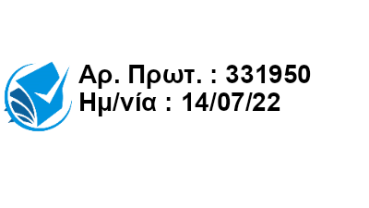
ΧΡΗΣΤΟΥ ΛΑΔΑ 2 - 2ος ΟΡΟΦΟΣ

Α/Α | ΤΥΠΟΣ | ΙΣΧΥΣ | ΚΑΤΑΣΚΕΥΑΣΤΗΣ | ΠΑΡΑΤΗΡΗΣΕΙΣ
1 | SPLIT | 18.000 Btu/h | INVENTOR
2 | SPLIT | 18.000 Btu/h | INVENTOR
3 | SPLIT | 18.000 Btu/h | INVENTOR
4 | SPLIT | 18.000 Btu/h | INVENTOR
5 | SPLIT | 12.000 Btu/h | DAIKIN | ΔΕΝ ΚΛΕΙΝΕΙ Ο ΜΕΣΑ ΑΝΕΜΙΣΤΗΡΑΣ ΣΤΟ  ΚΛΕΙΣΙΜΟ
6 | SPLIT | 10.000 Btu/h | AIRCOOL
7 | SPLIT | 12.000 Btu/h | MITSUBISHI ELECTRIC | ΒΛΑΒΗ ΠΛΑΚΕΤΑΣ -ΣΥΜΠΙΕΣΤΗ
8 | SPLIT | 24.000 Btu/h | MITSUBISHI
9 | ΔΑΠΕΔΟΥ - ΟΡΟΦΗΣ | 18.000 Btu/h | MITSUBISHI
10 | SPLIT | 12.000 Btu/h | INVENTOR

Διανομή μέσω 'ΙΡΙΔΑ' με UID: 62d0565370128e28a8e9fbca στις 14/07/22 20:47
26

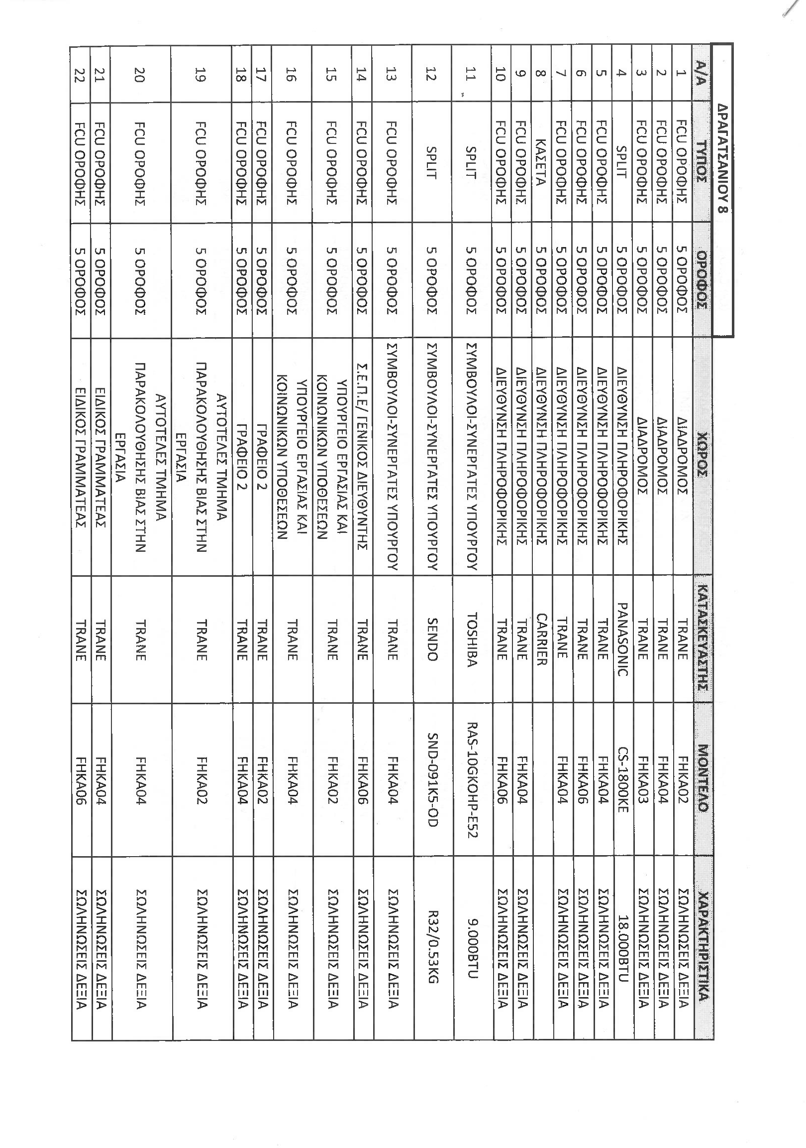
27

Διαμνέο'σΙμΡωή'ΙΔμUΑε ID: 62d0565370128e28a8e9fbca στι1ς4/07/22 20:47

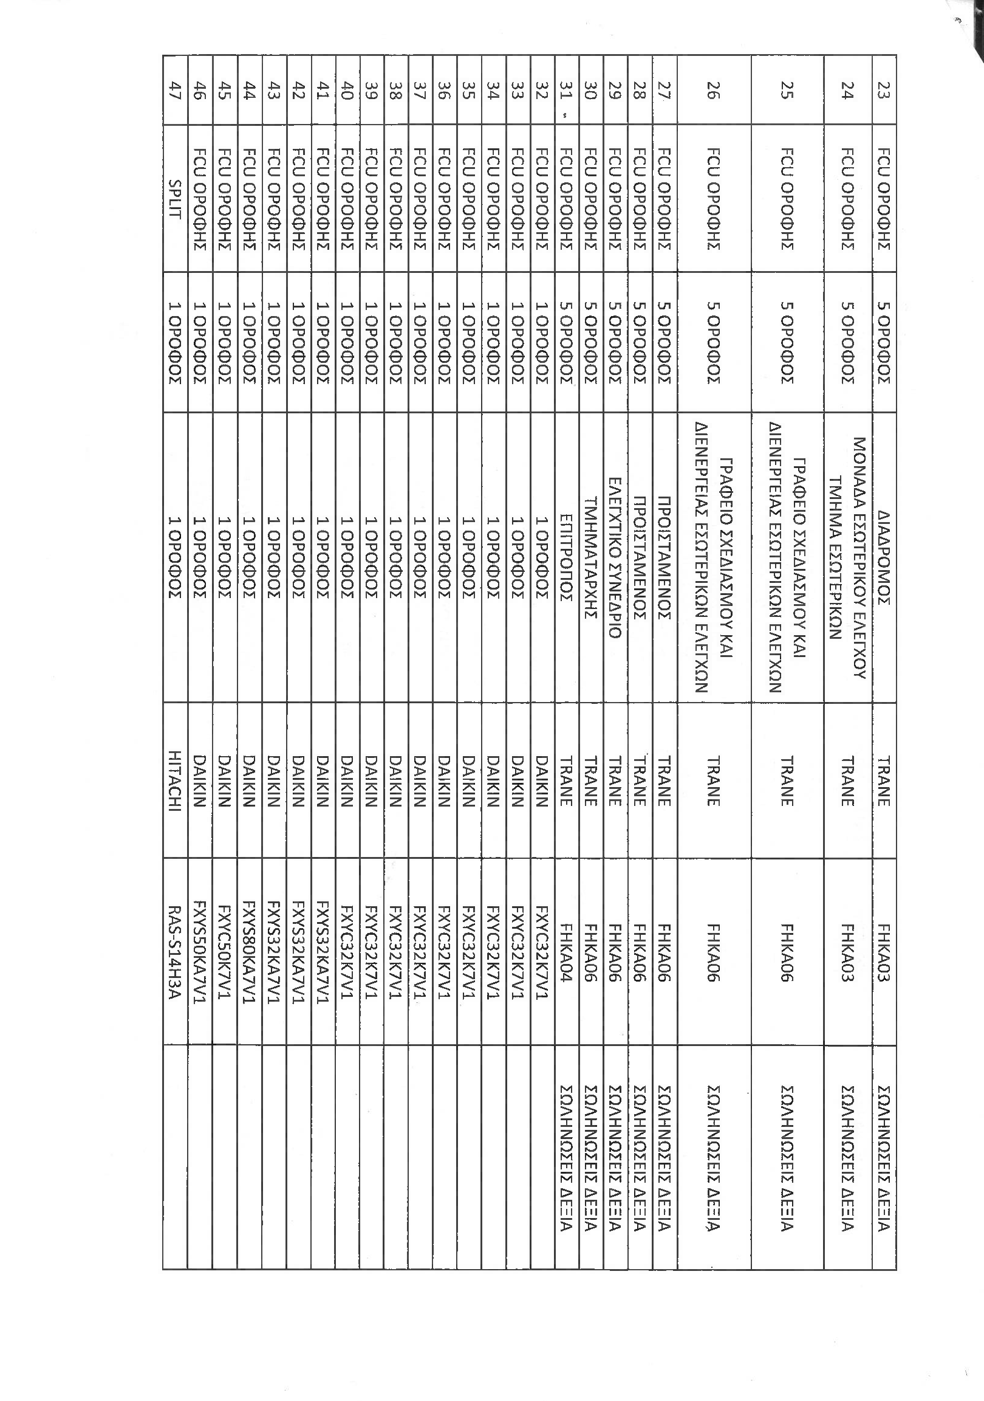
28

Διαμνέο'σΙμΡωή'ΙΔμUΑε ID: 62d0565370128e28a8e9fbca στι1ς4/07/22 20:47

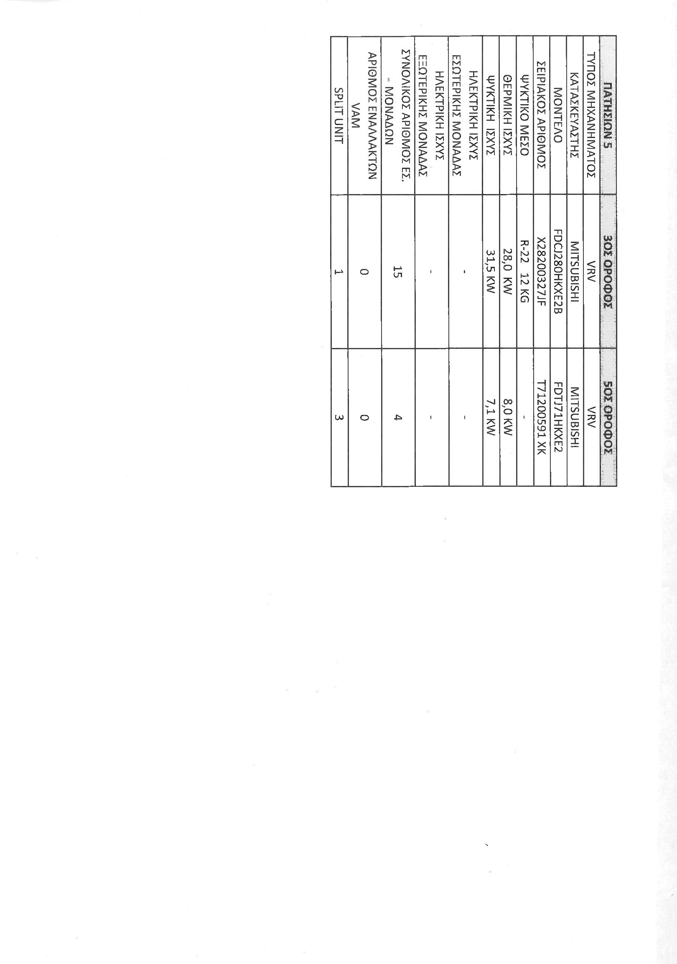
29

Διαμνέο'σΙμΡωή'ΙΔμUΑε ID: 62d0565370128e28a8e9fbca στι1ς4/07/22 20:47

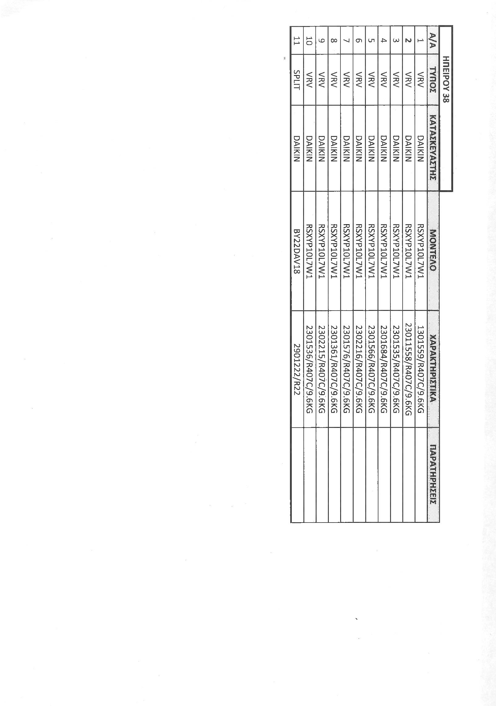
30

Διαμνέο'σΙμΡωή'ΙΔμUΑε ID: 62d0565370128e28a8e9fbca στι1ς4/07/22 20:47

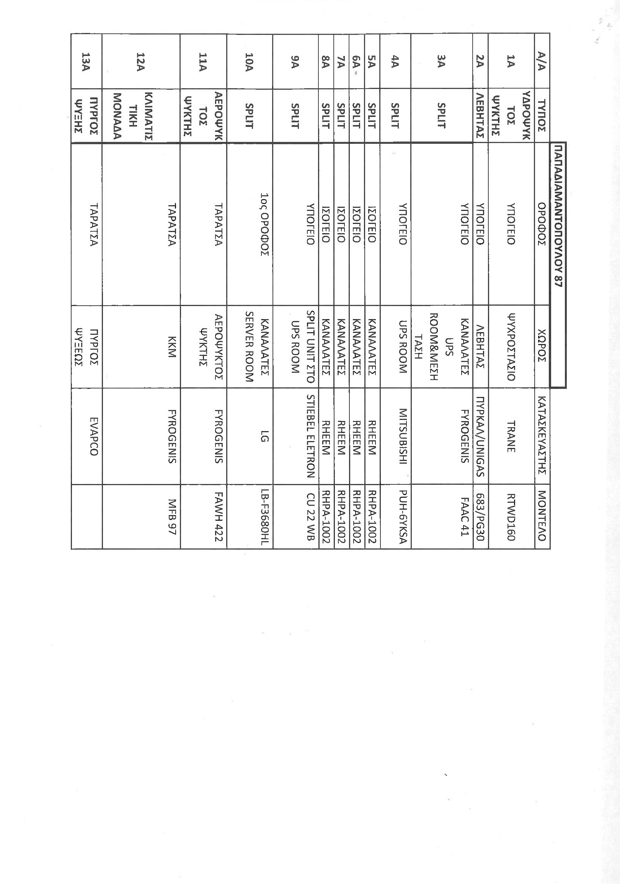
31

Διαμνέο'σΙμΡωή'ΙΔμUΑε ID: 62d0565370128e28a8e9fbca στι1ς4/07/22 20:47

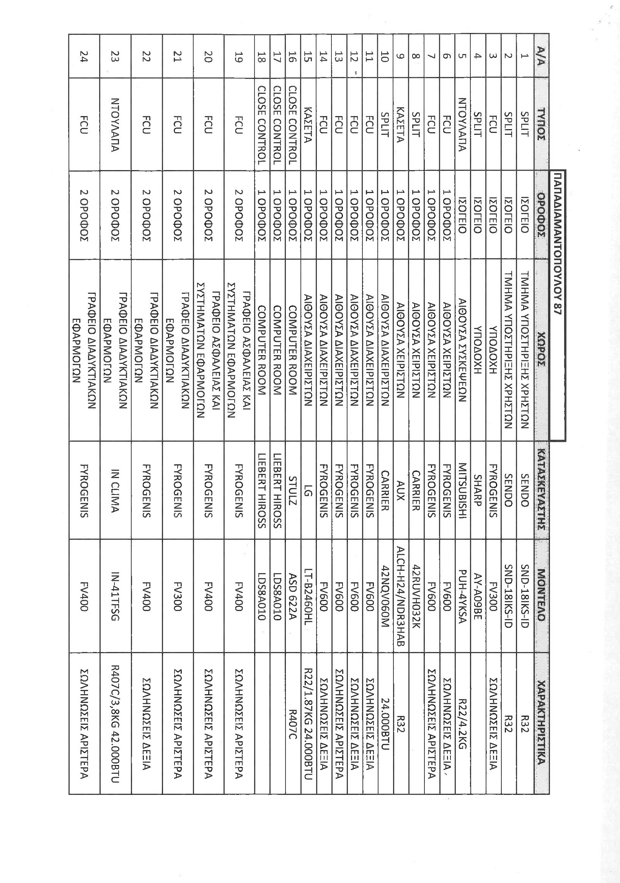
32

Διαμνέο'σΙμΡωή'ΙΔμUΑε ID: 62d0565370128e28a8e9fbca στι1ς4/07/22 20:47

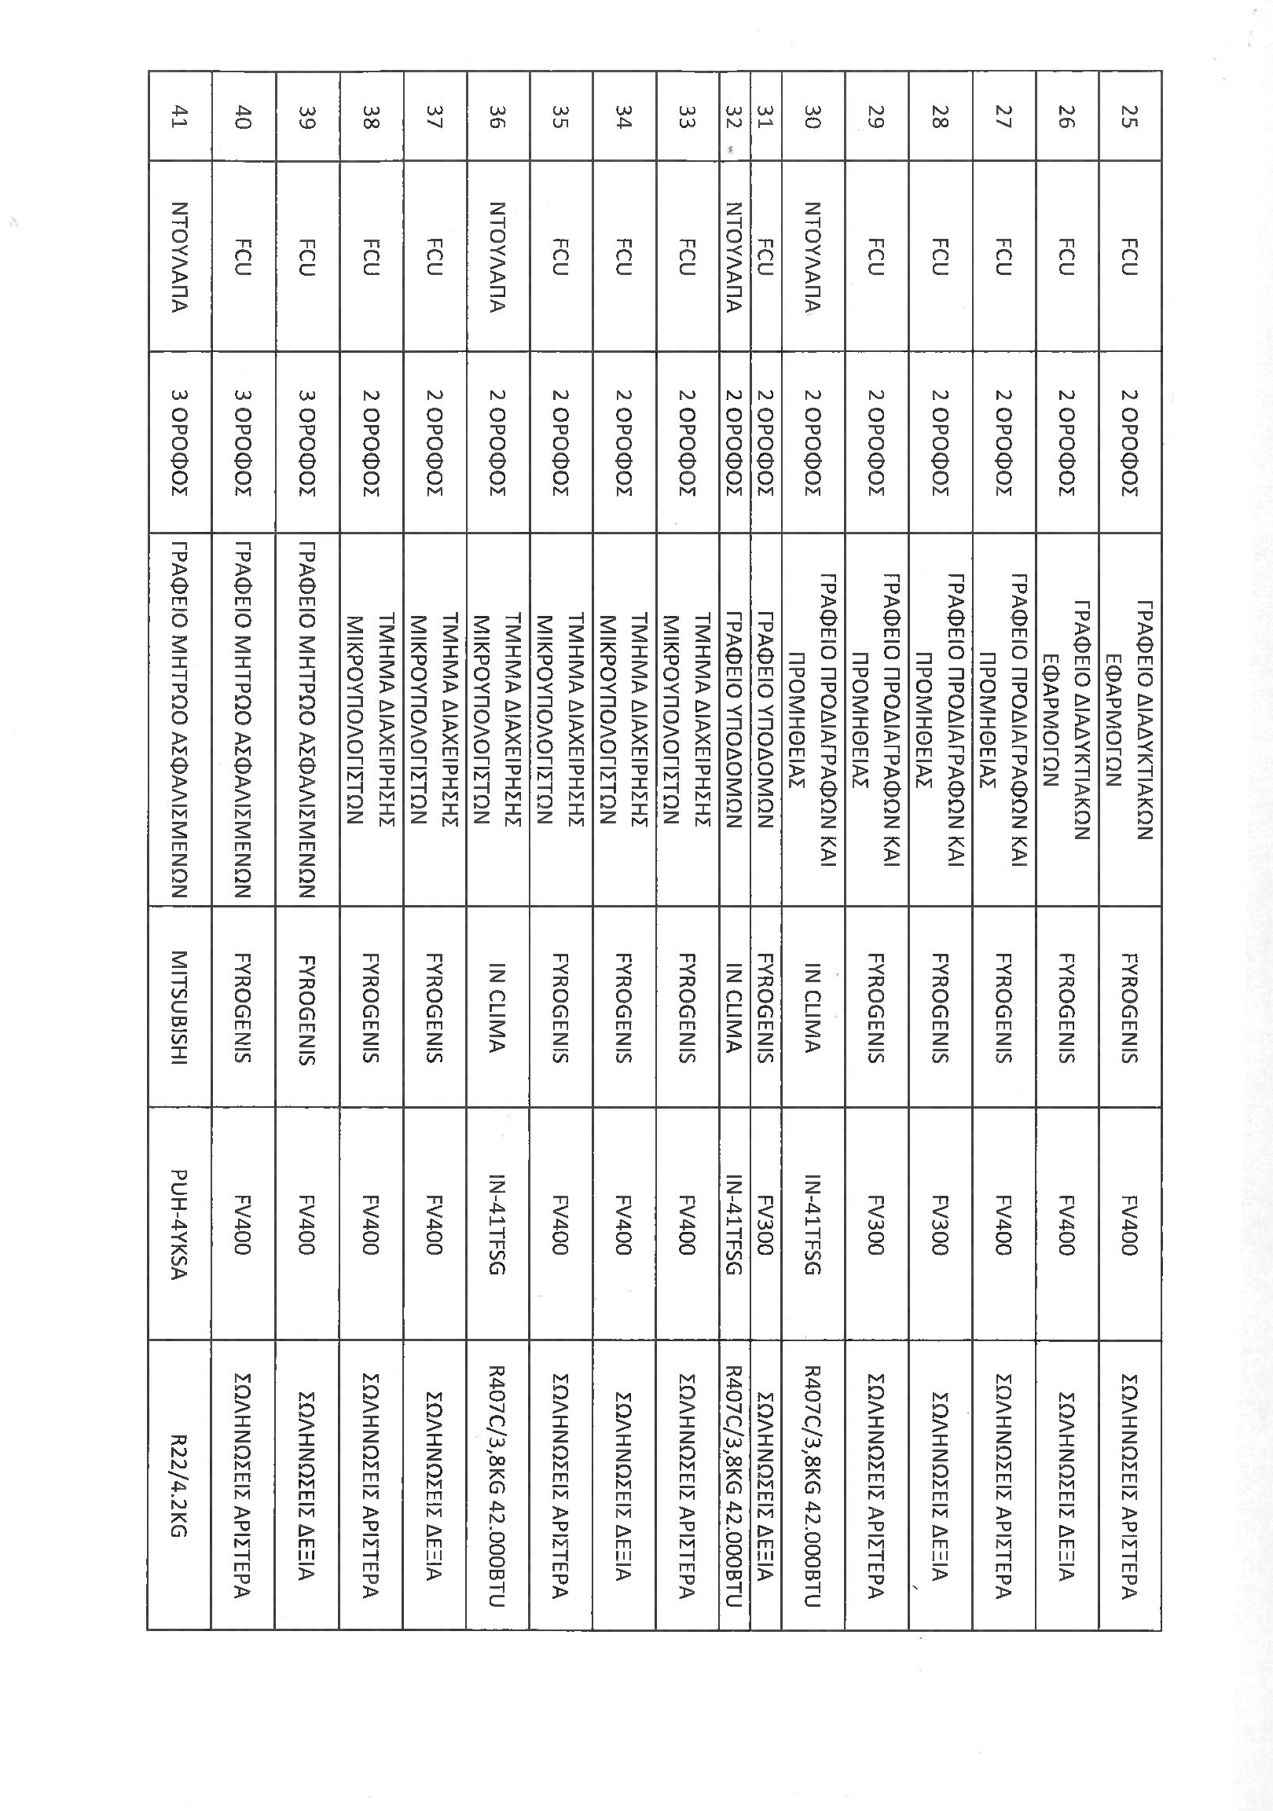
33

Διαμνέο'σΙμΡωή'ΙΔμUΑε ID: 62d0565370128e28a8e9fbca στι1ς4/07/22 20:47

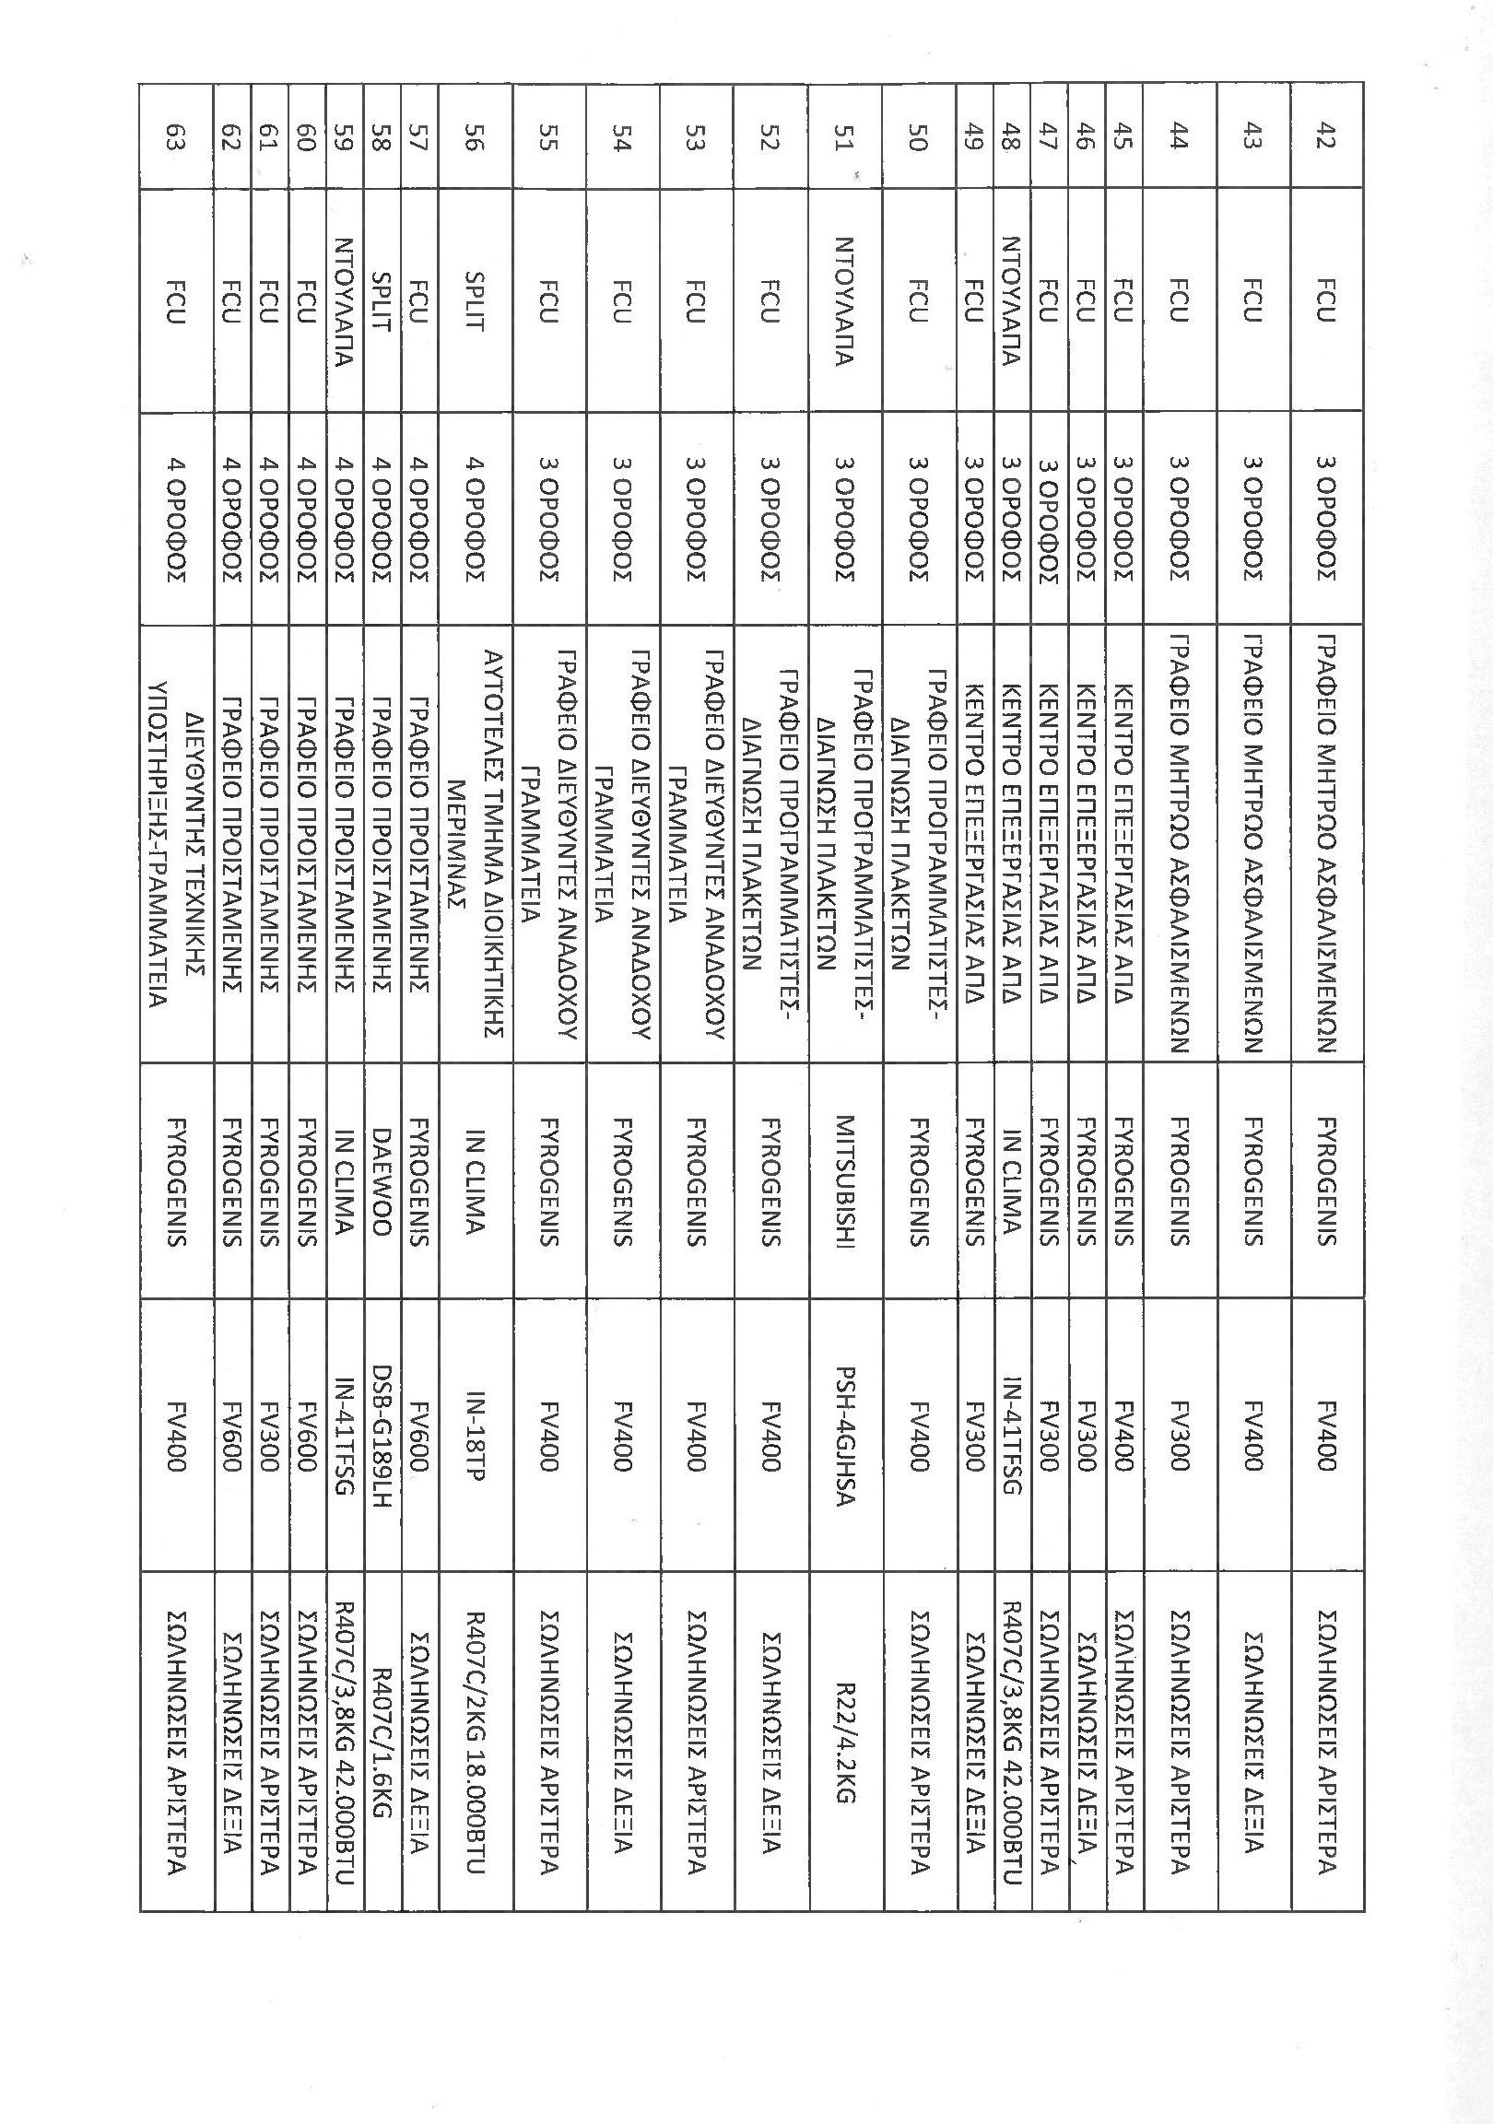
34

Διαμνέο'σΙμΡωή'ΙΔμUΑε ID: 62d0565370128e28a8e9fbca στι1ς4/07/22 20:47

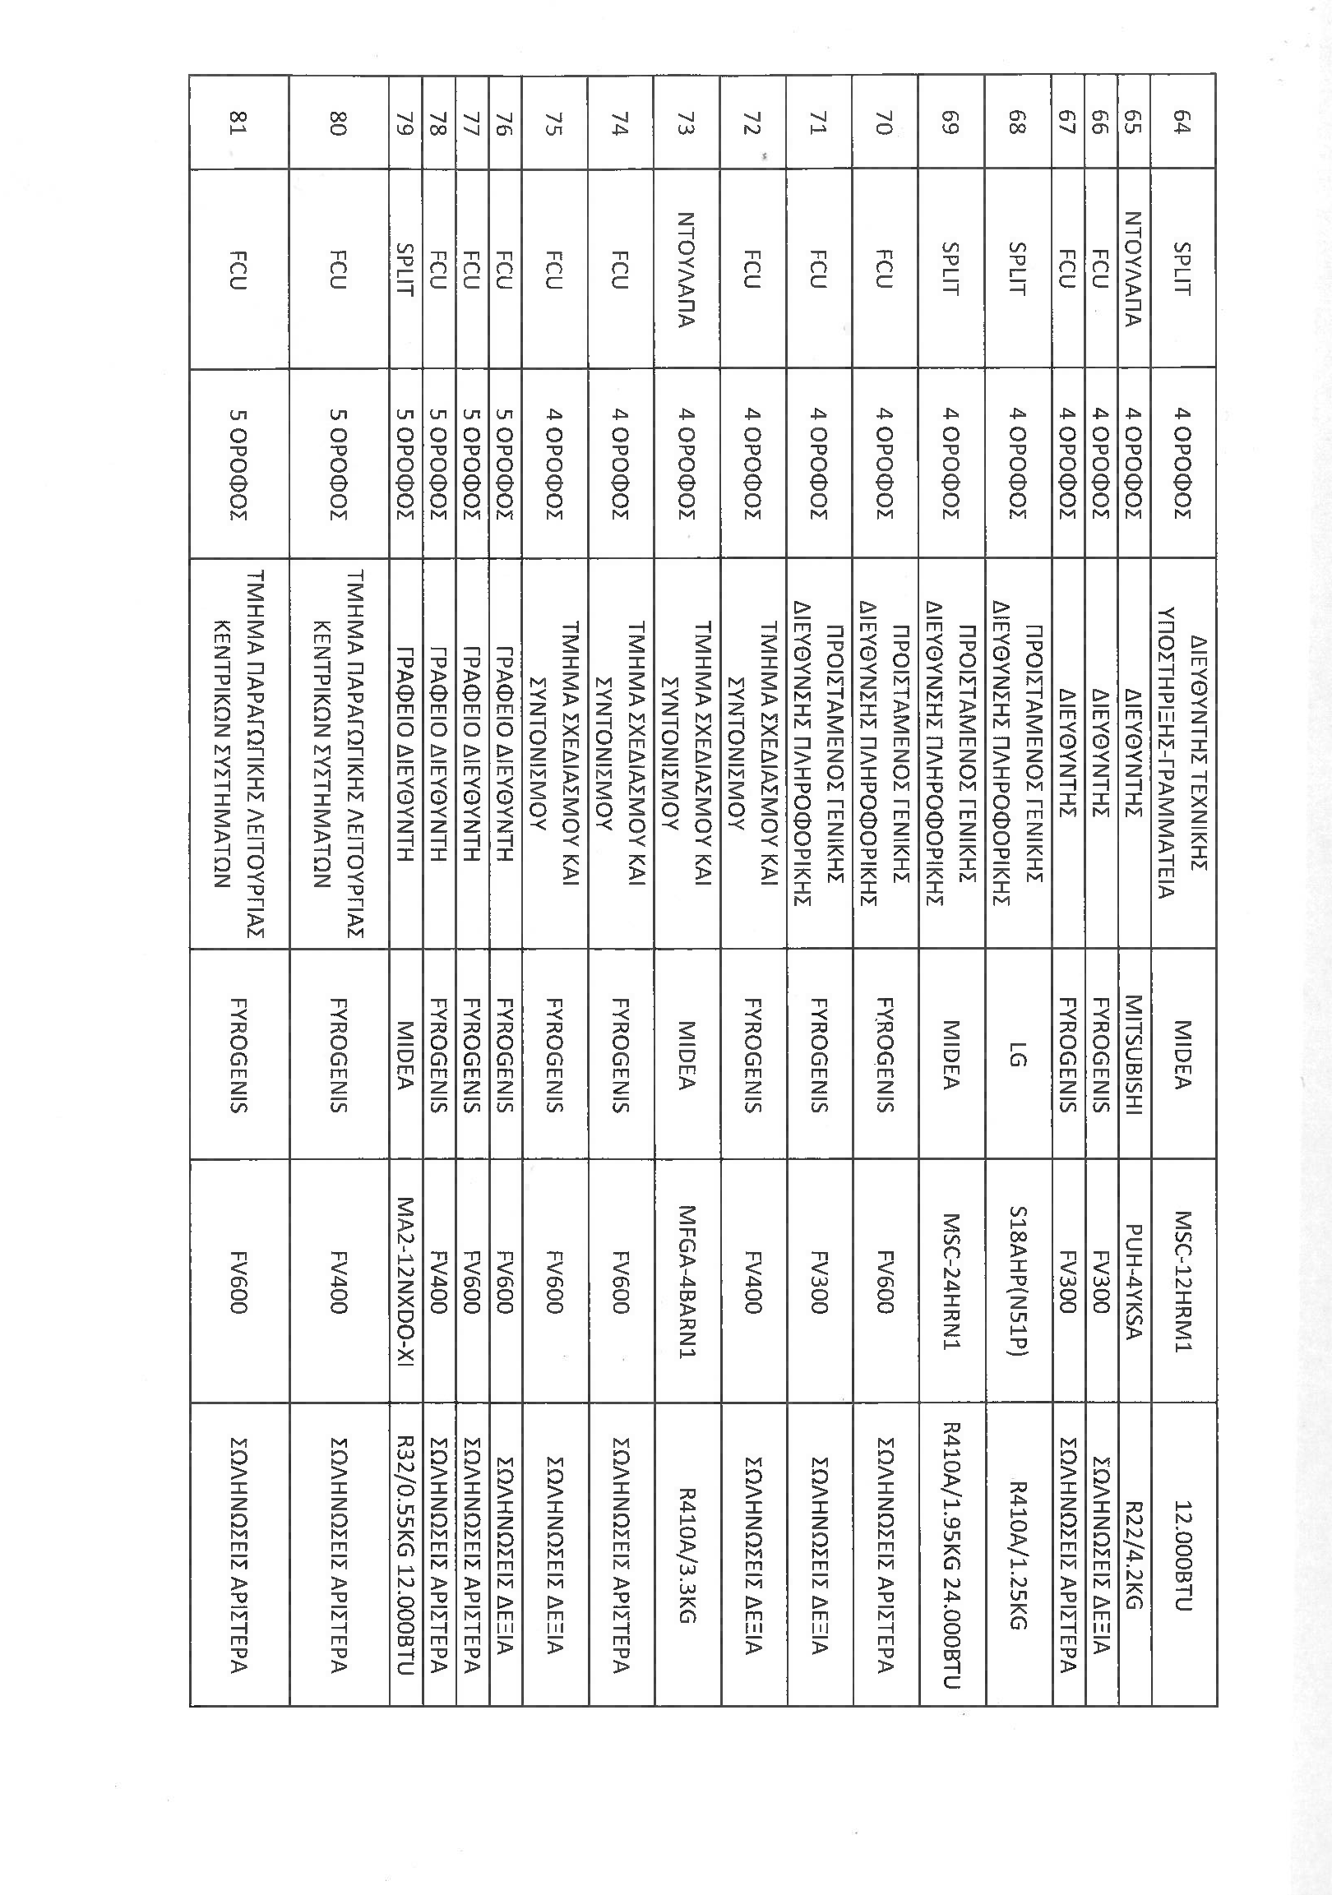
35

Διαμνέο'σΙμΡωή'ΙΔμUΑε ID: 62d0565370128e28a8e9fbca στι1ς4/07/22 20:47

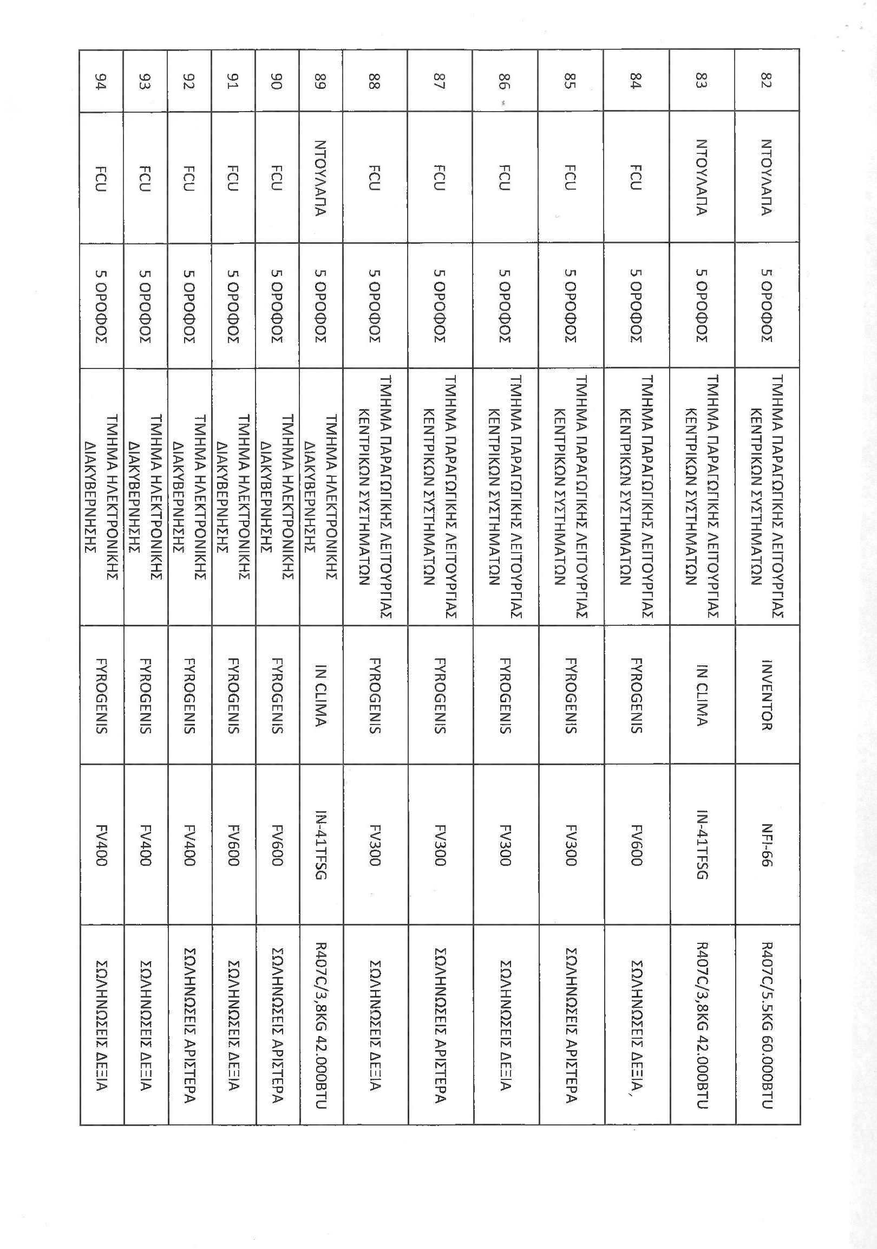
36

Διαμνέο'σΙμΡωή'ΙΔμUΑε ID: 62d0565370128e28a8e9fbca στι1ς4/07/22 20:47

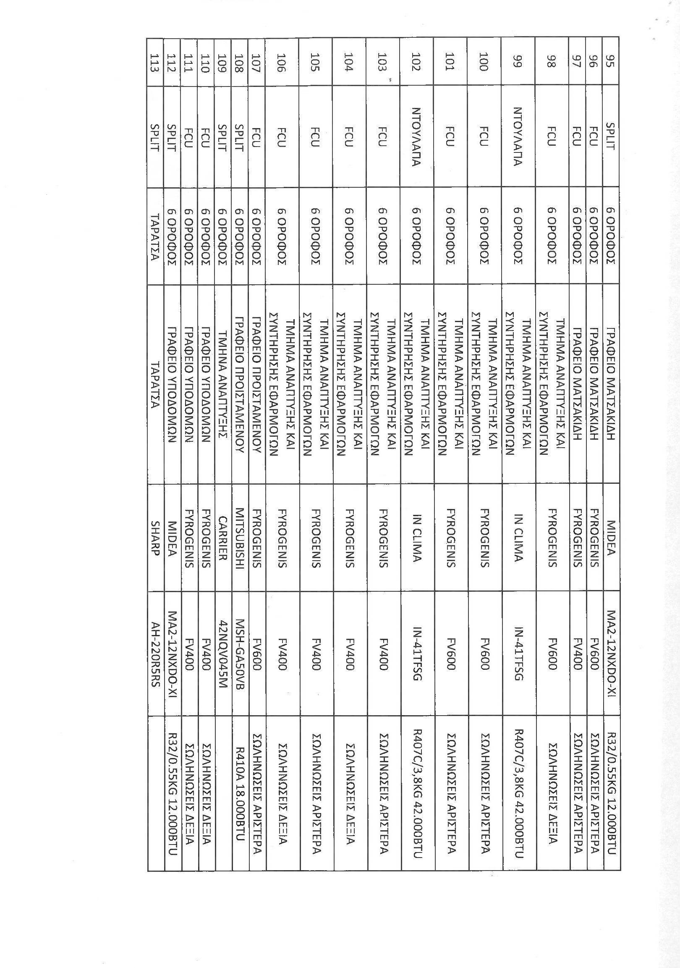
37

Διαμνέο'σΙμΡωή'ΙΔμUΑε ID: 62d0565370128e28a8e9fbca στι1ς4/07/22 20:47

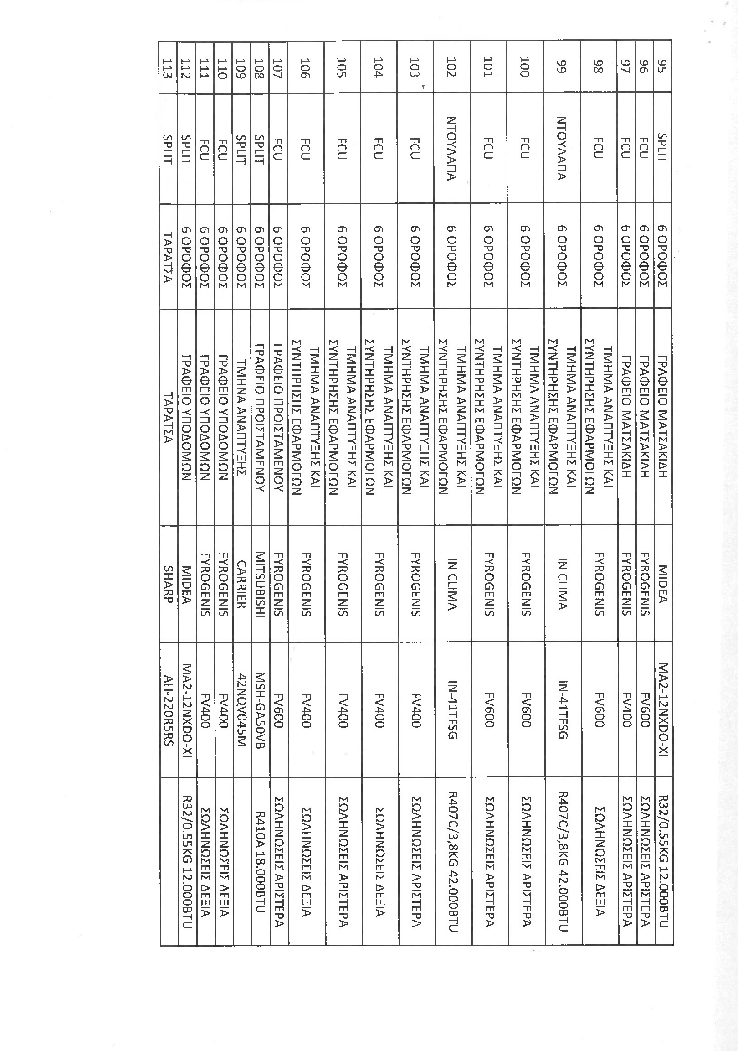
38

Διαμνέο'σΙμΡωή'ΙΔμUΑε ID: 62d0565370128e28a8e9fbca στι1ς4/07/22 20:47

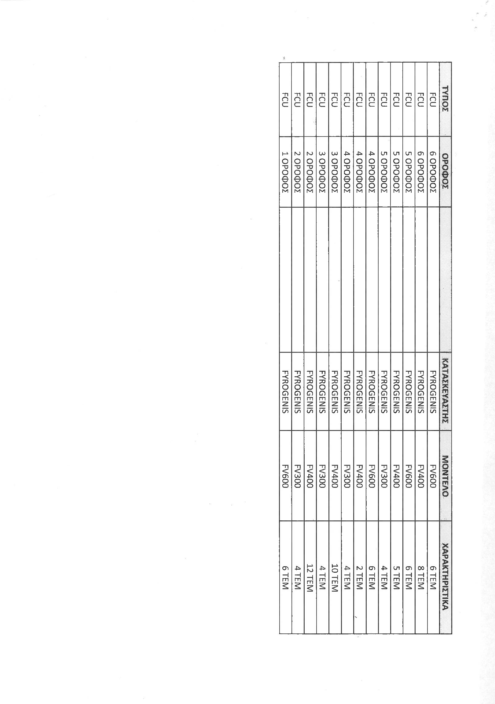
39

Διαμνέο'σΙμΡωή'ΙΔμUΑε ID: 62d0565370128e28a8e9fbca στι1ς4/07/22 20:47

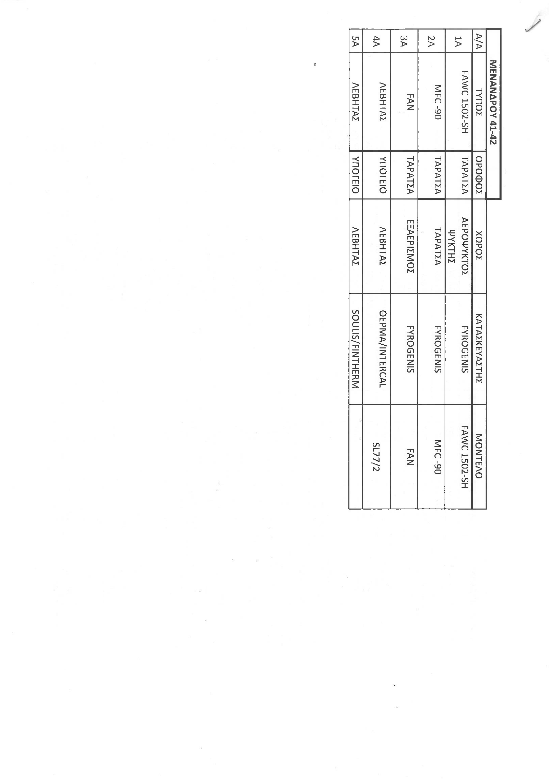
40

Διαμνέο'σΙμΡωή'ΙΔμUΑε ID: 62d0565370128e28a8e9fbca στι1ς4/07/22 20:47

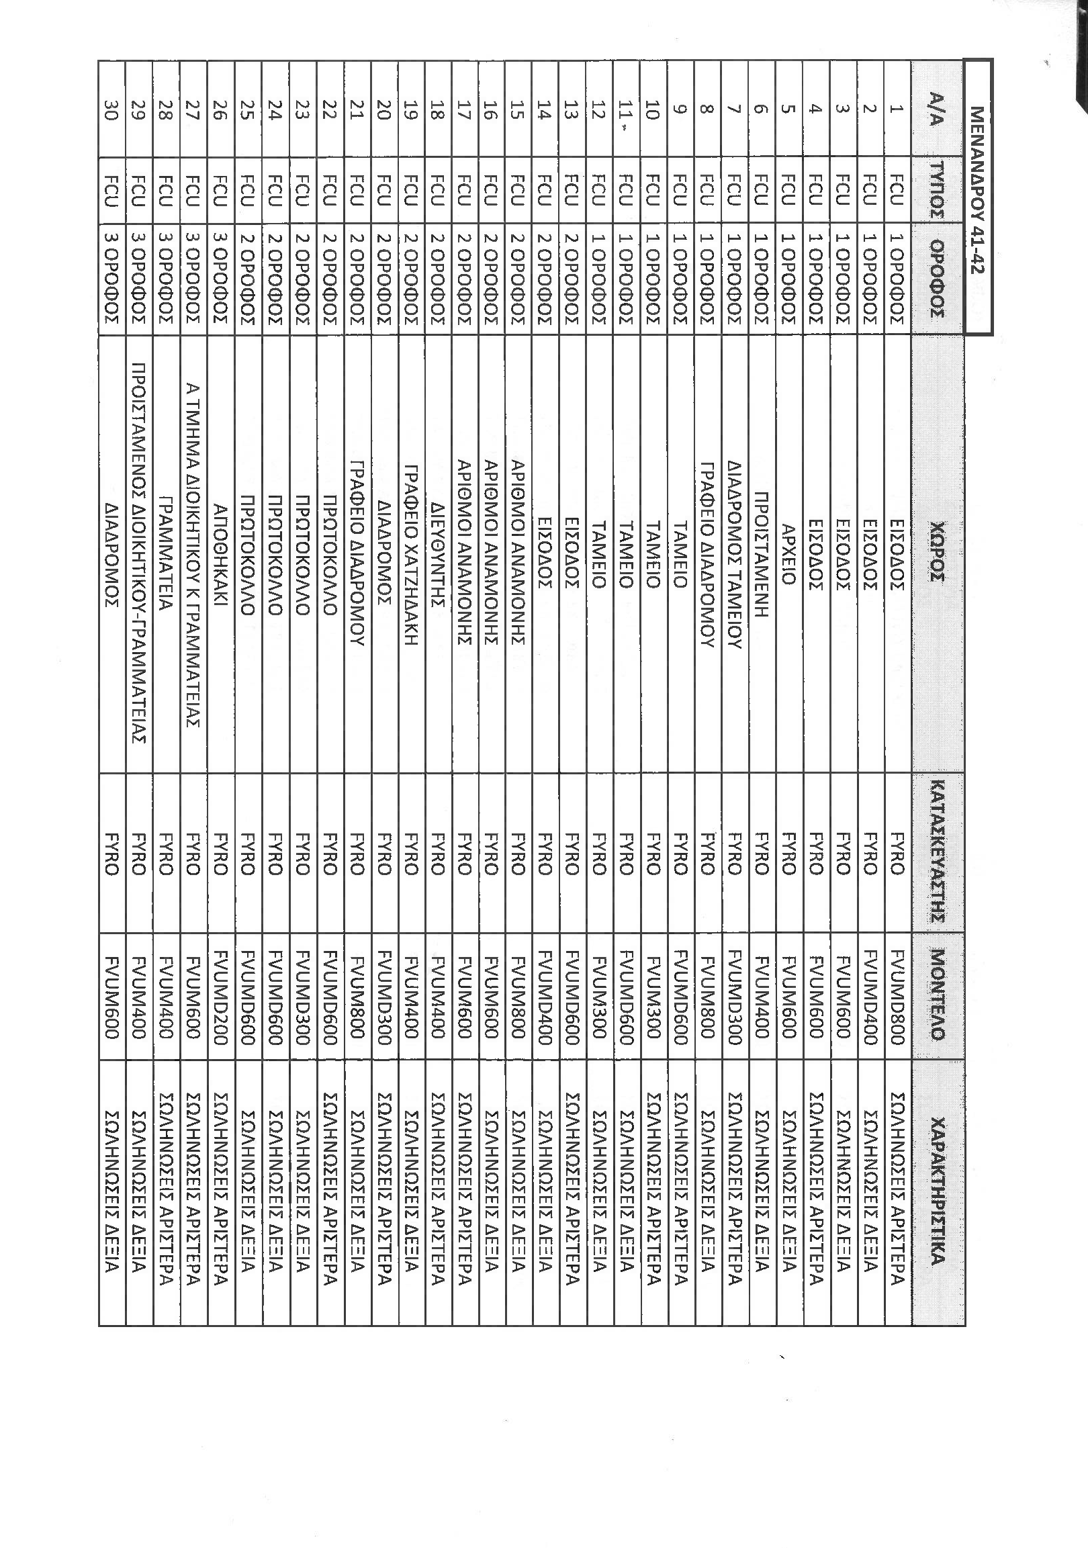
41

Διαμνέο'σΙμΡωή'ΙΔμUΑε ID: 62d0565370128e28a8e9fbca στι1ς4/07/22 20:47

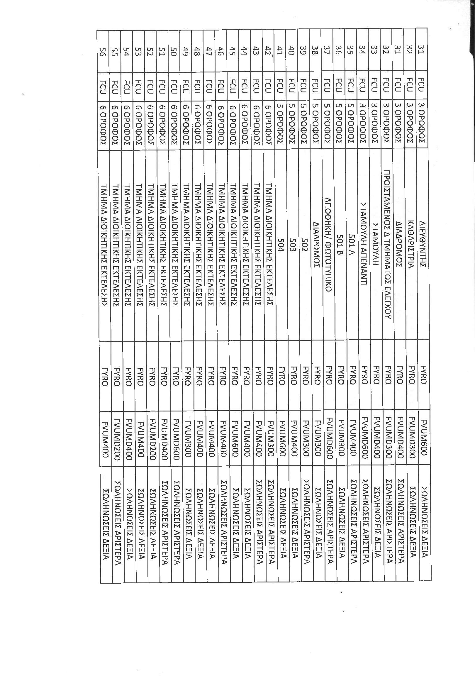
42

Διαμνέο'σΙμΡωή'ΙΔμUΑε ID: 62d0565370128e28a8e9fbca στι1ς4/07/22 20:47

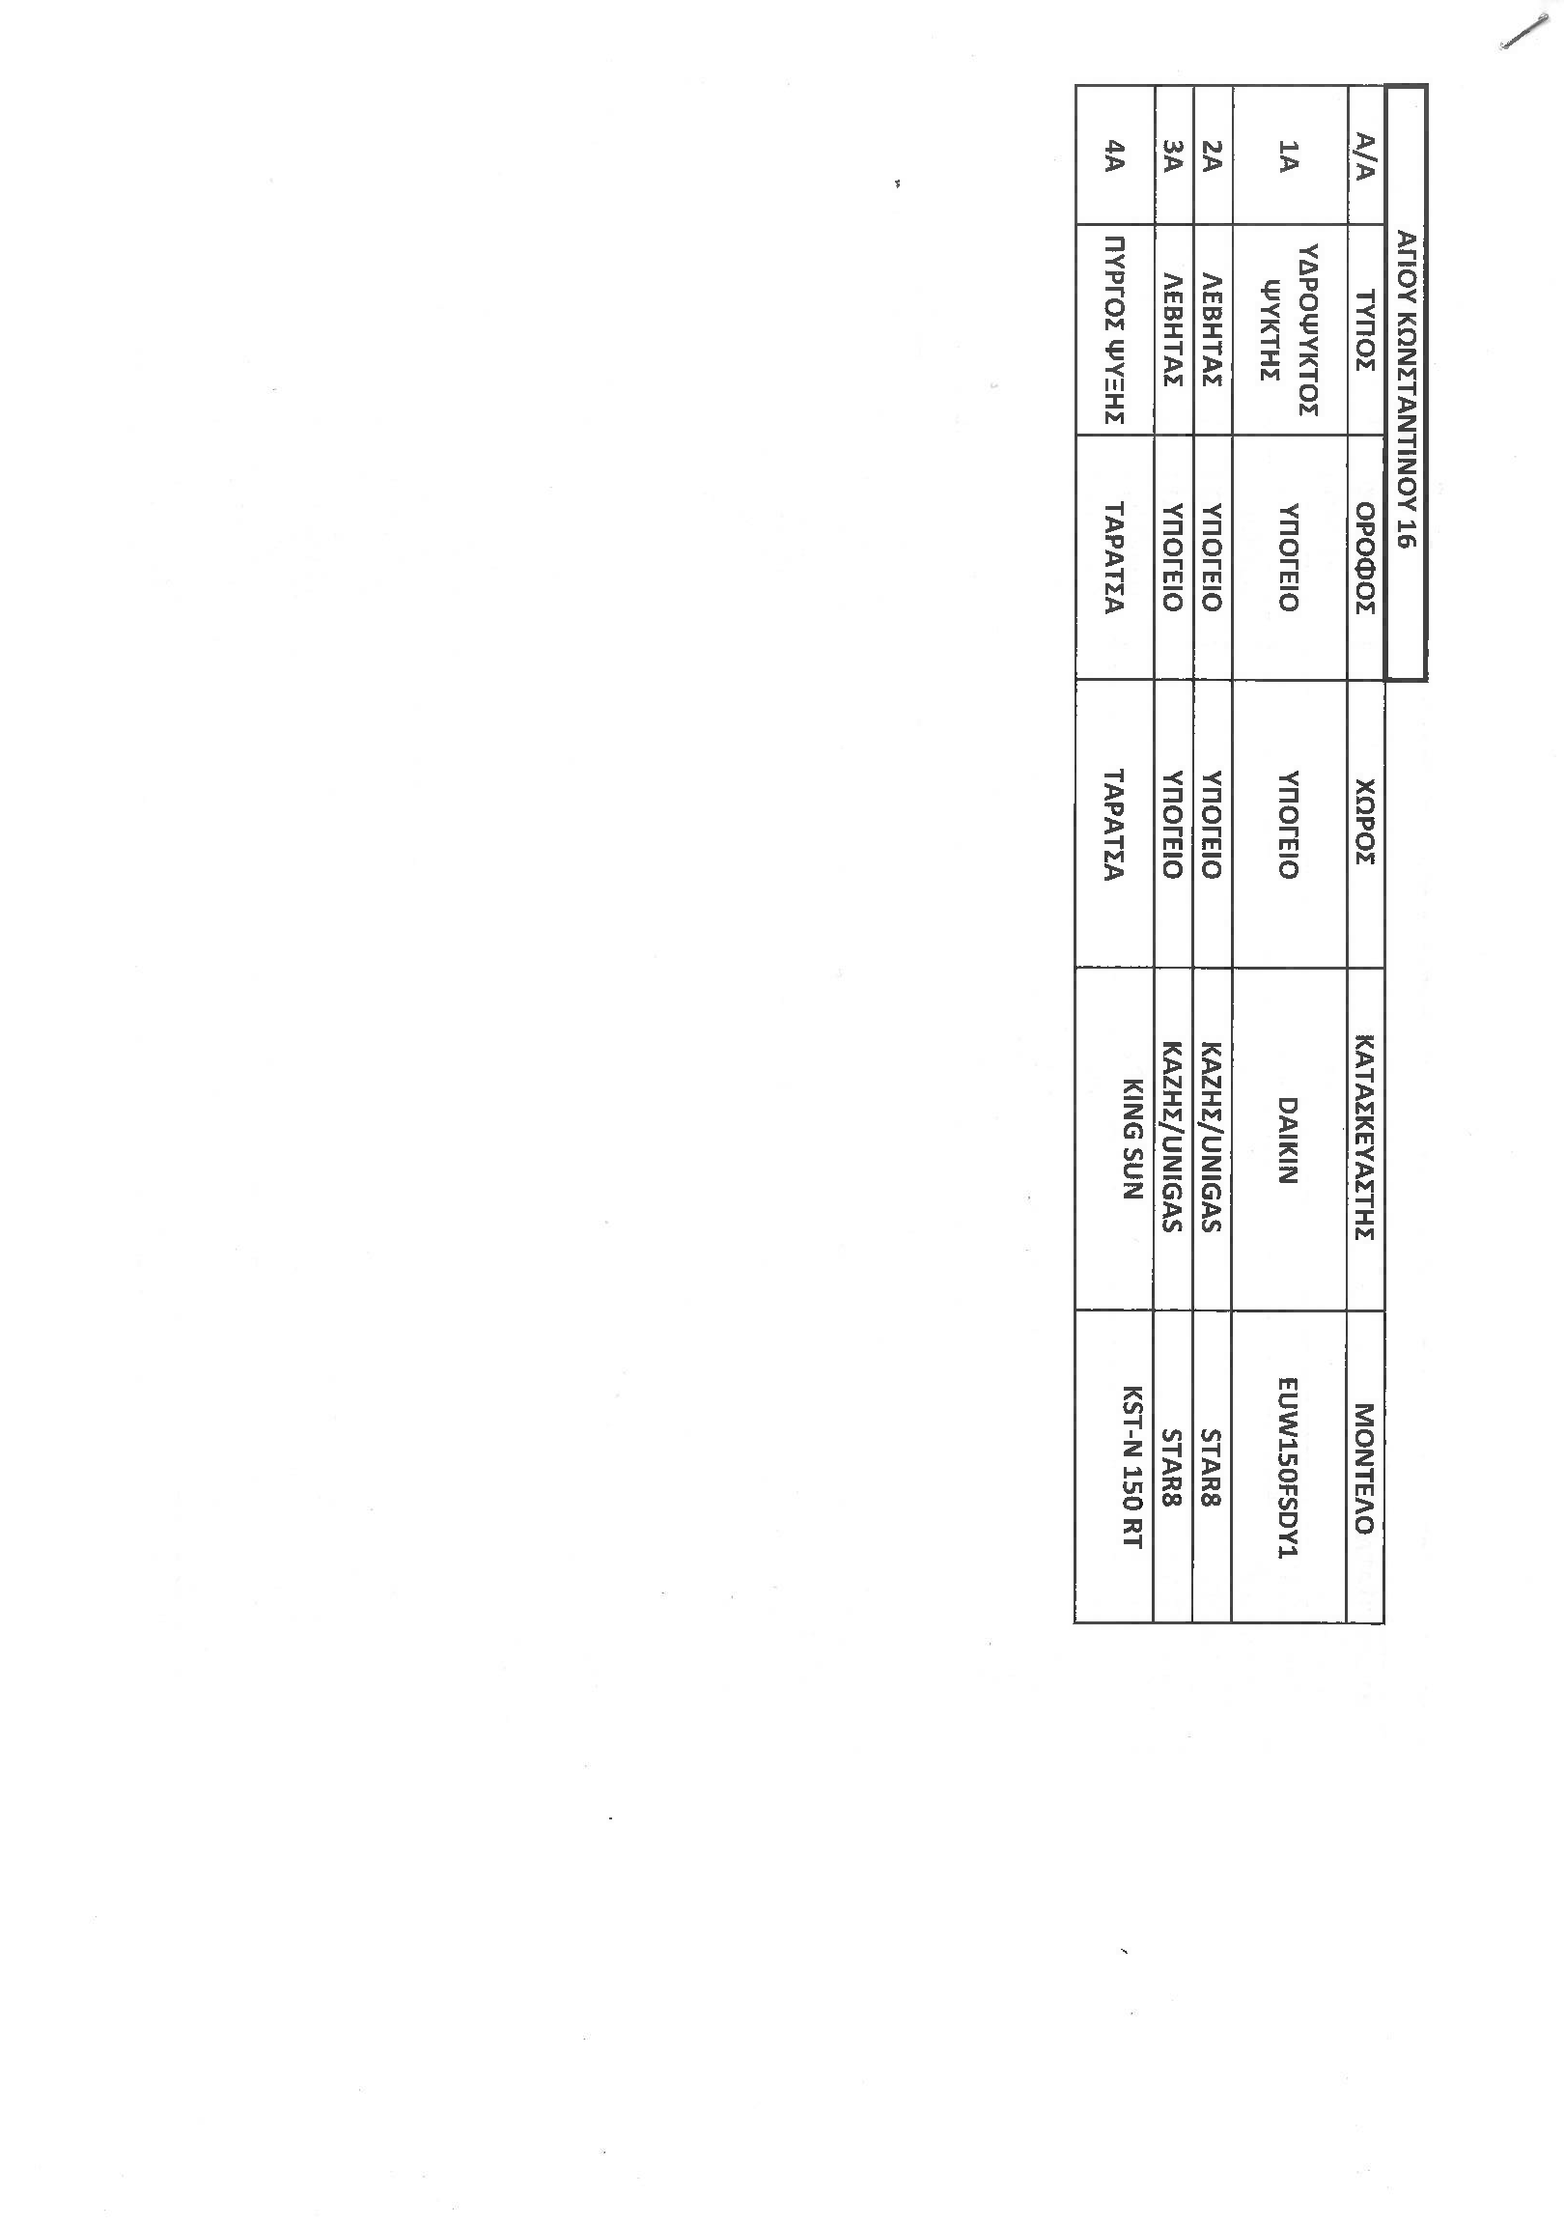
43

Διαμνέο'σΙμΡωή'ΙΔμUΑε ID: 62d0565370128e28a8e9fbca στι1ς4/07/22 20:47

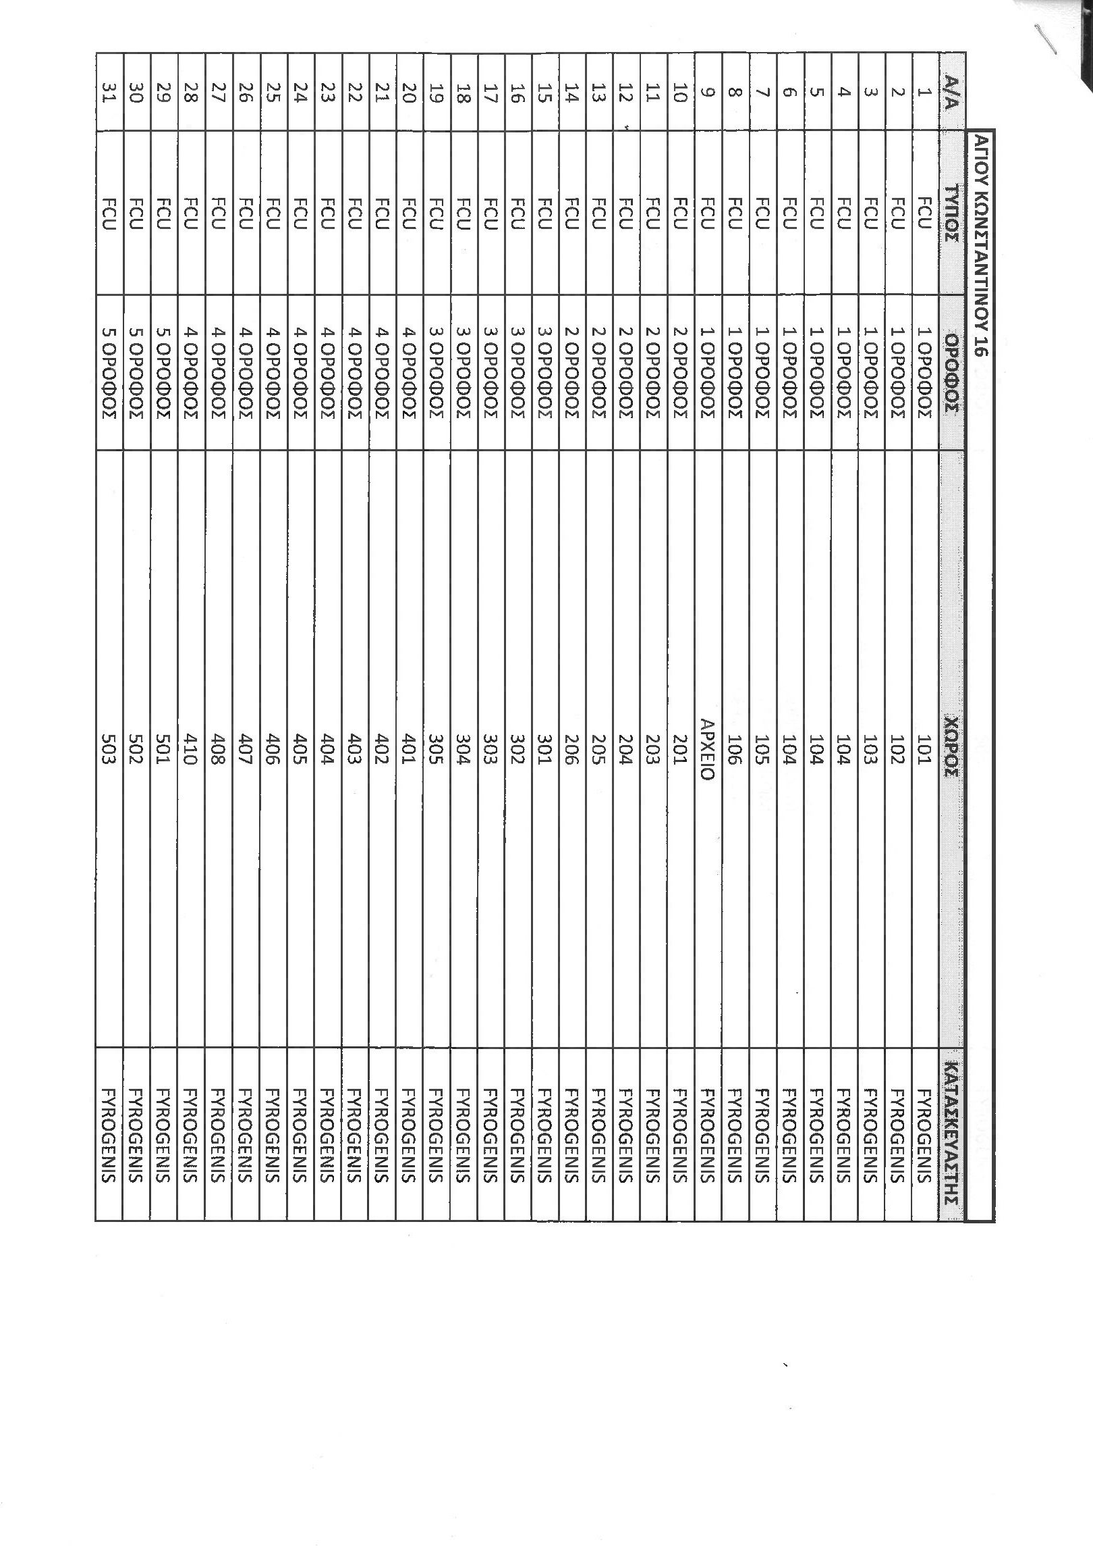
44

Διαμνέο'σΙμΡωή'ΙΔμUΑε ID: 62d0565370128e28a8e9fbca στι1ς4/07/22 20:47

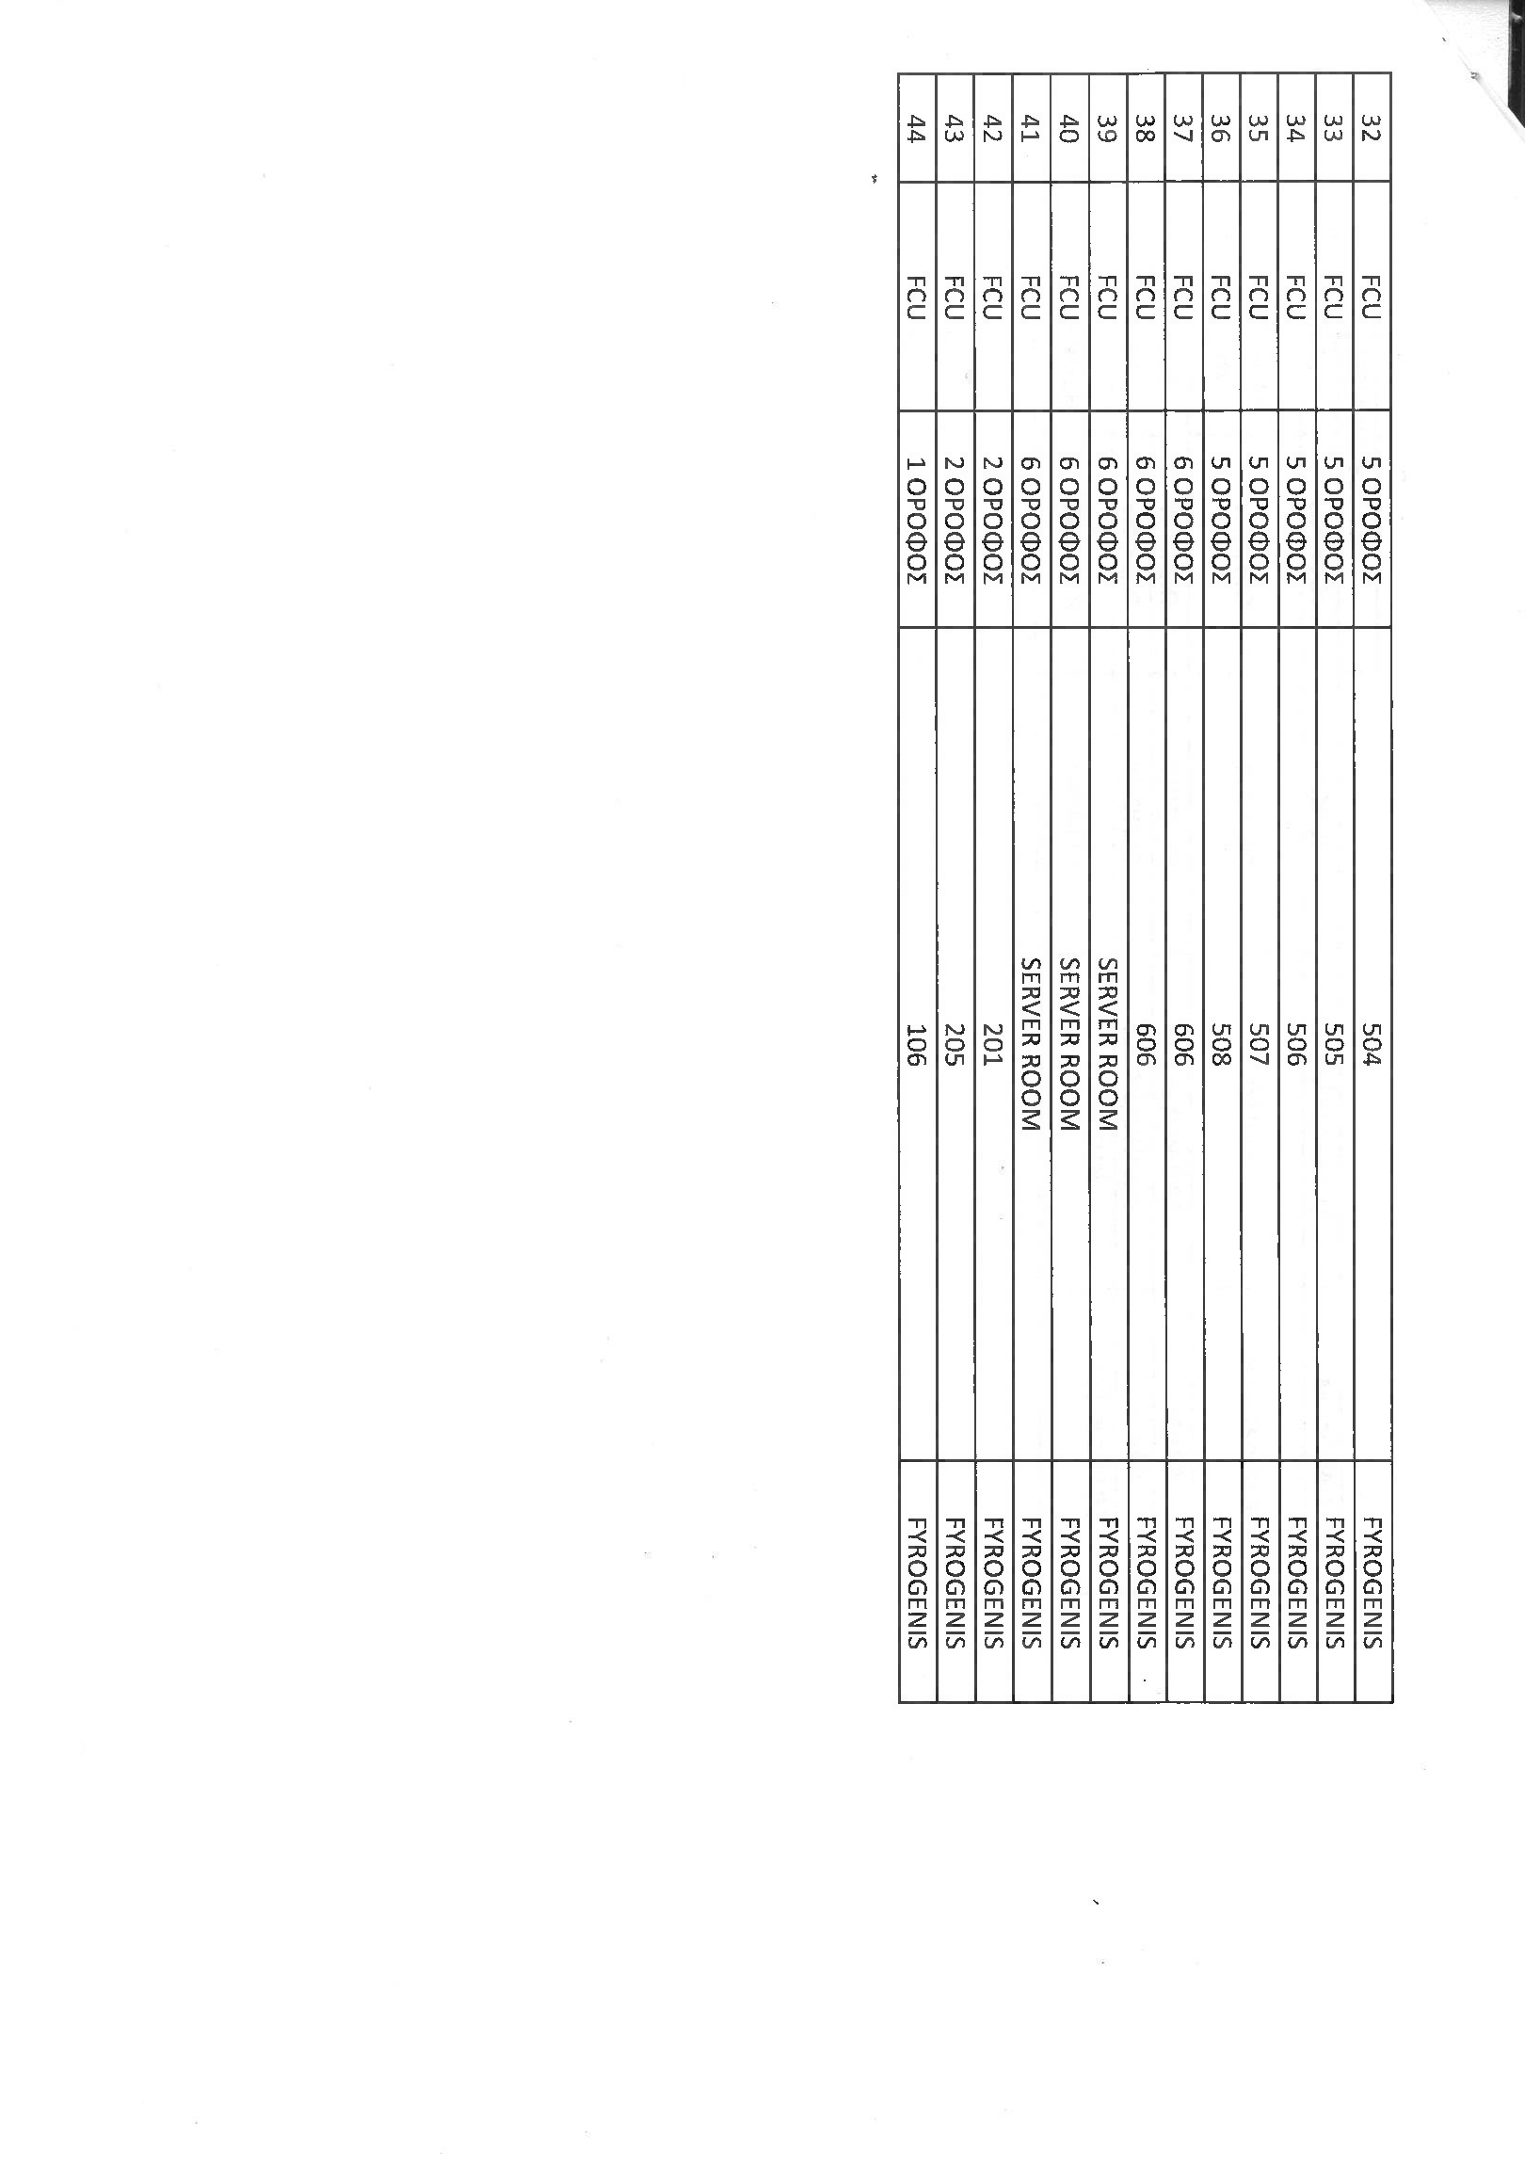
45

Διαμνέο'σΙμΡωή'ΙΔμUΑε ID: 62d0565370128e28a8e9fbca στι1ς4/07/22 20:47

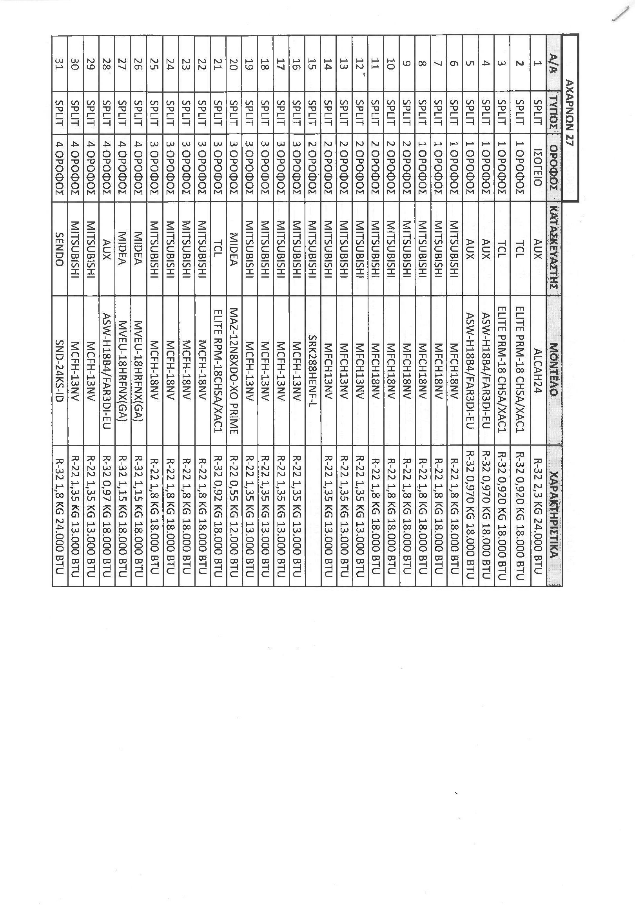
46

Διαμνέο'σΙμΡωή'ΙΔμUΑε ID: 62d0565370128e28a8e9fbca στι1ς4/07/22 20:47

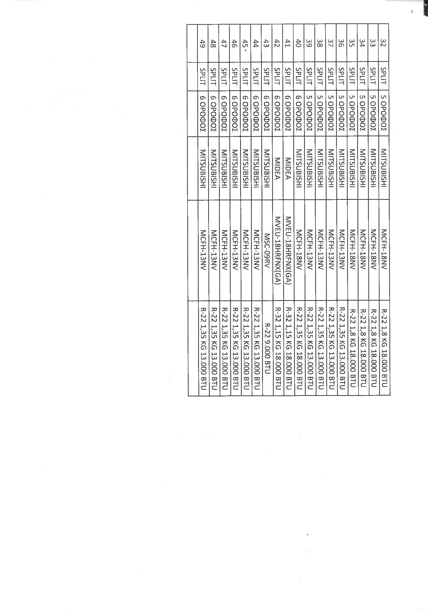
47

Διαμνέο'σΙμΡωή'ΙΔμUΑε ID: 62d0565370128e28a8e9fbca στι1ς4/07/22 20:47

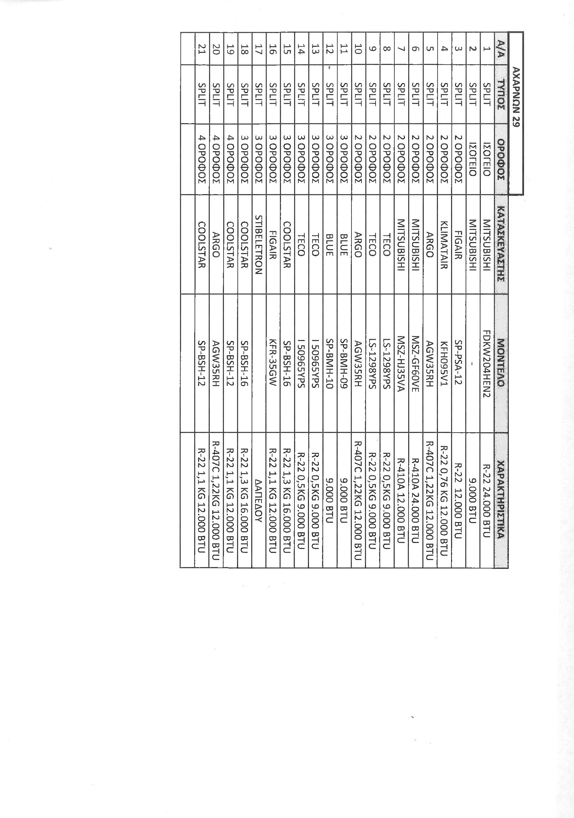
48

Διαμνέο'σΙμΡωή'ΙΔμUΑε ID: 62d0565370128e28a8e9fbca στι1ς4/07/22 20:47

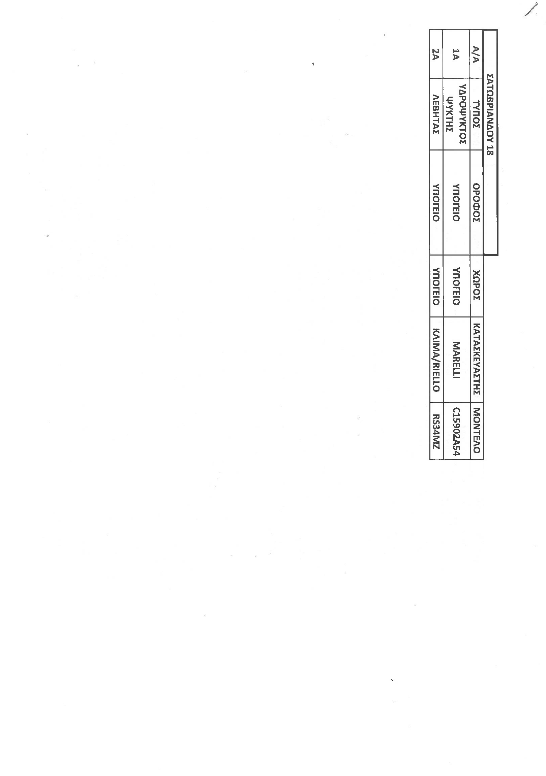
49

Διαμνέο'σΙμΡωή'ΙΔμUΑε ID: 62d0565370128e28a8e9fbca στι1ς4/07/22 20:47

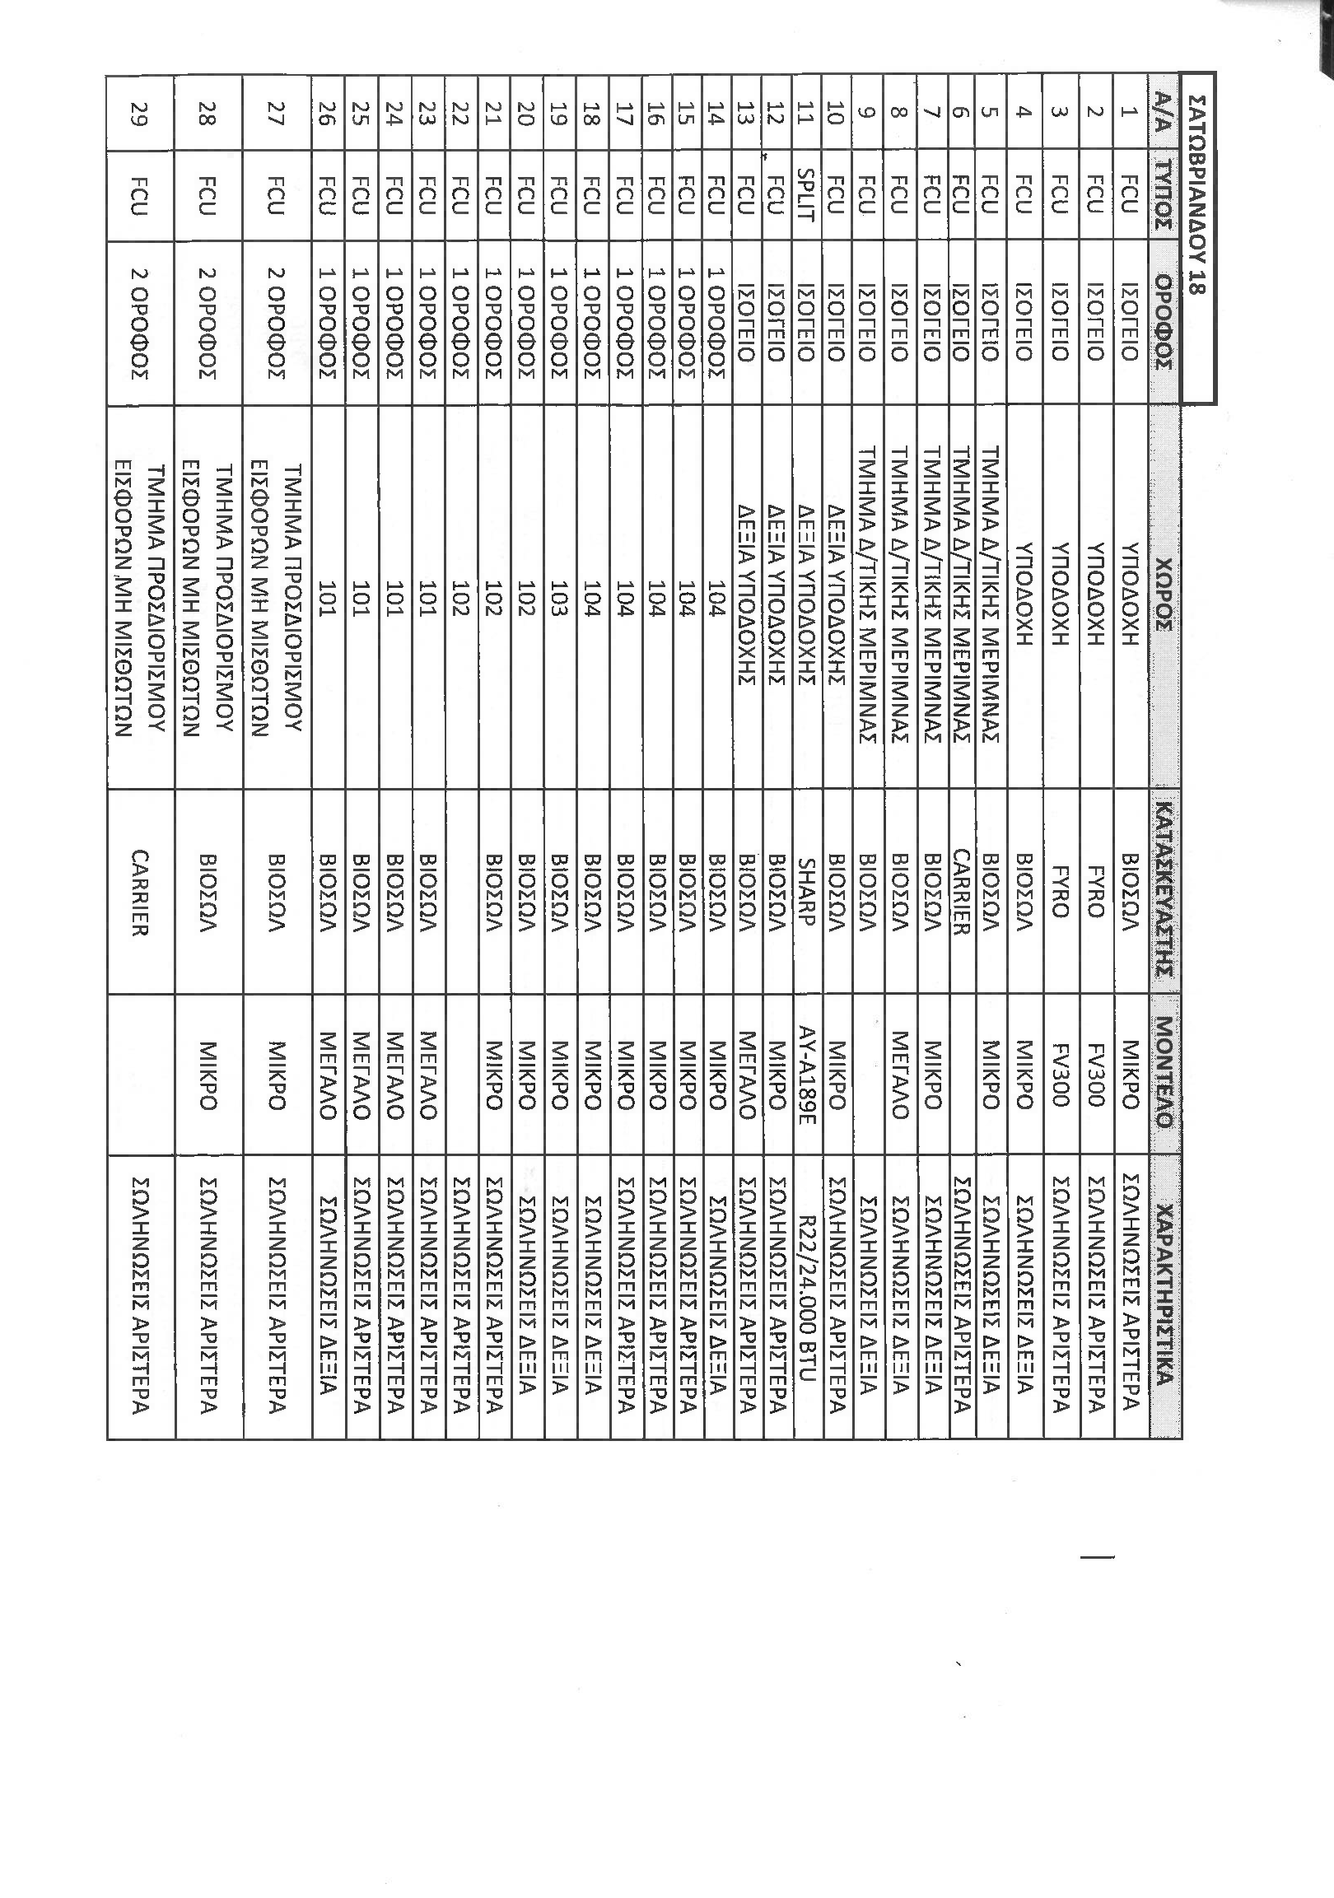
50

Διαμνέο'σΙμΡωή'ΙΔμUΑε ID: 62d0565370128e28a8e9fbca στι1ς4/07/22 20:47

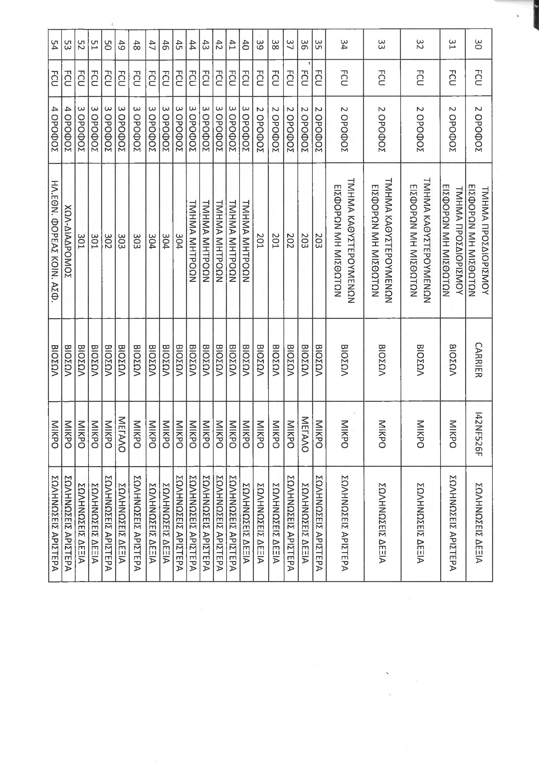
51

Διαμνέο'σΙμΡωή'ΙΔμUΑε ID: 62d0565370128e28a8e9fbca στι1ς4/07/22 20:47

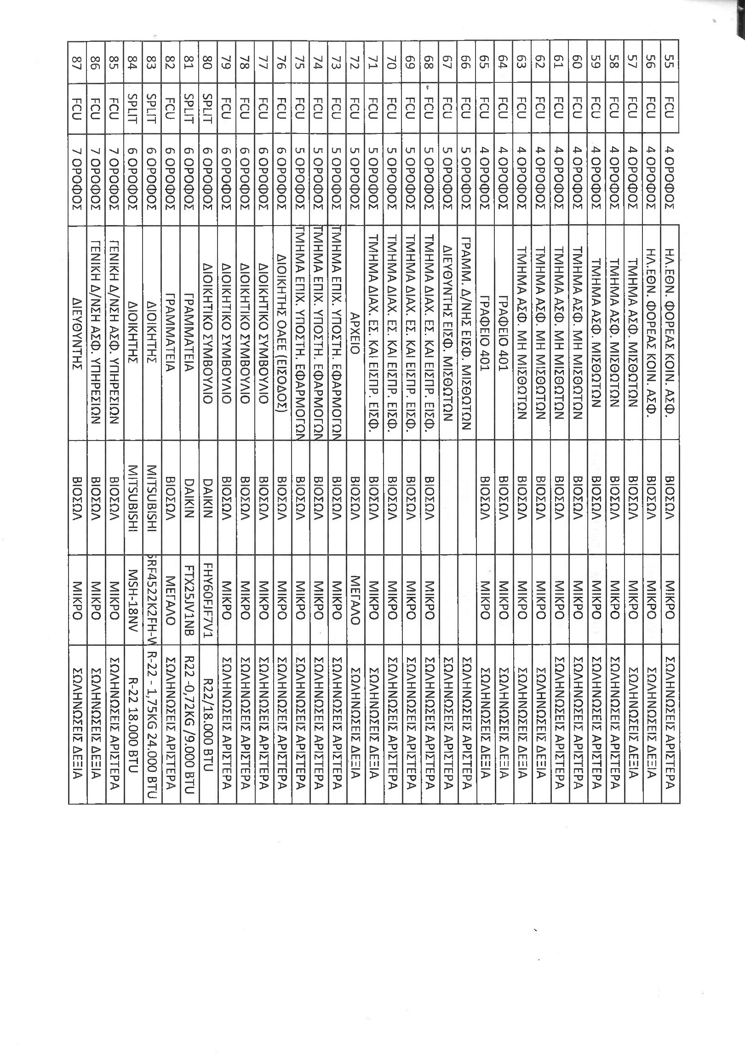
52

Διαμνέο'σΙμΡωή'ΙΔμUΑε ID: 62d0565370128e28a8e9fbca στι1ς4/07/22 20:47

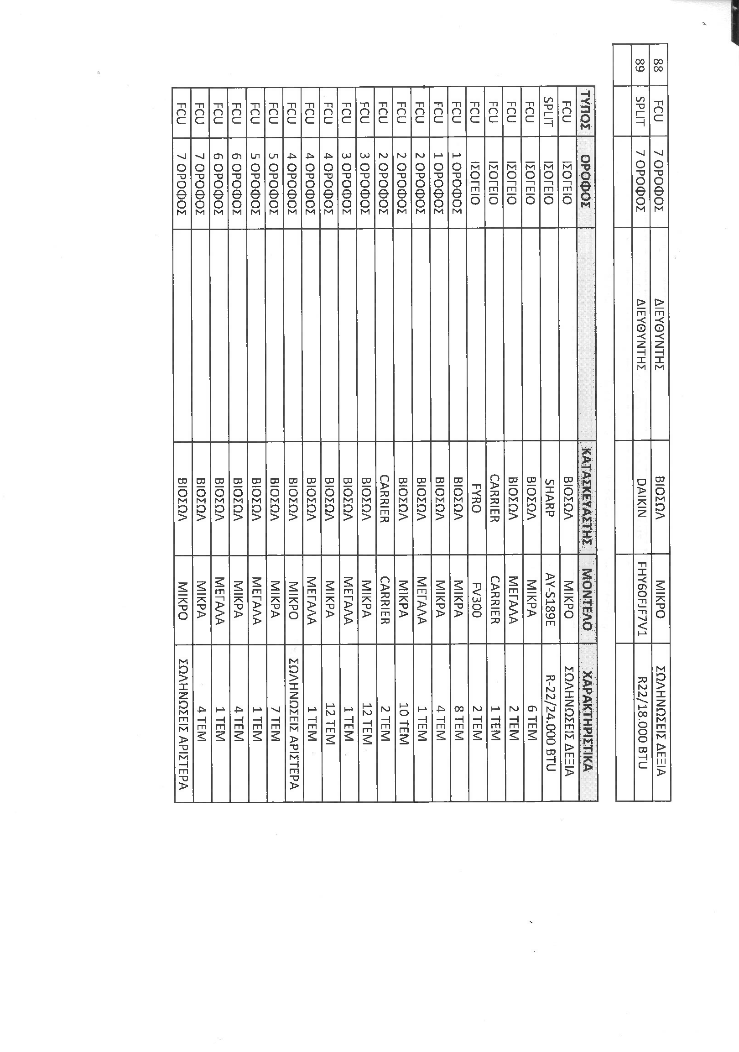
53

Διαμνέο'σΙμΡωή'ΙΔμUΑε ID: 62d0565370128e28a8e9fbca στι1ς4/07/22 20:47

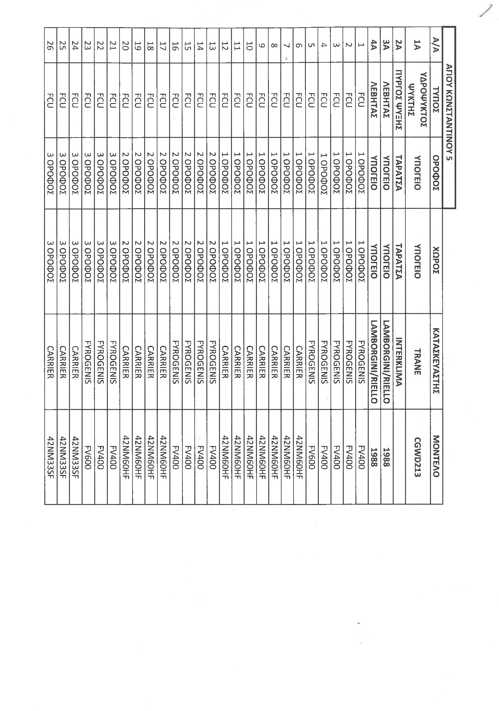
54

Διαμνέο'σΙμΡωή'ΙΔμUΑε ID: 62d0565370128e28a8e9fbca στι1ς4/07/22 20:47

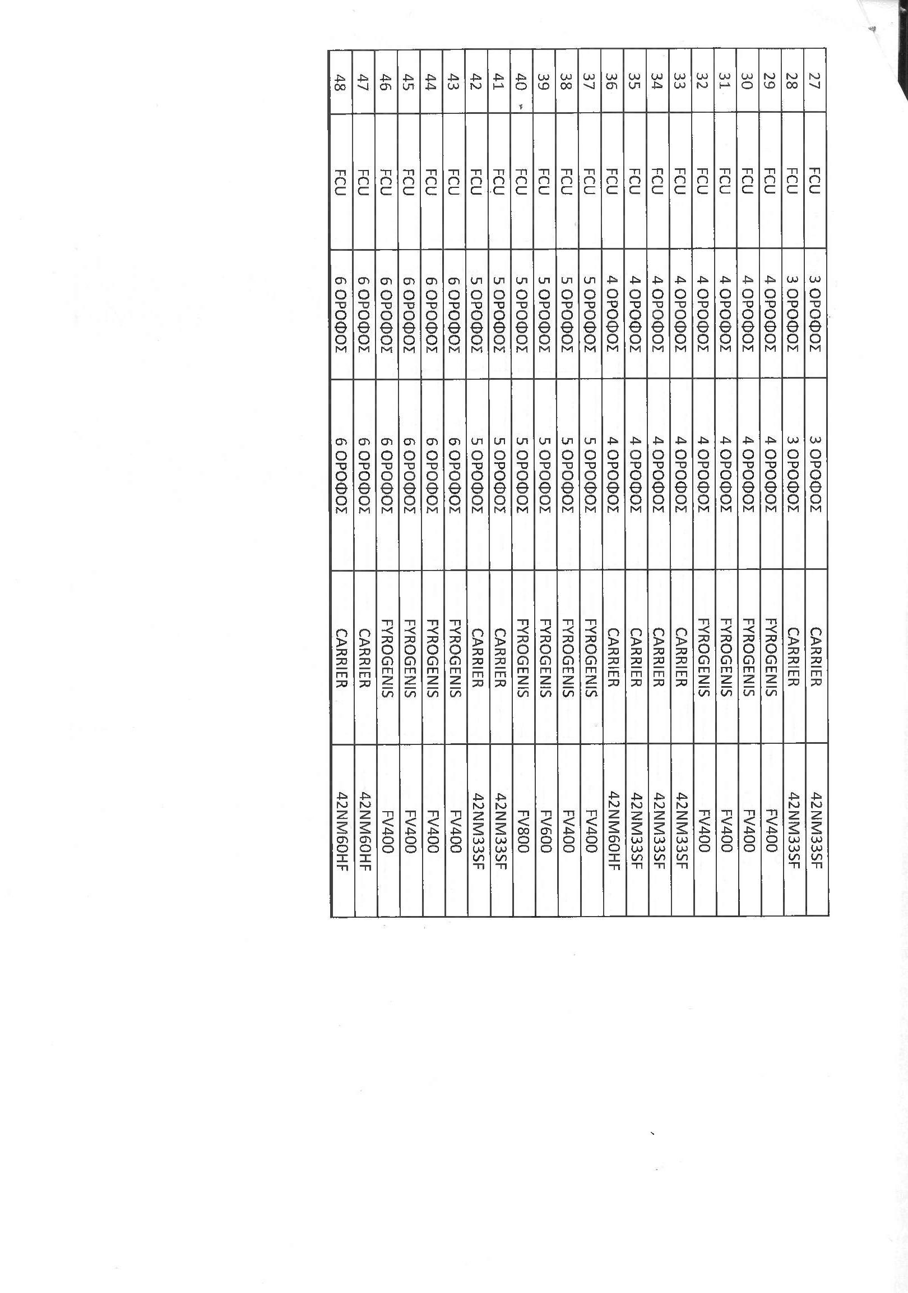
55

Διαμνέο'σΙμΡωή'ΙΔμUΑε ID: 62d0565370128e28a8e9fbca στι1ς4/07/22 20:47

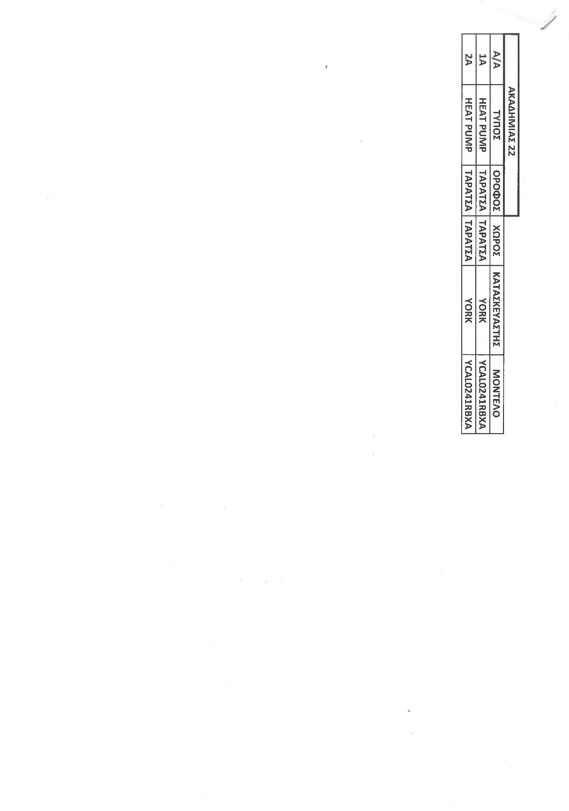
56

Διαμνέο'σΙμΡωή'ΙΔμUΑε ID: 62d0565370128e28a8e9fbca στι1ς4/07/22 20:47

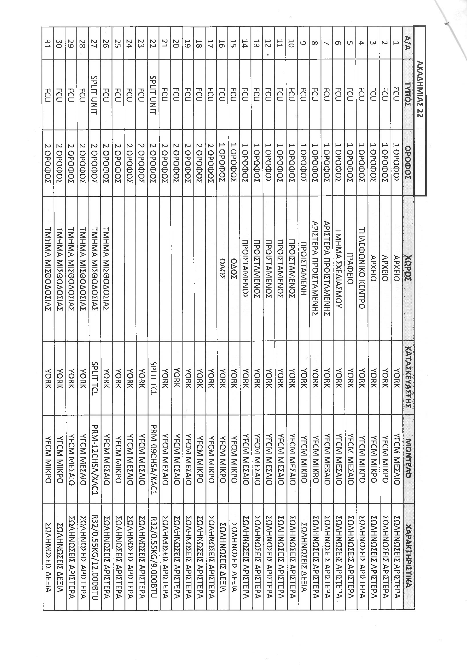
57

Διαμνέο'σΙμΡωή'ΙΔμUΑε ID: 62d0565370128e28a8e9fbca στι1ς4/07/22 20:47

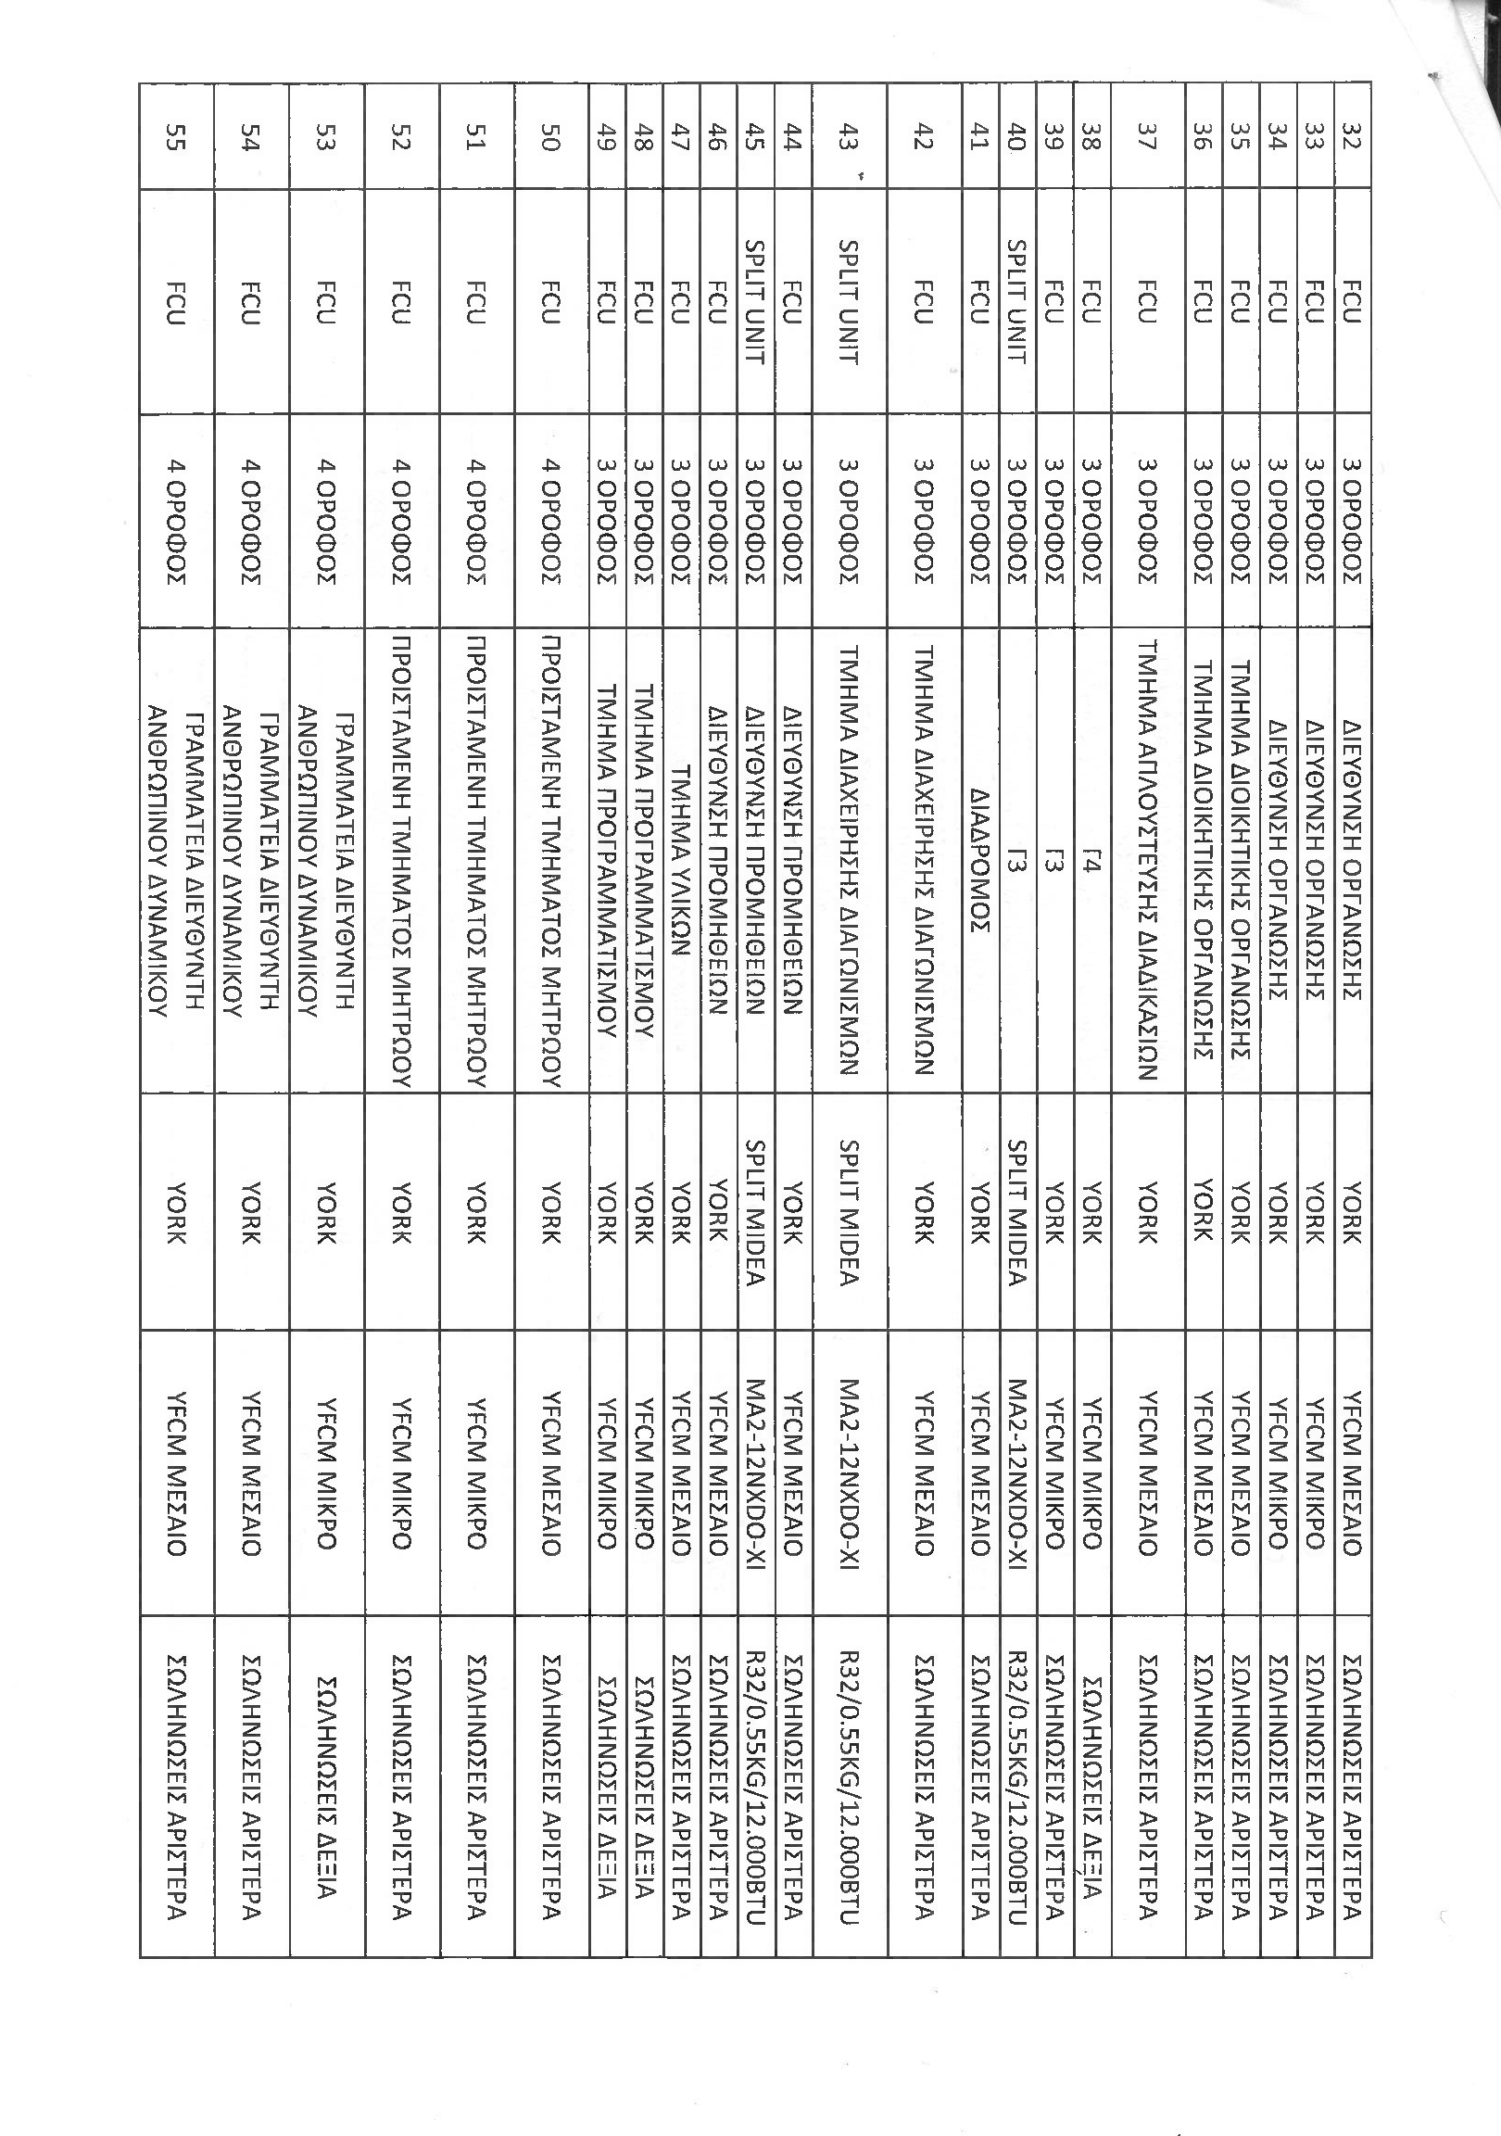
58

Διαμνέο'σΙμΡωή'ΙΔμUΑε ID: 62d0565370128e28a8e9fbca στι1ς4/07/22 20:47

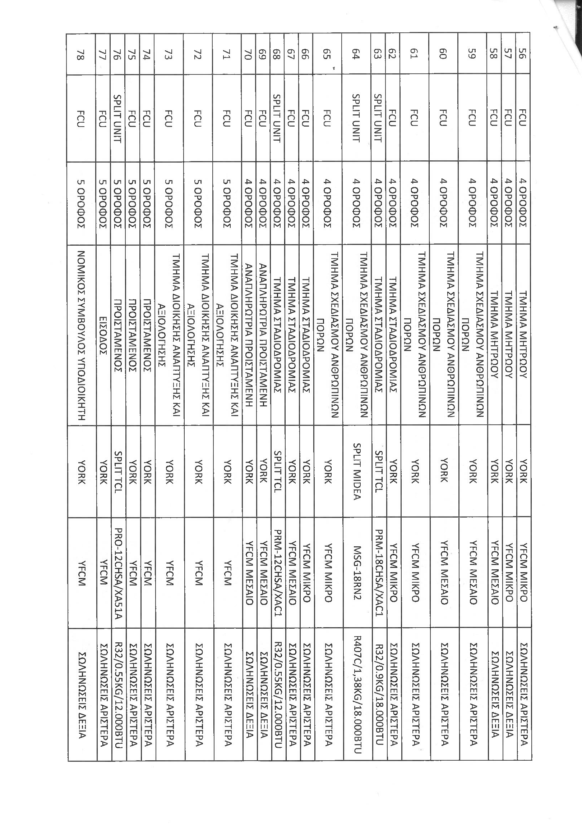
59

Διαμνέο'σΙμΡωή'ΙΔμUΑε ID: 62d0565370128e28a8e9fbca στι1ς4/07/22 20:47

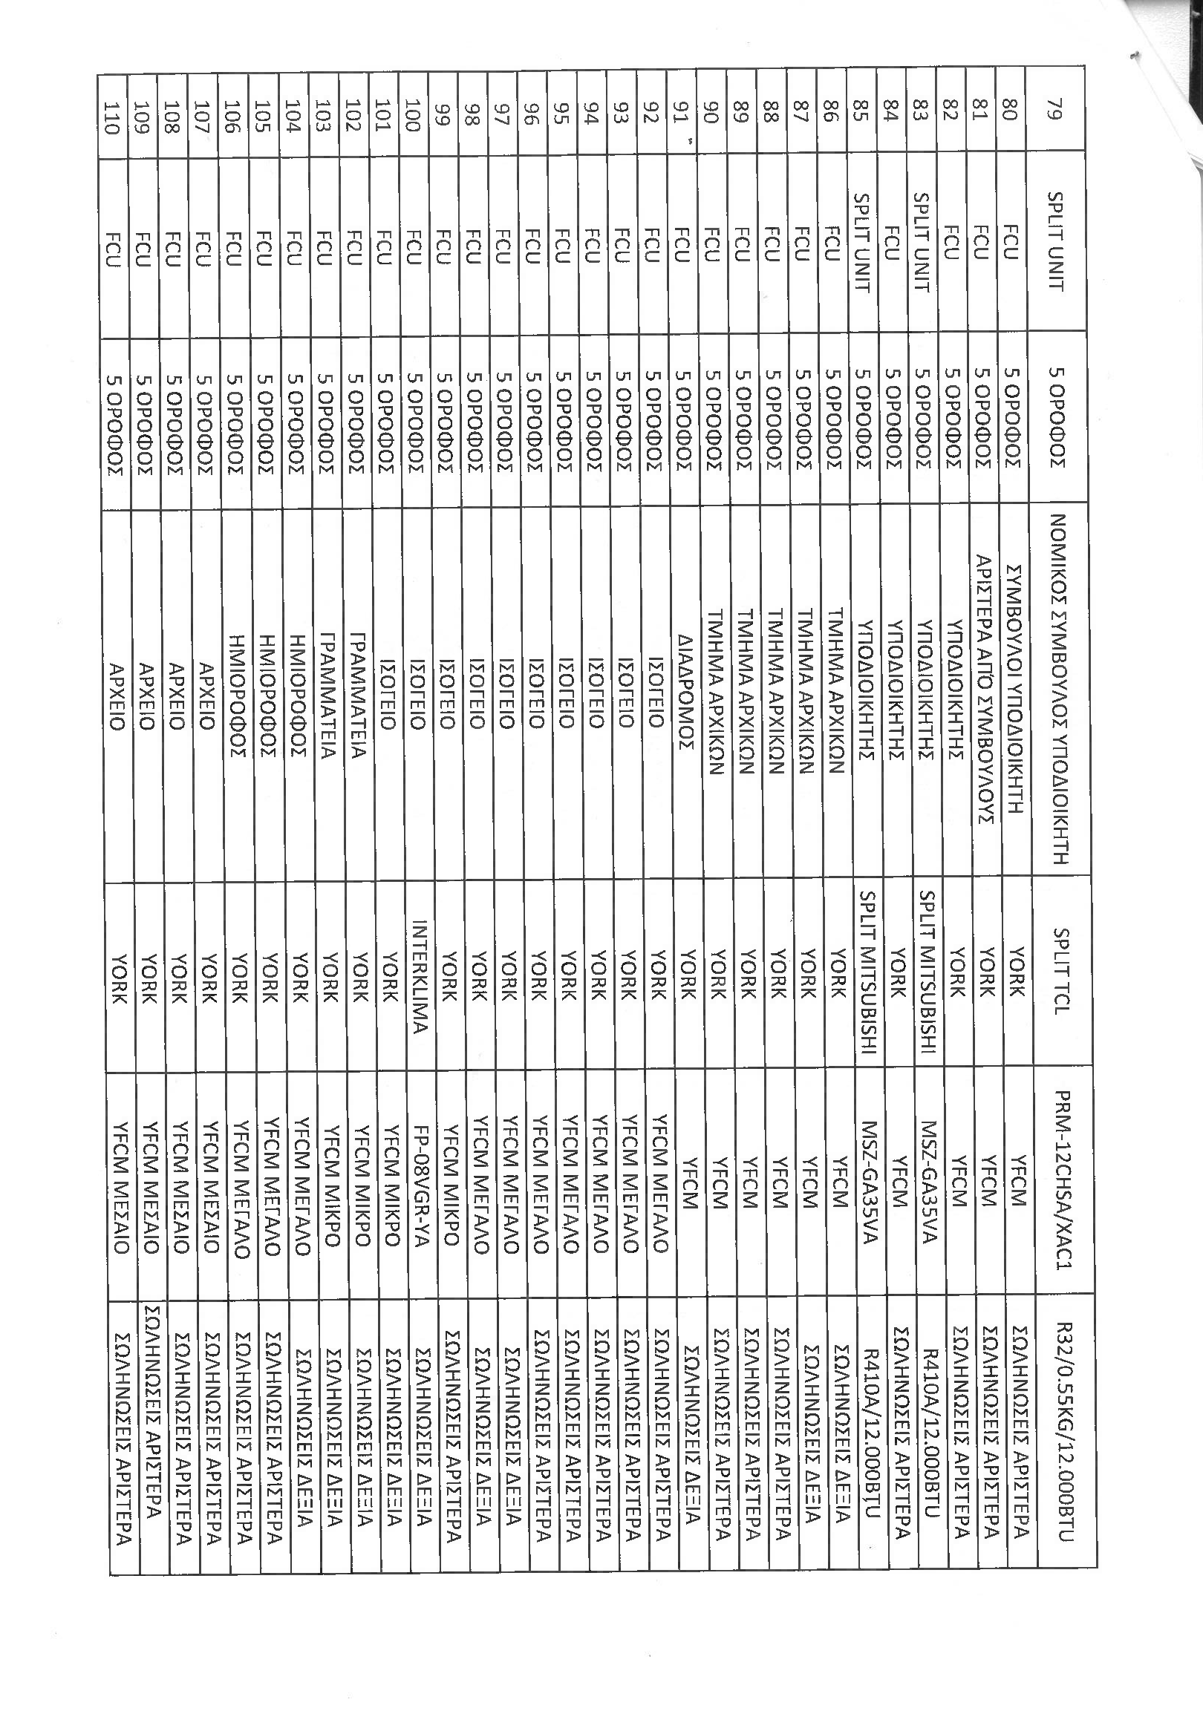
60

Διαμνέο'σΙμΡωή'ΙΔμUΑε ID: 62d0565370128e28a8e9fbca στι1ς4/07/22 20:47

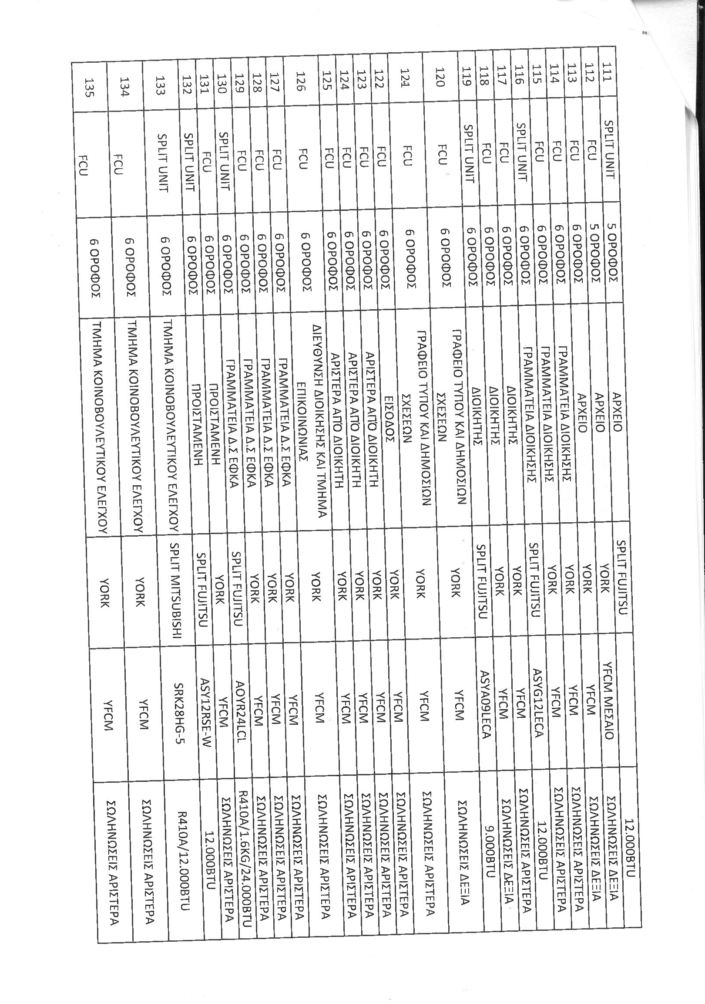
61

Διαμνέο'σΙμΡωή'ΙΔμUΑε ID: 62d0565370128e28a8e9fbca στι1ς4/07/22 20:47

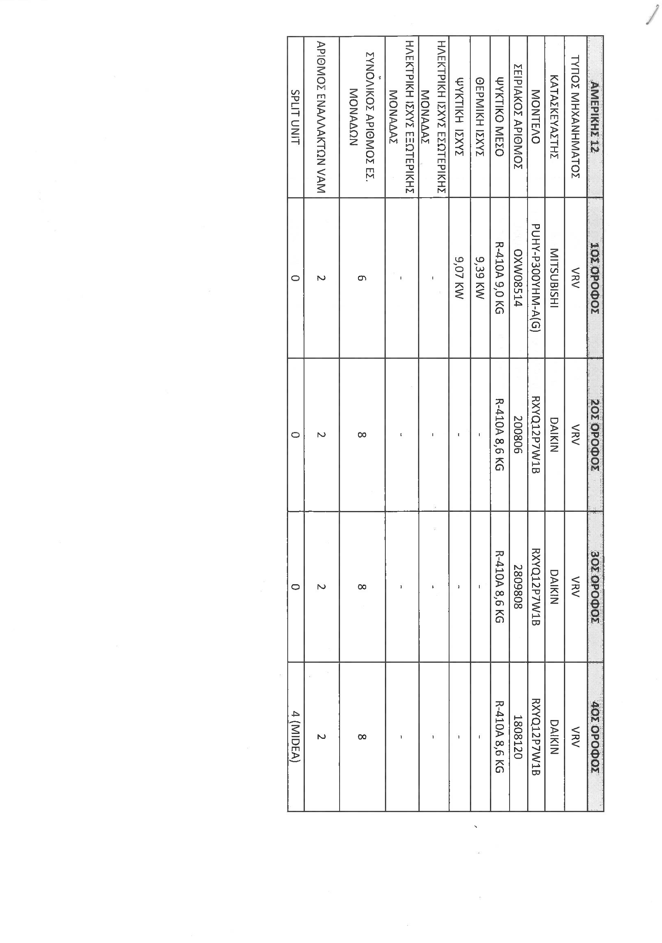
62

Διαμνέο'σΙμΡωή'ΙΔμUΑε ID: 62d0565370128e28a8e9fbca στι1ς4/07/22 20:47

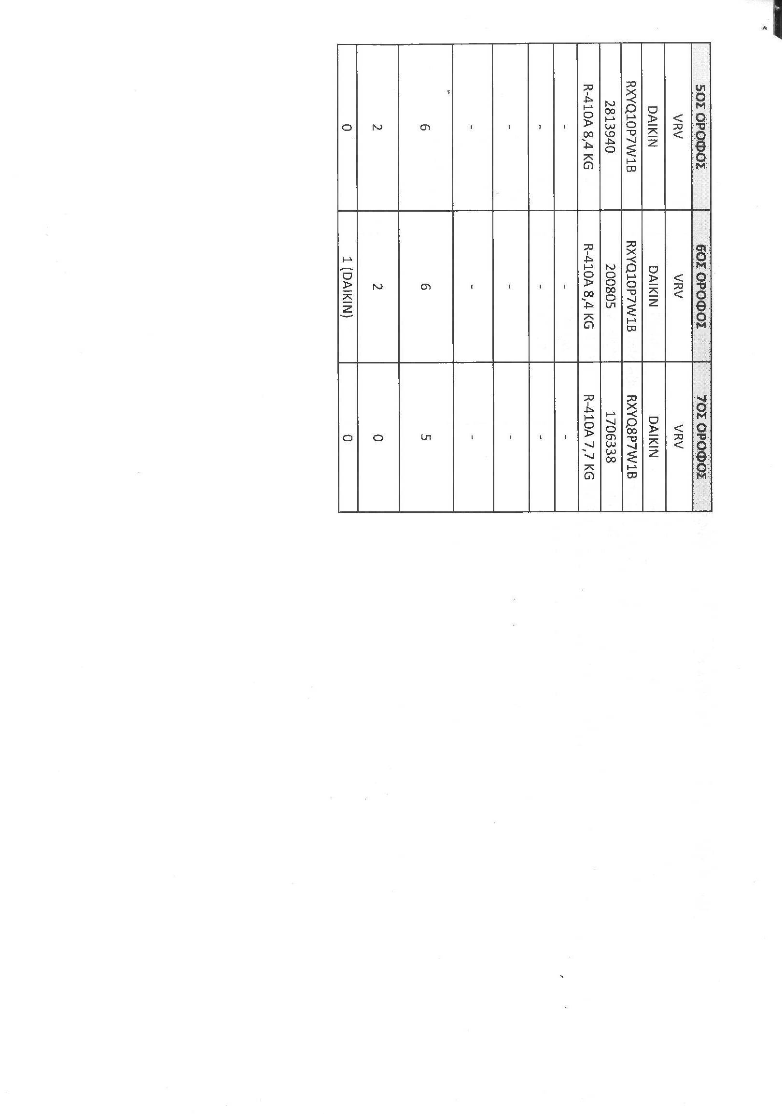
63

Διαμνέο'σΙμΡωή'ΙΔμUΑε ID: 62d0565370128e28a8e9fbca στι1ς4/07/22 20:47

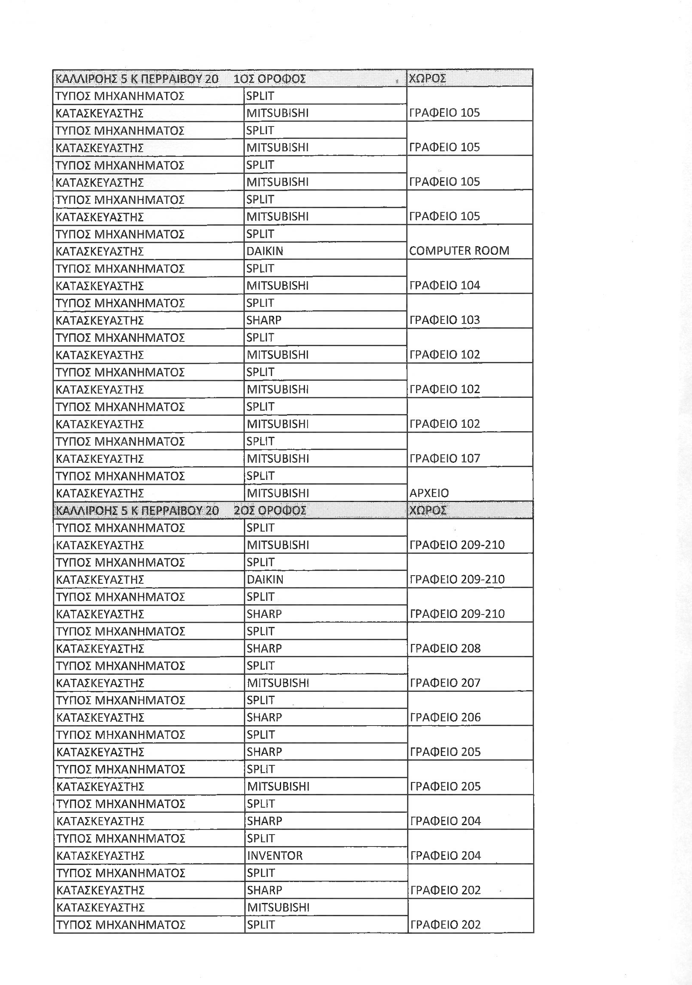

Διαμνέο'σΙμΡωή'ΙΔμUΑε ID: 62d0565370128e28a8e9fbca στι1ς4/07/22 20:47 64

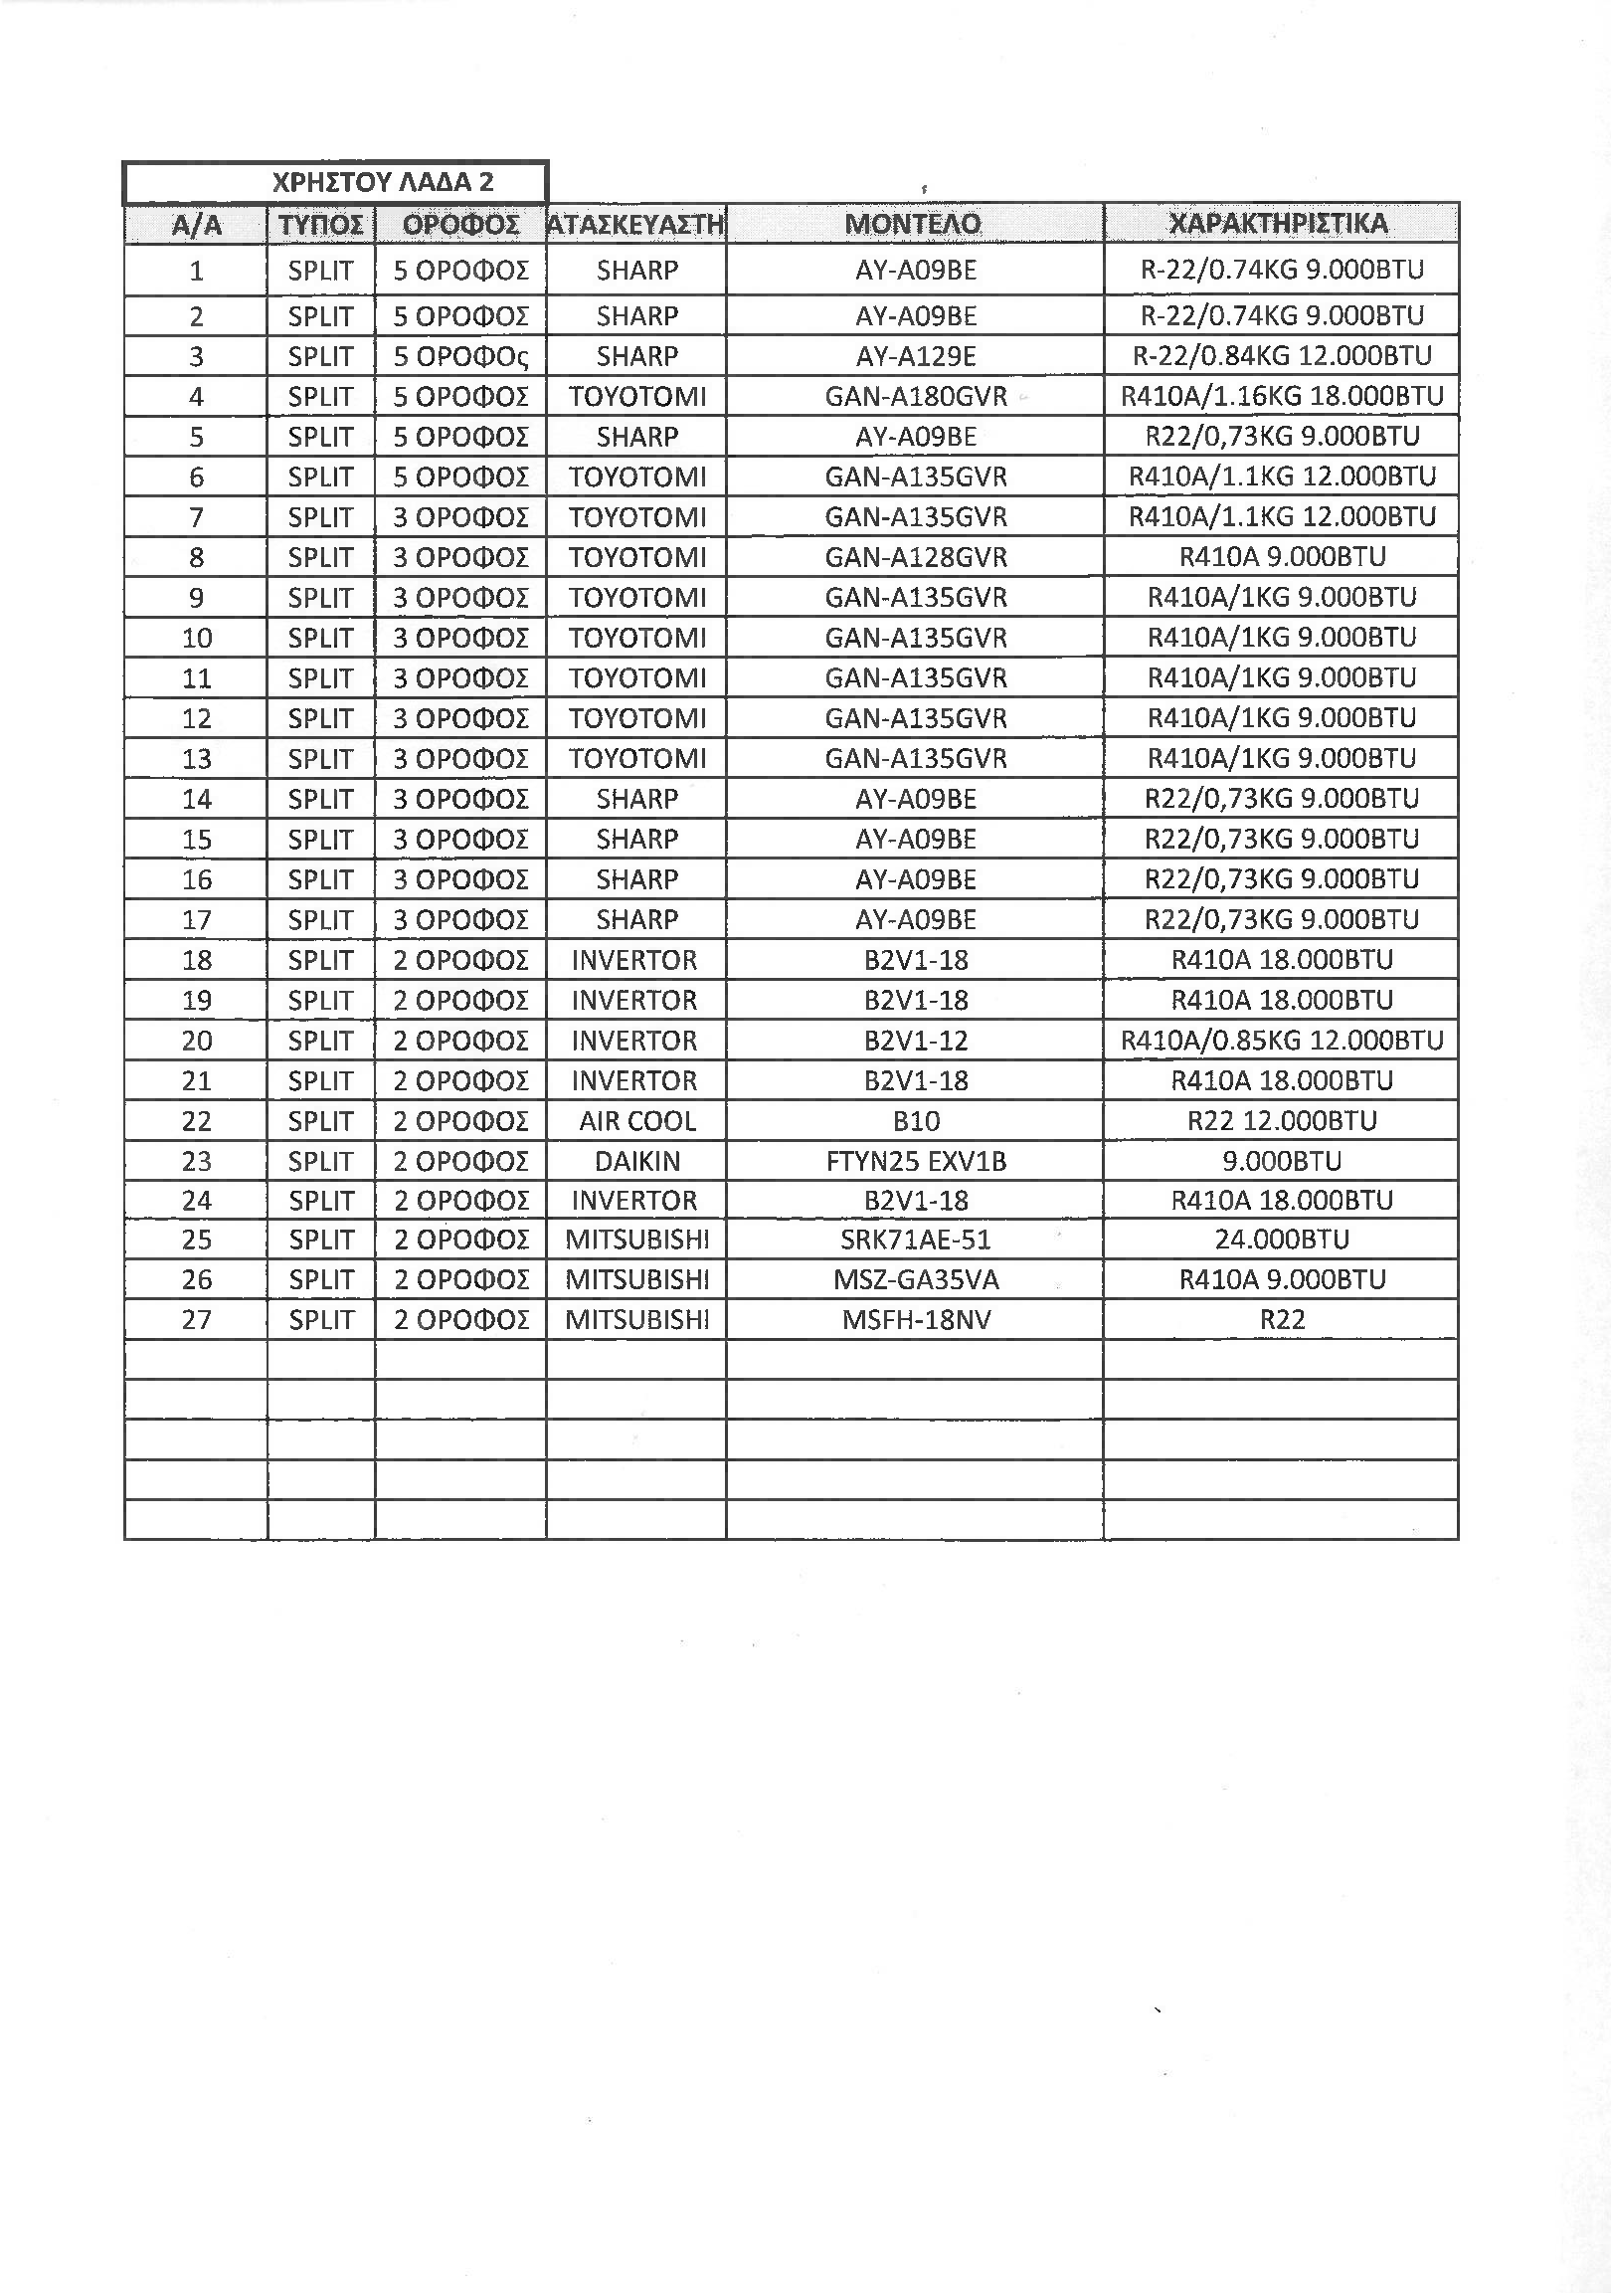

Διαμνέο'σΙμΡωή'ΙΔμUΑε ID: 62d0565370128e28a8e9fbca στι1ς4/07/22 20:47 65

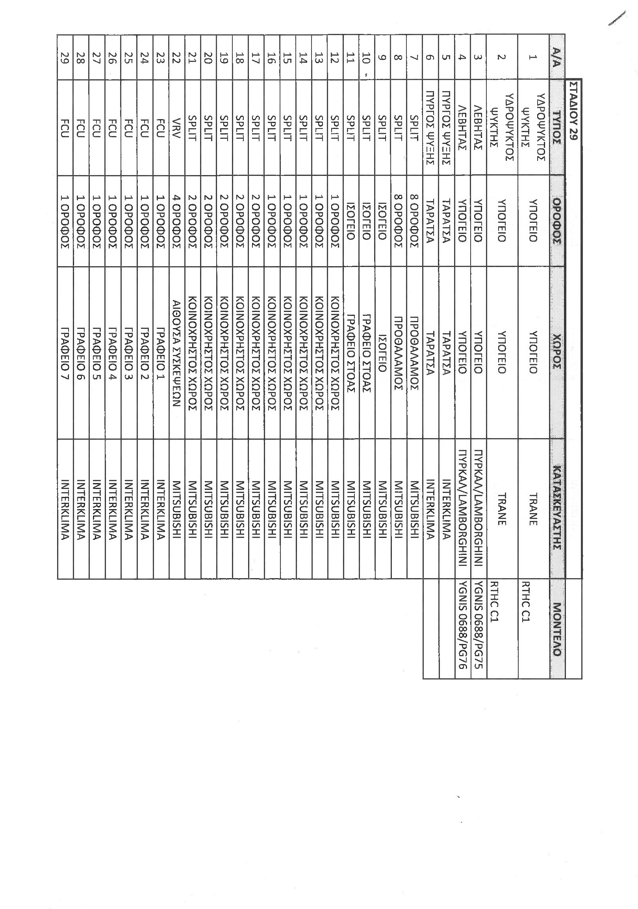
66

Διαμνέο'σΙμΡωή'ΙΔμUΑε ID: 62d0565370128e28a8e9fbca στι1ς4/07/22 20:47

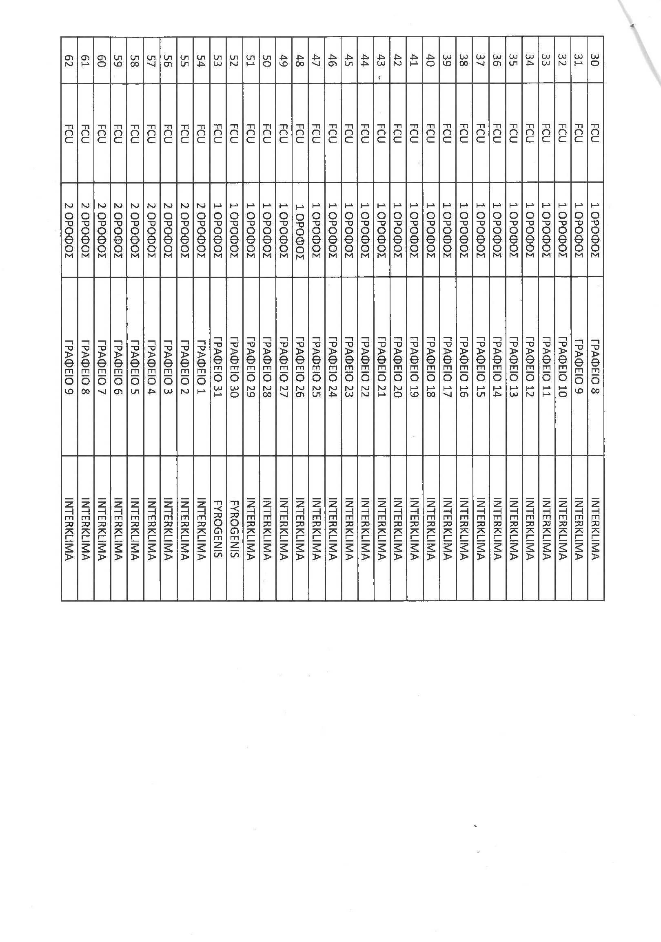
67

Διαμνέο'σΙμΡωή'ΙΔμUΑε ID: 62d0565370128e28a8e9fbca στι1ς4/07/22 20:47

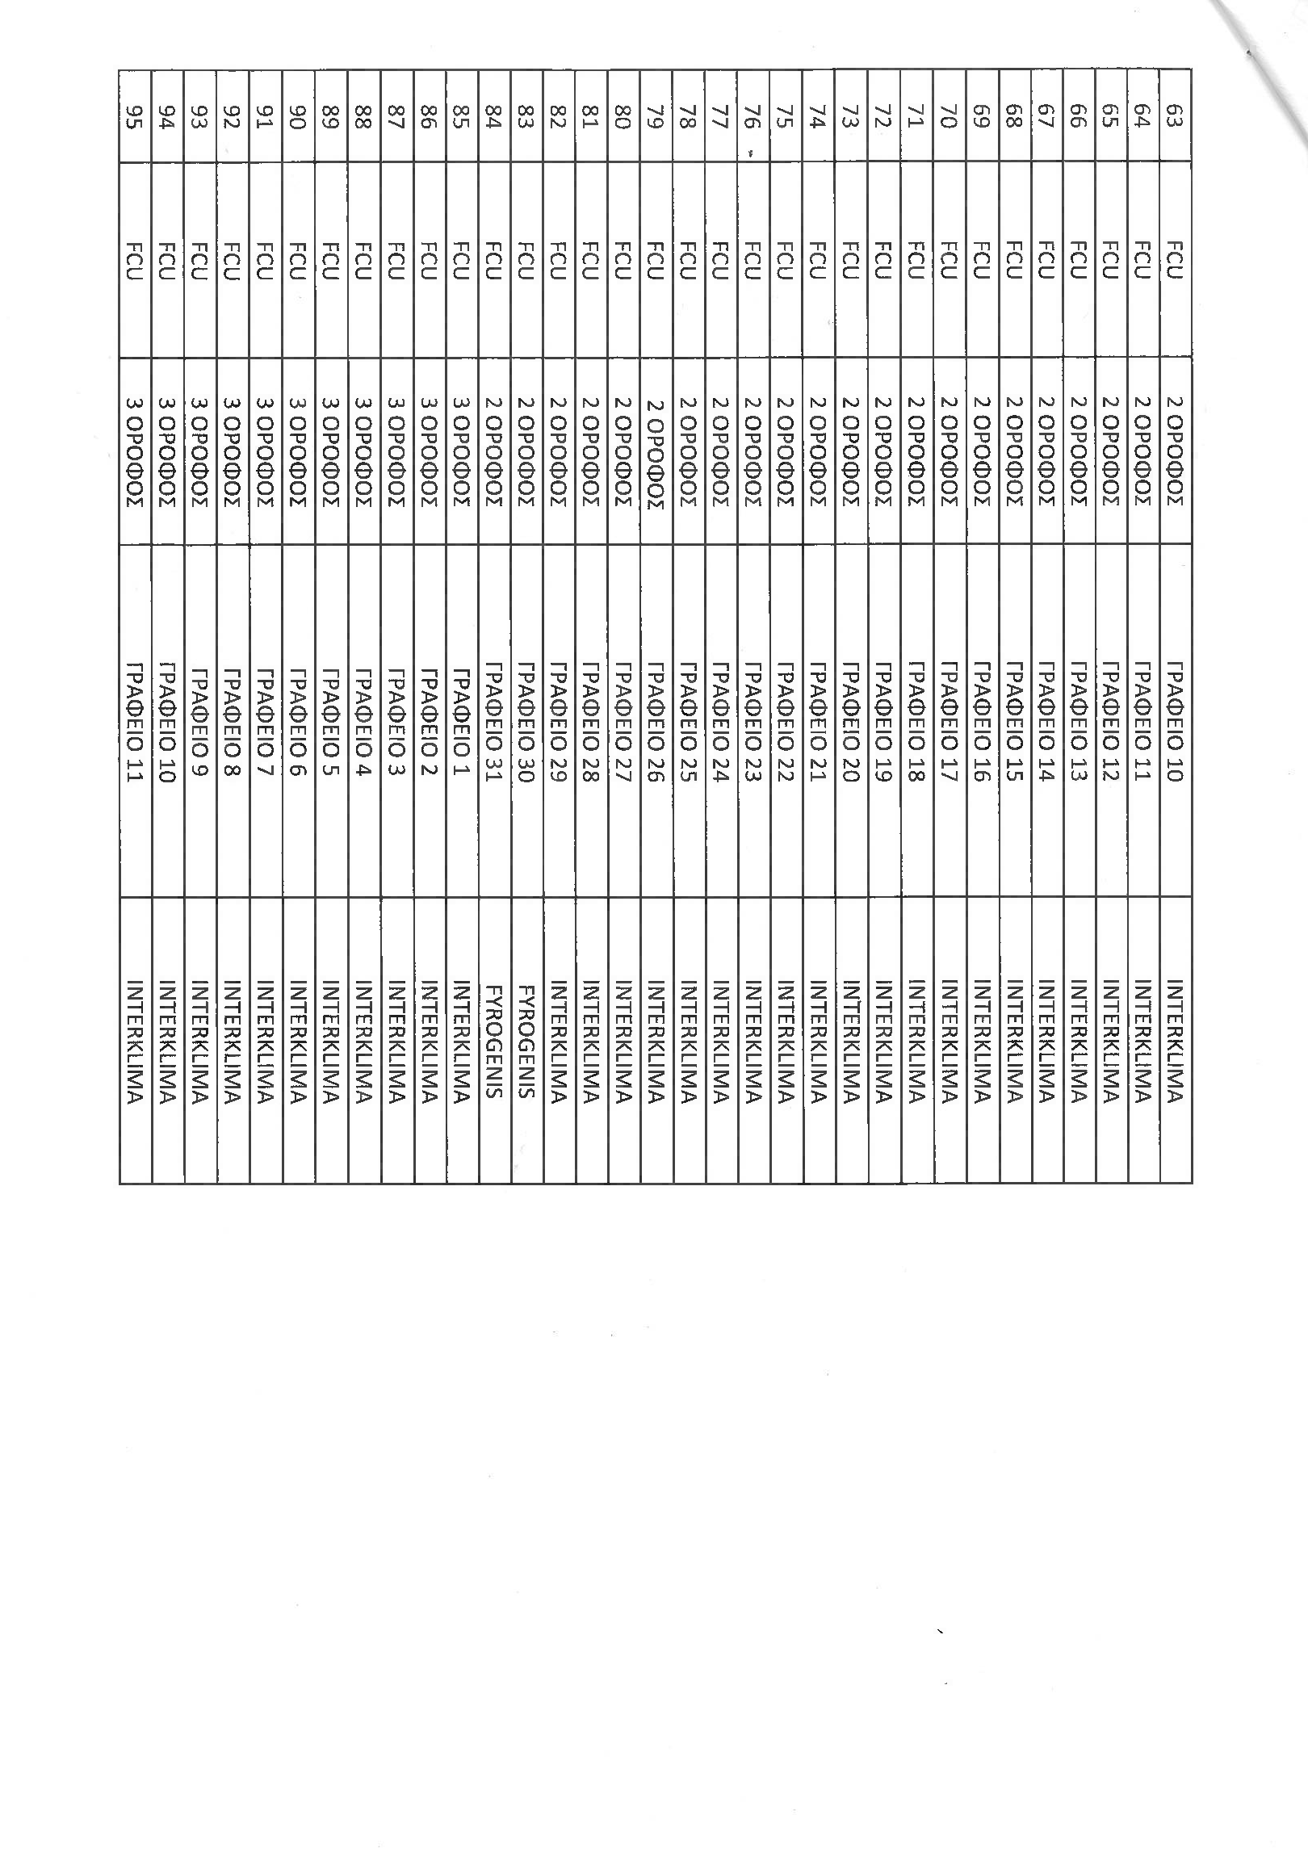
68

Διαμνέο'σΙμΡωή'ΙΔμUΑε ID: 62d0565370128e28a8e9fbca στι1ς4/07/22 20:47

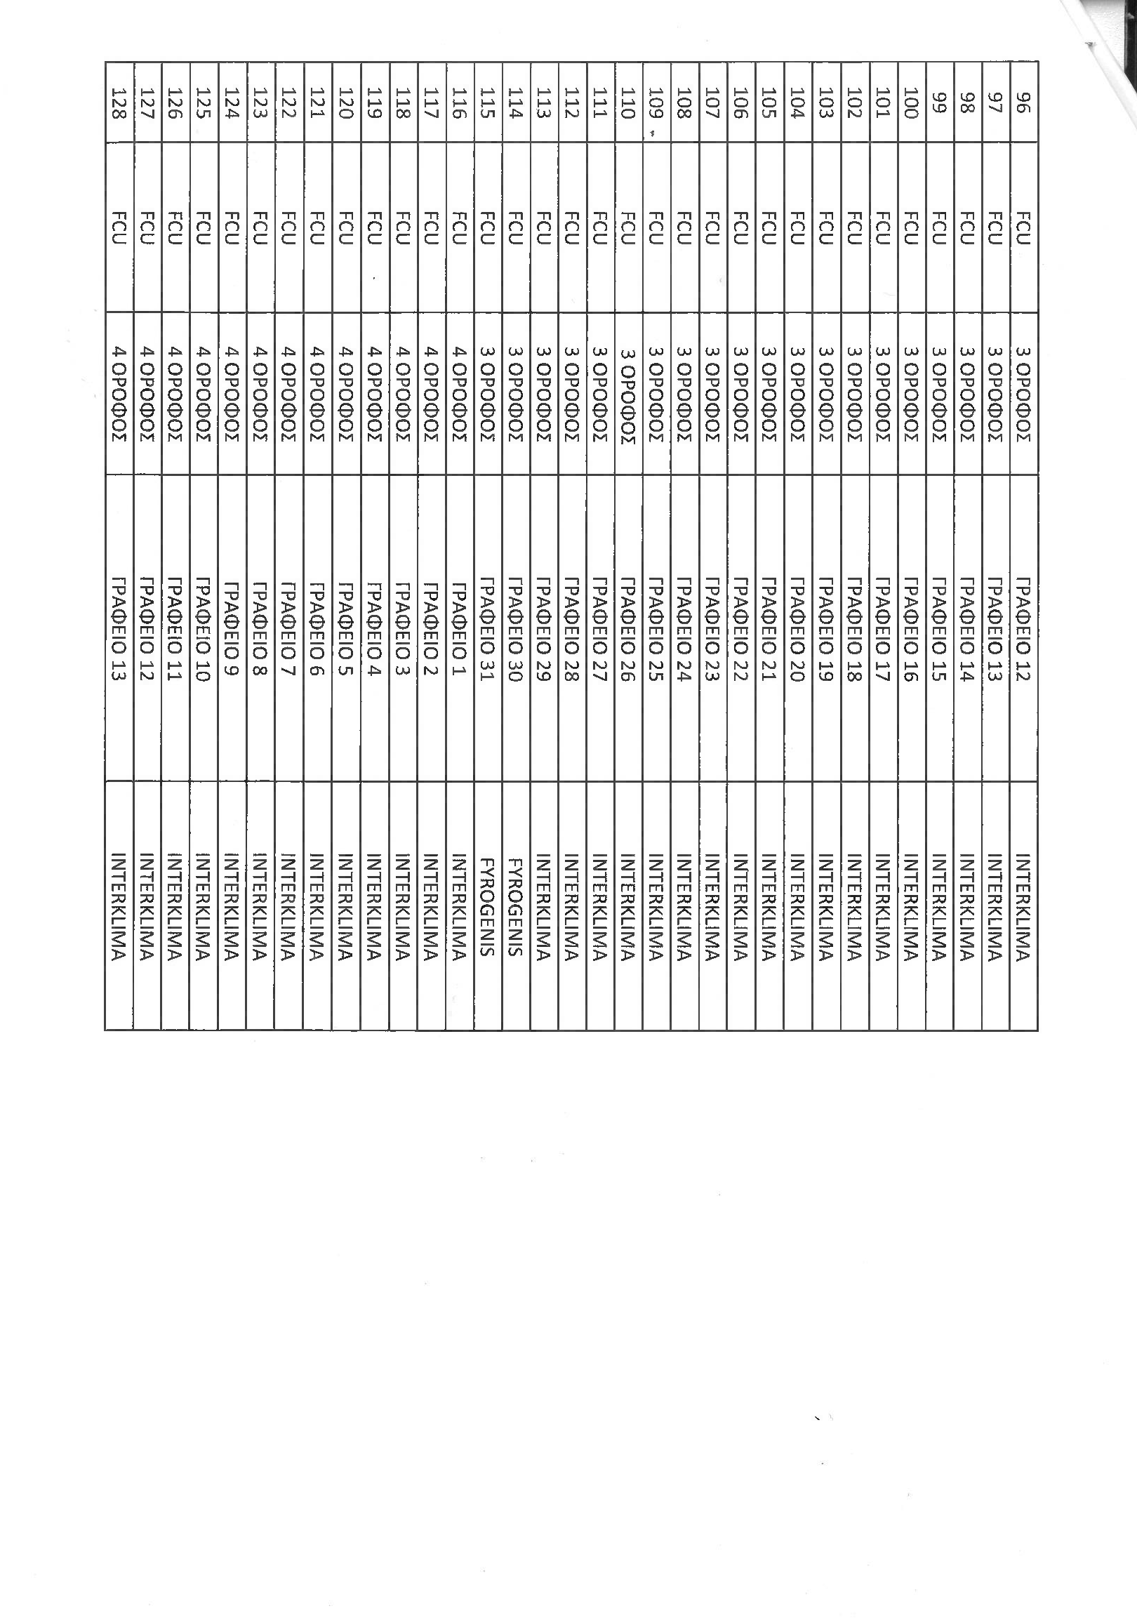
69

Διαμνέο'σΙμΡωή'ΙΔμUΑε ID: 62d0565370128e28a8e9fbca στι1ς4/07/22 20:47

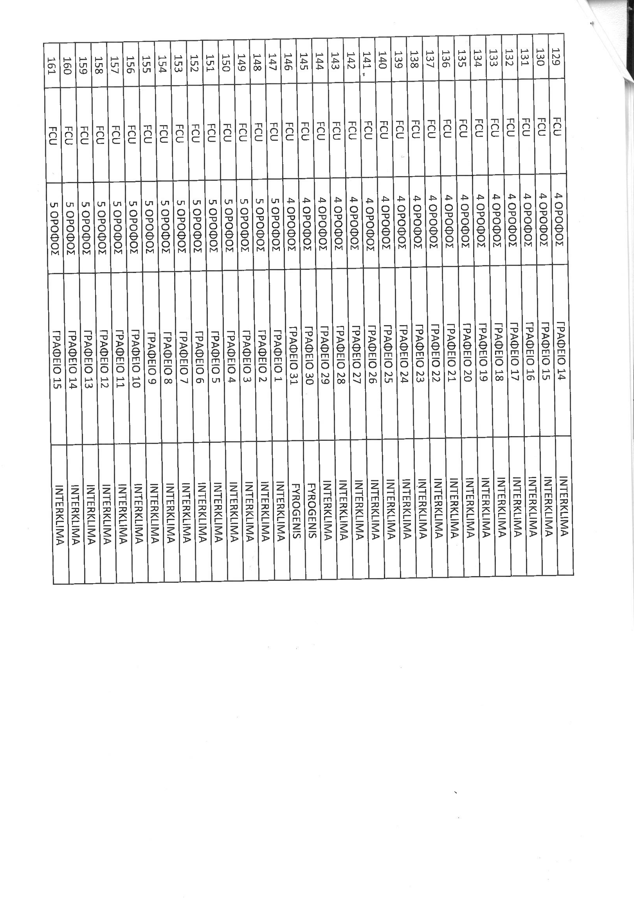
70

Διαμνέο'σΙμΡωή'ΙΔμUΑε ID: 62d0565370128e28a8e9fbca στι1ς4/07/22 20:47

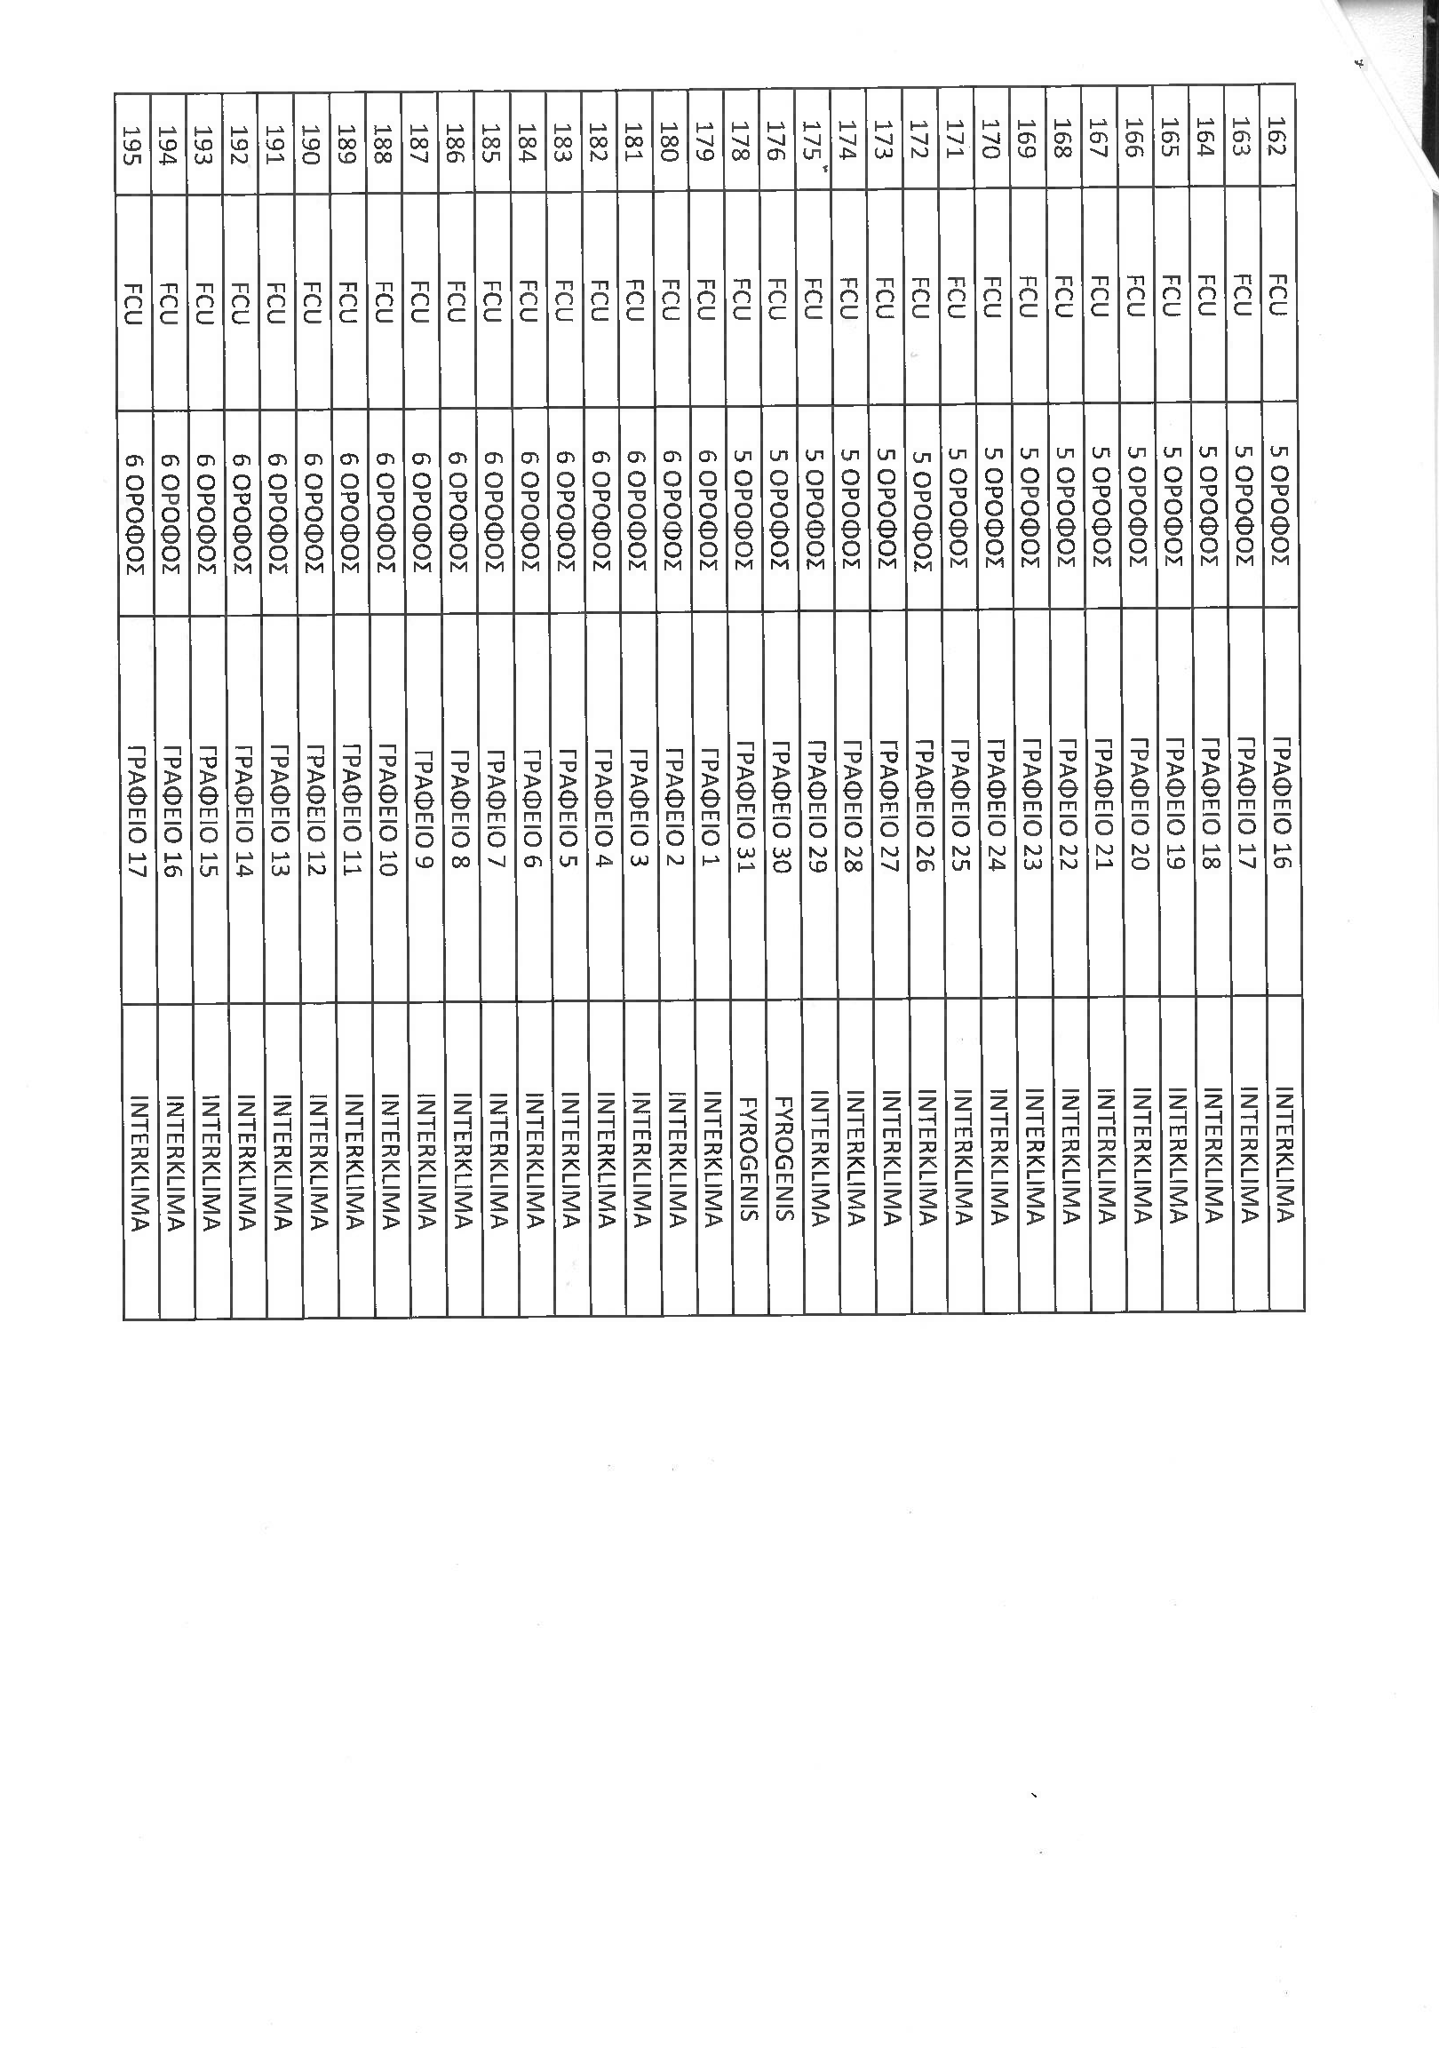
71

Διαμνέο'σΙμΡωή'ΙΔμUΑε ID: 62d0565370128e28a8e9fbca στι1ς4/07/22 20:47

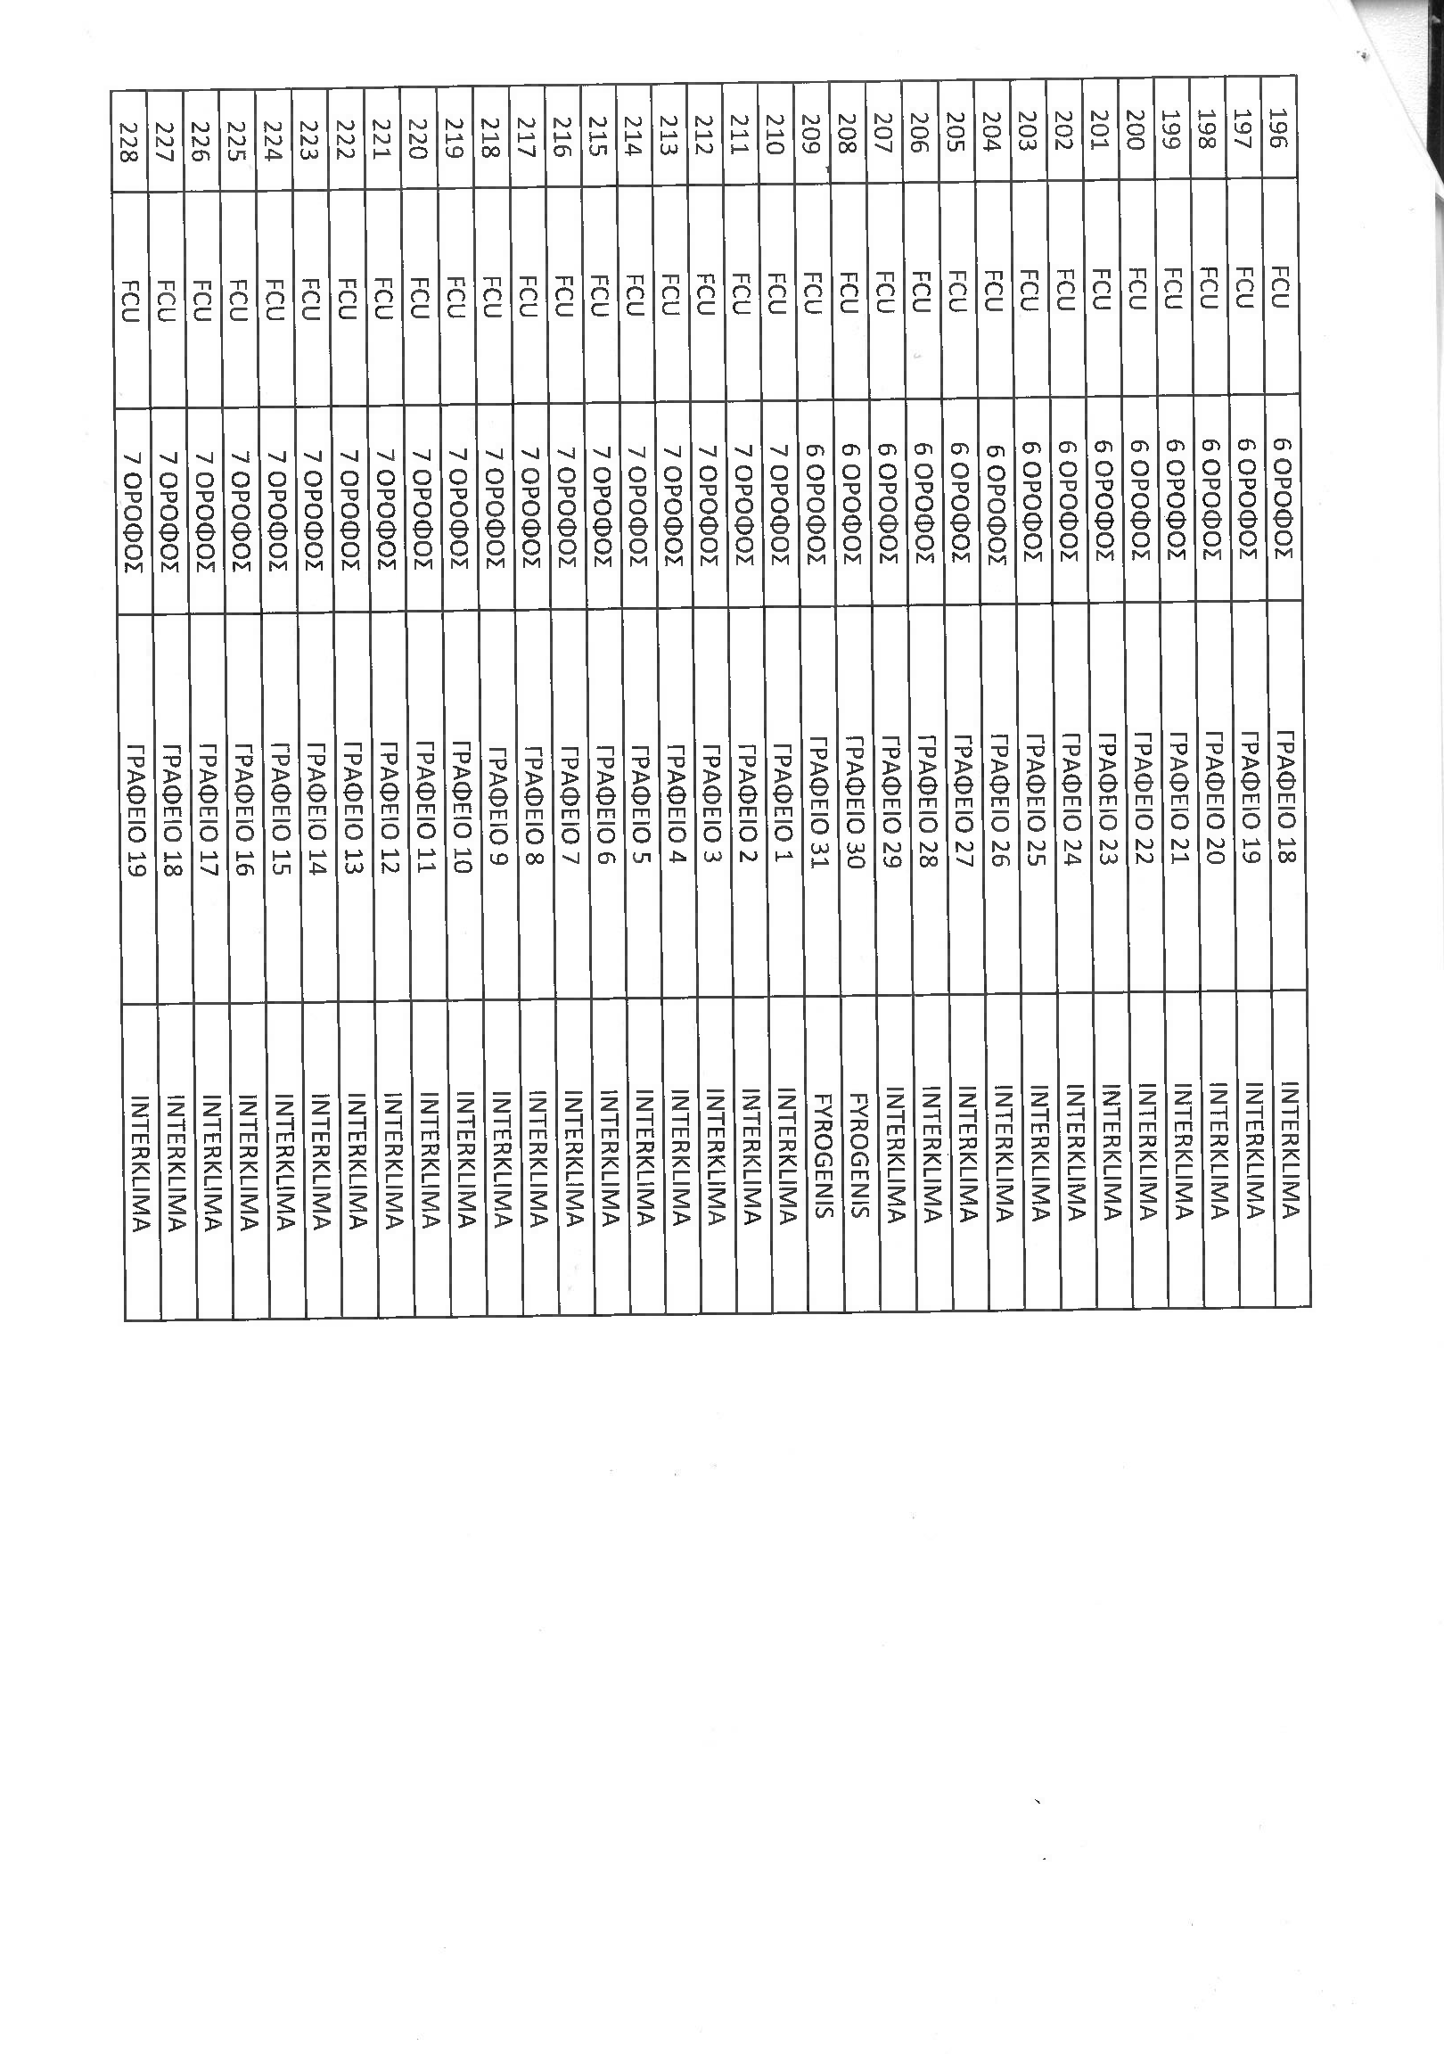
72

Διαμνέο'σΙμΡωή'ΙΔμUΑε ID: 62d0565370128e28a8e9fbca στι1ς4/07/22 20:47

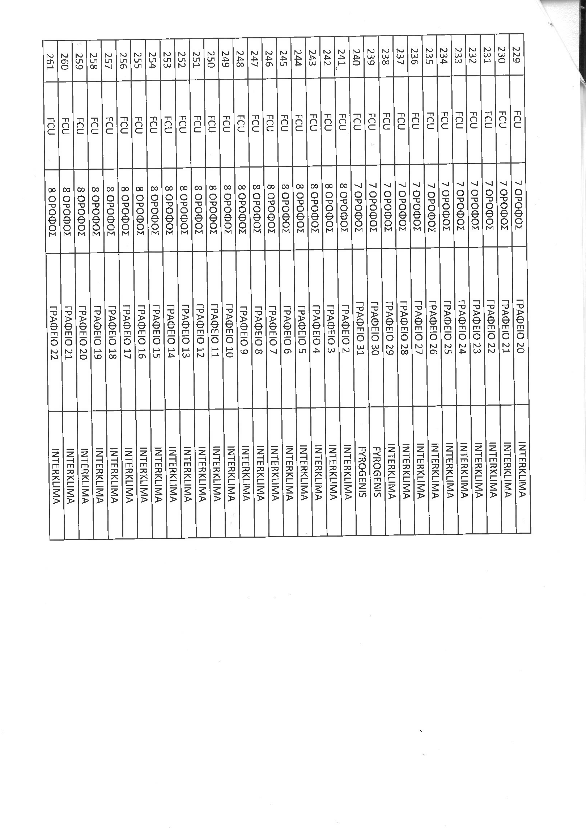
73

Διαμνέο'σΙμΡωή'ΙΔμUΑε ID: 62d0565370128e28a8e9fbca στι1ς4/07/22 20:47

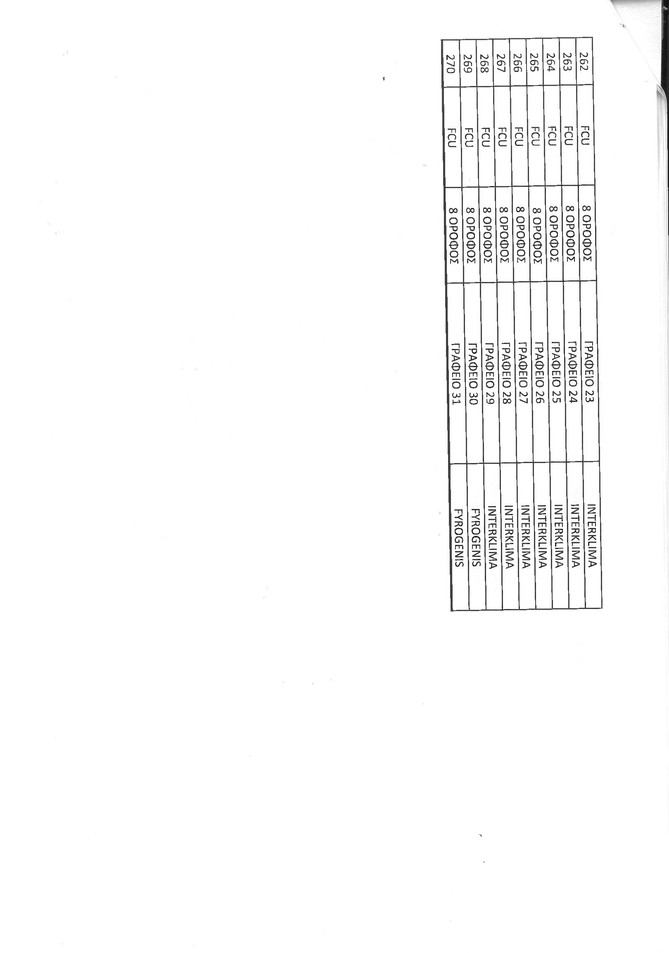
74

Διαμνέο'σΙμΡωή'ΙΔμUΑε ID: 62d0565370128e28a8e9fbca στι1ς4/07/22 20:47

